海南大学经济与管理学院
本科课程教案
科目：宏观经济学
宏观经济学课程组
2015-2-18

开课学院：经济与管理学院
课程学时：64
课程学分：4
课程代码：1700B002
先修课程：高等数学、微观经济学

引言

- 教材：
- 高鸿业，西方经济学（宏观部分）（第六版），北京：中国人民大学出版社，2015
- 参考书：
- （1）李仁君，宏观经济学，北京：清华大学出版社，2009
- （2）（美）曼昆 著，梁小民 译，经济学原理：宏观经济学分册（第4版），北京：北京大学出版社，2006年
- （3）（美）萨缪尔森（Samuelson,P.A.），诺德豪斯（Nordhaus,W.D.） 著，萧琛 主译，宏观经济学（第18版），北京：人民邮电出版社，2008年
- （4）黄亚钧，宏观经济学（第二版），北京：高等教育出版社，2005
- 考核方式和要求
- 考核方式：闭卷考试，期终成绩占70%，课程论文、课堂案例讨论占30%。

第一章 宏观经济学导论
基本内容：主要阐述宏观经济学的研究方法、宏观经济学的基本概念与理论体系。
要 求：了解宏观经济学的基本概念、研究方法、主要问题及理论体系，建立起初步的宏观经济学知识基础。
课时分配：8课时，其中理论讲授6课时，案例分析与讨论2课时。
重 点：宏观经济学的基本概念
难 点：GDP与GNP的区别与联系
开篇案例：2013年温家宝总理政府工作报告

- 第一节 宏观经济学的研究对象和方法
一、宏观经济学的形成、定义与总结
§形成§
1941年荷兰的德·沃尔夫(D. Wolf)首次明确使用微观经济学和宏观经济学这两个概念。
§定义§
宏观经济学是在理解单个经济主体的行为基础上，考察总体经济的运行状况、发展趋势和内部各个组成部分之间的相互关系，通过对比分析，研究整个国民经济的经济行为和整个社会的价格水平、总产量以及就业水平等有关经济总量的决定的一门科学。

二、宏观经济学研究的基本问题
案例分析与讨论：鲁宾逊与星期五

1．当期的国民收入是如何决定的
2．一个国家长期的经济增长由什么决定
3．什么导致了一个国家经济活动的波动
4．失业是怎样产生的
5．什么引起了价格水平的上涨上下降
6．政策能否改善一个国家的经济状况
7．全球化如何影响一个国家的经济状况

三、宏观调控目标
1．经济稳定增长
2．充分就业
3．物价稳定
4．国际收支平衡
案例： 2012年国民经济和社会发展统计公报
问题：我国2012年四大目标实现的情况如何？

四、中美宏观之旅
1．中国：人口、面积、GDP及其变动、通货膨胀、失业
2．美国：人口、面积、GDP及其变动、通货膨胀、失业
3．案例分析与讨论：中美经济发展中的共同点
4．中美经济小结

五、为什么要学习宏观经济学
- 案例分析与讨论：高价的美联储老头、巨人的兴衰

六、宏观经济学的研究方法
- 1．实证分析与规范分析
- 2.均衡分析与非均衡分析
- 3.静态分析与动态分析
- 4.三市场划分
- 5．四行为主体
- 6．以微观经济分析为基础

第二节 宏观经济学基本概念
一、国内生产总值与国民生产总值
- 1．国内生产总值
- 国内生产总值(Gross Domestic Product，GDP)，是指一定时期内(通常是一年)一个国家境内所产出的全部最终产品和服务的价值总和。
- 2．国民生产总值
- 国民生产总值(Gross National Product，GNP)，即一国公民在一定时期内所生产的全部最终产品和服务价值总和。
- 3．GDP与GNP的关系
- 4．GDP的特点
- 5．最终产品与中间产品
- 6．没有GDP是万万不能的
- 7．GDP不是万能的

二、名义GDP与实际GDP
- 名义GDP就是按当期价格衡量的GDP价值，而实际GDP则是按不变价格衡量的GDP价值。名义GDP与实际GDP的差别可通过价格指数区别开来。

三、利率与贴现
- 利率是一种比率，它表示今天的货币或商品换取明天的货币或商品的条件。
- 如果要将未来的一定价值折算为现值，这就是贴现，即把将来的货币或商品按一定的比率折合成今天的价值，这个比率叫作贴现率。
- 名义利率是银行支付的没有考虑通货膨胀因素的利率
- 实际利率则是考虑了通货膨胀因素后的利率。
- 对于实际利率而言，要区分事前实际利率和事后实际利率。
- 所谓事前实际利率是指借款人和贷款人在签订借贷合同时所期望的实际利率
- 事后实际利率则是指按照借贷合同上的名义利率所最终实现的实际利率。

四、流量与存量
- 流量是变量在一段时间内发生的数量，而存量则是变量在某一特定时点上保持的数量。
- 在宏观经济学中，有很多成对出现的流量和存量，如下所述。
- (1)储蓄与财富。
- (2)投资与资本。
- (3)预算赤字与公债规模。
- (4)经常项目和净国际投资。

五、预期
- 预期(Expectation)是指经济当事人在做出行动决策之前对未来经济形势或某一经济变量所做出的估计或预测。
- (1)静态预期(Statically Expectation)。
- (2)外推型预期(Extrapolation Expectation)。
- (3)适应性预期(Adaptive Expectation)。
- (4) 理性预期(Rational Expectation)。

- 第三节 宏观经济学的发展
一、拜访一下宏观经济学的长兄
- 1.亚当•斯密：国富论，看不见的手
- 2.马歇尔：经济学原理
- 3.罗宾逊、张伯伦：均衡理论

二、宏观经济学的发展
- （一）凯恩斯革命前
- 1.重商主义
- 2.古典学派（含重农学派）
- 3.货币主义
- 4.数据的收集整理工作
- （二）凯恩斯革命
- 1.背景：大萧条
- 2.观点：有效需求理论、积极政府干预政策
- 3.发展：IS-LM模型、消费理论、投资理论、古典增长理论
- 4.鼎盛：萨缪尔森新古典综合
- （三）革凯恩斯的命
- 1.背景：两次石油危机，滞涨
- 2.革命：货币主义、理性预期
- （四）宏观经济学当前发展
- 新古典综合主义、新古典主义、新凯恩斯主义、新增长理论

- 第二章 国民经济核算理论
基本内容：主要介绍了国民经济中最重要的指标GDP的衡量与宏观经济均衡。
要 求：
（1）了解国民收入的循环流动图
（2）了解国民收入的生产、分配和消费；
（3）理解并熟练掌握国民经济重要指标GDP的三种衡量方法、古典经济学家关于宏观经济政策对经济的影响；
（4）理解并熟练掌握价格指数的概念、计算及其经济学涵义。
重 点：国民经济核算的基本思想及方法
难 点：支出法、收入法
课时分配：6课时，其中理论讲授3课时，课堂讨论3课时
开篇案例：中国各省GDP数据再度引发质疑

- 第一节 国民经济的流量循环模型
一、两部门经济的流量循环模型

二、三部门经济的流量循环模型

三、四部门经济的流量循环模型
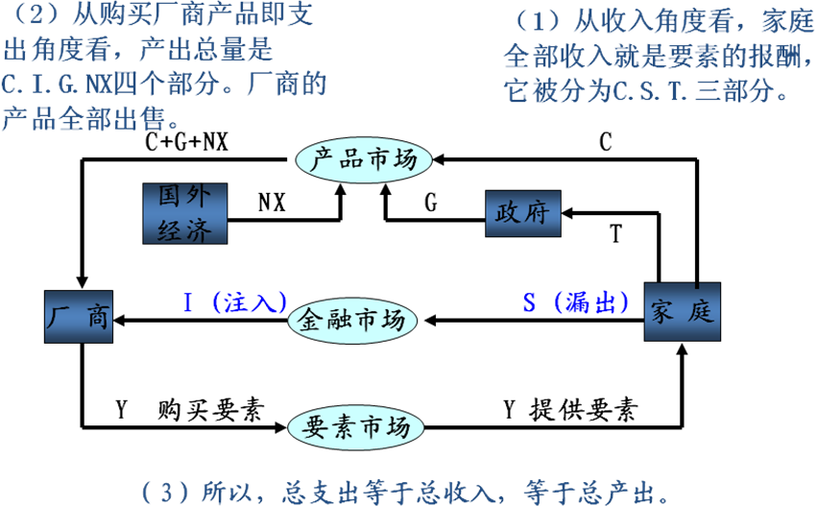
- 第二节 国民收入的核算方法
一、用支出法核算国民收入： Y=C+I+G+NX
- 1. 消费支出：本国居民对最终产品和服务的购买，包括耐用消费品支出、非耐用消费品支出和对服务的支出。
- 2. 投资支出：固定投资、存货投资和住房投资三大类。
- 3. 政府购买：各级政府购买产品和劳务的支出，包括政府在国防上的支出、修路建桥的支出以及提供警察、法院等服务的支出。
- 值得注意的是，在中国的统计体系中，政府购买被称为政府消费，与私人消费一起并入最终消费项。
- 4. 净出口
- 净出口(NX)是指出口额减去进口额的差额；
- 出口是指外国对本国产品和服务的购买；
- 进口是指本国对外国产品和服务的购买。
- 当一个国家的出口大于进口时，净出口为正；当出口小于进口时，净出口为负。
- 净出口代表外国购买本国当期生产的最终产品和服务的净支出。
- 案例分析与讨论：支出法核算的中国GDP的组成及特征

二、用收入法核算国民收入
- 收入法也称生产要素所得法。这种方法是从收入的角度出发，把生产要素在生产中所得到的各种收入相加，即把劳动所得工资、土地所得租金、资本所得利息以及企业家才能所得利润相加而成。用公式表示为
- NI=劳动者收入+业主收入+租金收入+企业利润+净利息收入
- 案例分析与讨论：按照收入法核素的中国GDP的组成及特征

三、用生产法核算国民收入
- 生产法也称为价值增值法，它是从生产的角度出发，按国民经济的产业部门将一定时期内创造的产品和服务的市场价值加总，从而形成GDP。
- 案例分析与讨论：按照生产法核素的中国GDP的组成及特征

四、总产出 ≡ 总收入 ≡ 总支

五、国民收入核算的其他问题
- 1、在国民收入核算中，首先应该注意“国民收入”一词有广义和狭义之分。
- 2、为了避免GDP核算中的重复计算，除了在案例研究2-1中提到的增值法之外，GDP核算还要强调“本期产出”。
- 3、GDP的核算过分依赖“市场价格”

六、其它宏观经济指标：NDP、NI、PI、DPI

- 第三节 失业率与价格指数
- 思考：什么是失业？无业游民是不是失业者？
一、失业的测度
- 1．失业的定义
- 2．劳动参与率与失业率

二、价格指数
- 在宏观经济中，通常用价格指数来衡量全社会的价格水平的变动。
- 价格指数是一组商品按现期价格计算的加权平均数与按基期价格计算的加权平均数之比价格指数
- 1．GDP消胀指数
- 2．消费者价格指数
- 3. 生产者价格指数
- 4．三种价格指数的比较
- 5．价格指数的应用
- 1) 区分名义GDP与实际GDP
- 2)计算通货膨胀率
- 案例分析与讨论：胡佛与克林顿的工资比较

三、奥肯定理
第三章 总供求模型
本章基本内容：分析总需求和总供给曲线的构成、形状和变动，以及宏观经济总均衡及其波动。
要 求：
（1）了解总需求曲线、总供给曲线的基本概念；
（2）理解并熟练掌握宏观总量的短期均衡、经济的短期波动的解释。
课时分配：4课时，其中理论讲授3课时，课堂讨论1课时
重 点：宏观经济均衡及其变动
难 点：总需求冲击和总供给冲击

- 第一节 总需求曲线
一、总需求曲线的定义： AD=C+I+G+NX
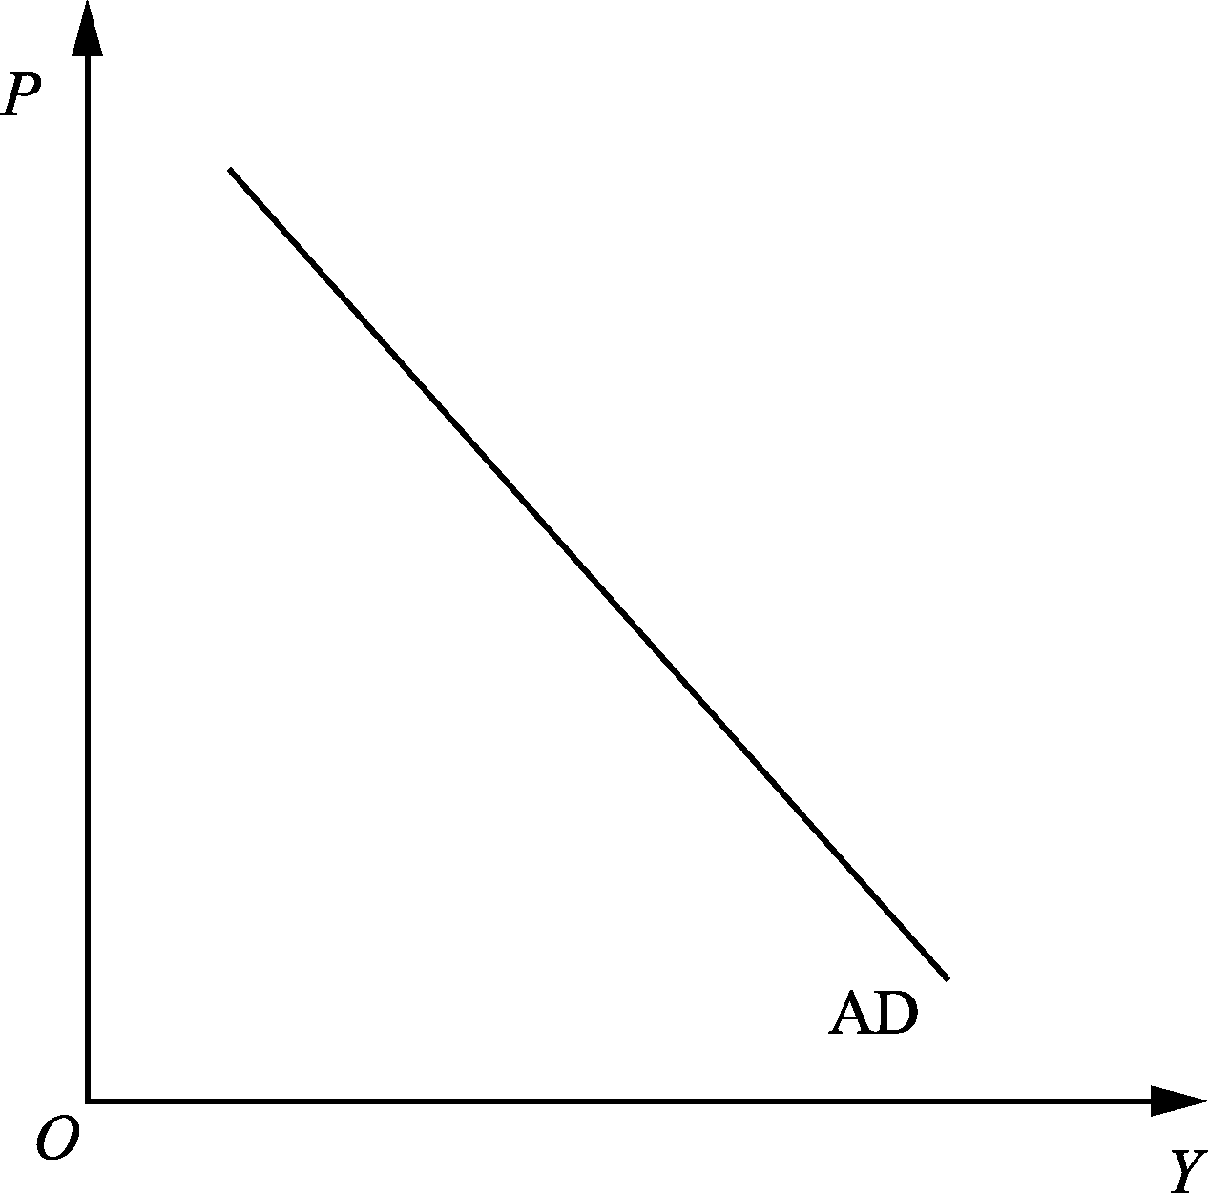

二、总需求曲线的决定因素
- 总需求曲线向下倾斜主要取决于3个因素。
- (1)实际资产效应，或财富效应。
- (2)跨期替代效应，或利率效应。
- (3)跨国替代效应，或开放替代效应。

三、总需求曲线的移动
- (1)预期因素。
- (2)政策因素。
- (3)外部因素。
- 第二节 总供给曲线
一、总供给曲线的定义
- 总供给是指一个社会在一定时期内向社会提供的最终产品和劳务的总量。
- 总供给曲线就是反映价格水平与总供给量之间关系的曲线。

二、长期总供给曲线
- 长期总供给曲线又称为古典总供给曲线，表现为一条垂直于横轴的直线。
- 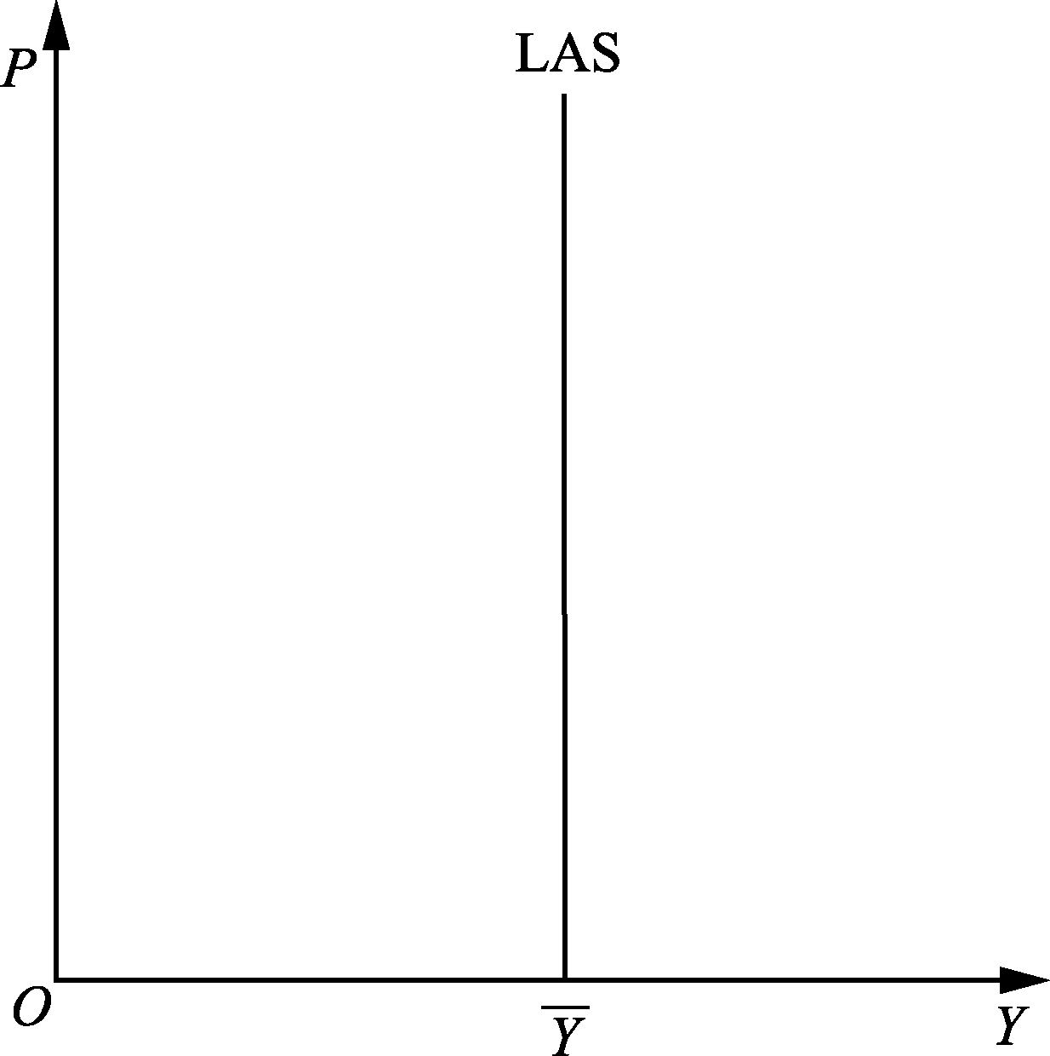
- 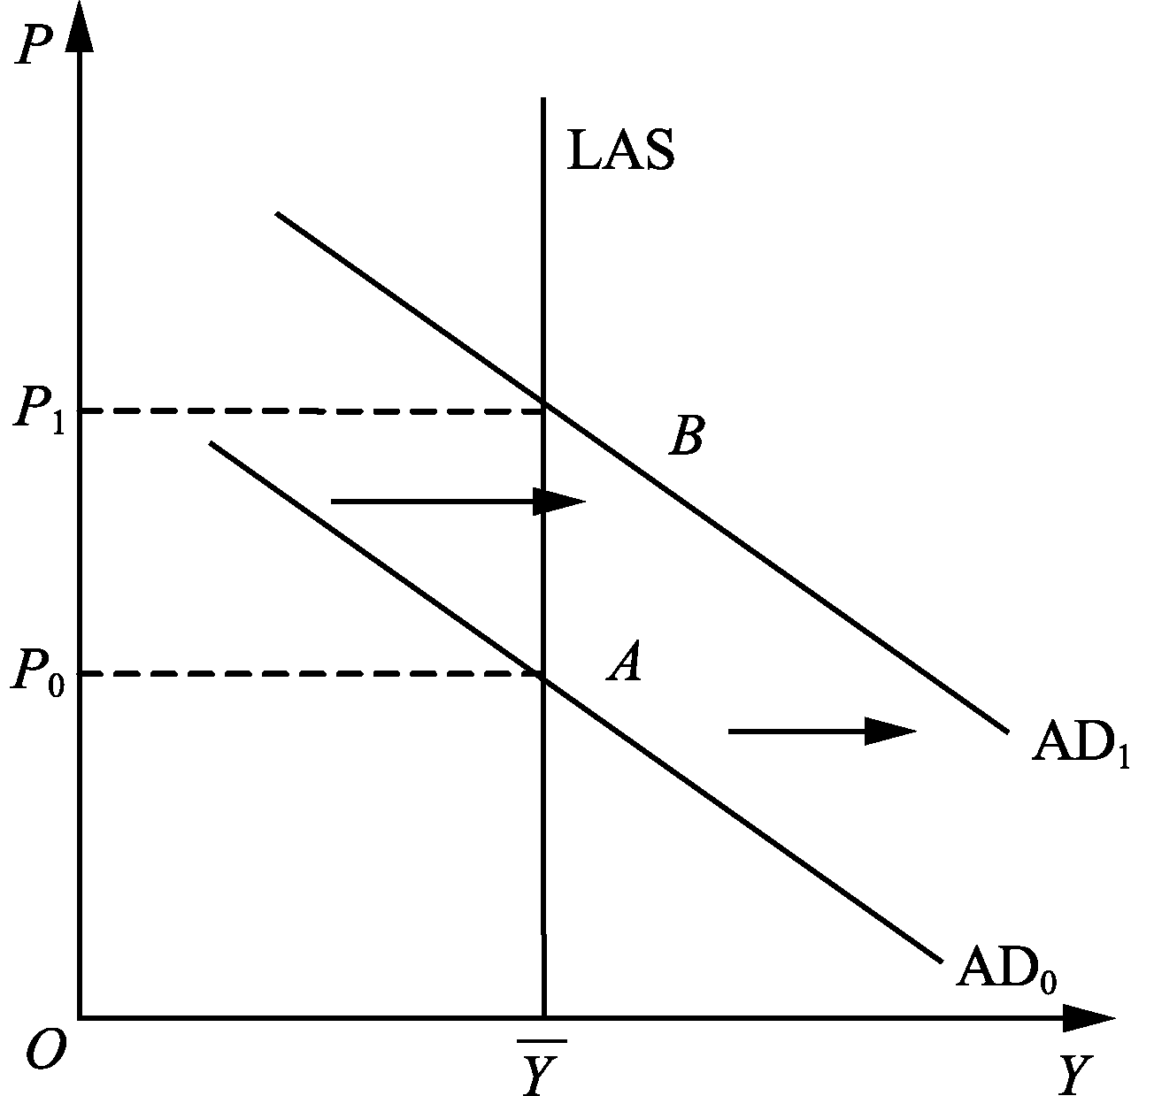

三、短期总供给曲线
- 根据战后的实际情况，凯恩斯主义者又提出了一种短期总供给曲线。与古典模型中的垂直的长期总供给曲线不同，短期总供给曲线是向右上方倾斜的。短期总供给曲线表示在短期内随着价格水平的下降，企业所愿意提供的产品和服务总量不断增加；而价格水平上升时则相反。
- 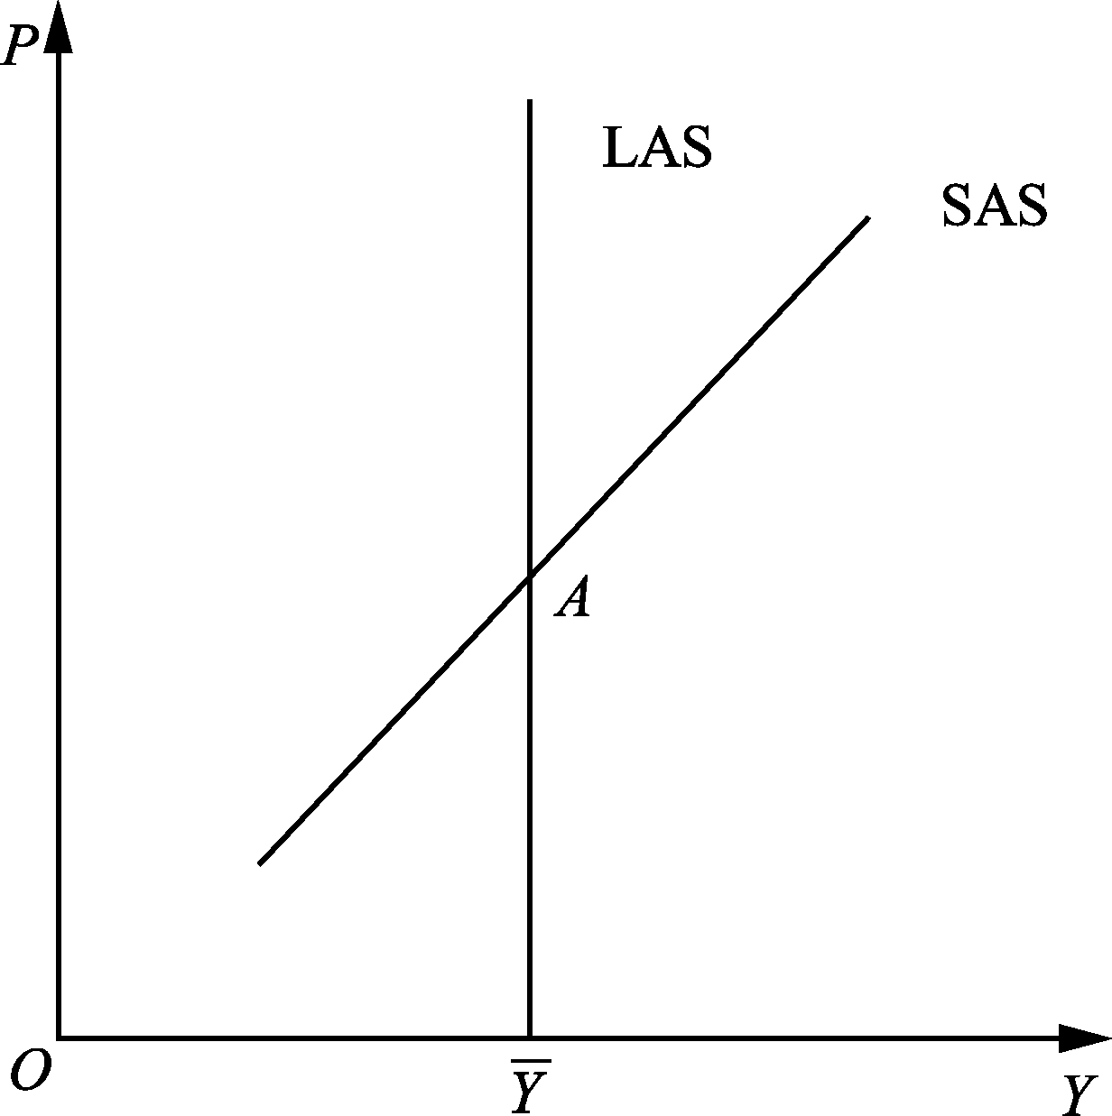

四、总供给曲线的变动
- 1．长期总供给曲线的变动
- 长期总供给是短期总供给的基础。
- 2．短期总供给曲线的变动
- 与长期总供给变动不同，短期总供给变动并不改变一个宏观经济中的潜在产出水平，而仅仅表现为短期总供给曲线的上下平移
- 第三节 宏观经济总量均衡
一、宏观经济总量均衡的形成机制

二、宏观经济总量均衡的三种情况
- 1．失业均衡
- 2. 充分就业均衡
- 3．超充分就业均衡
- 思考：为什么短期的均衡产量能够超过长期潜在的产量呢？
三、冲击、波动与宏观均衡的调整过程
- 1．总需求冲击
- 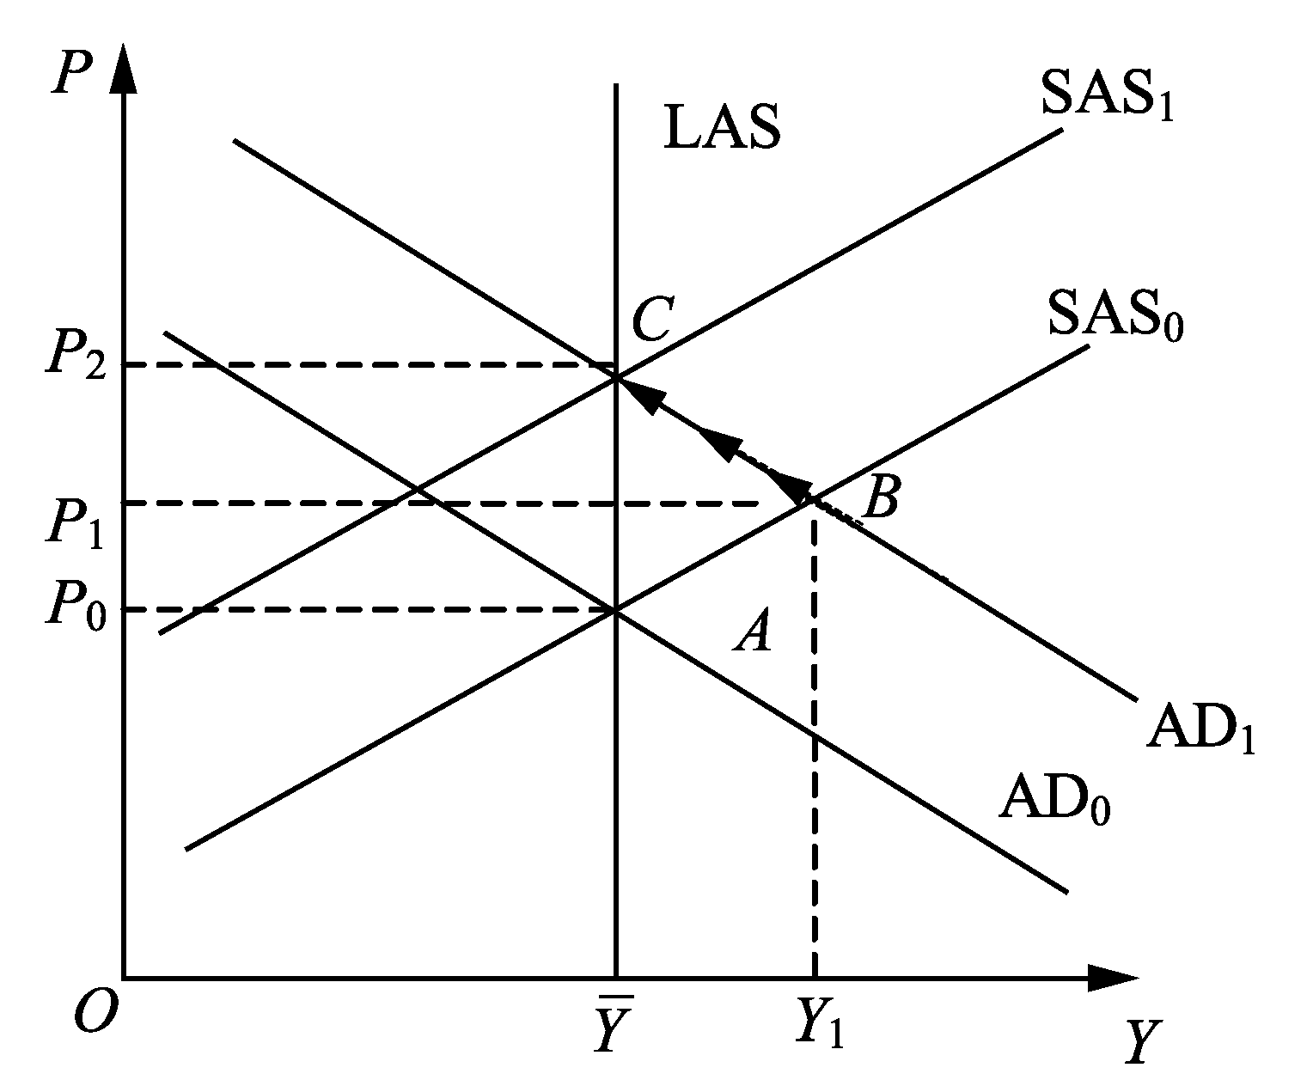
- 2．总供给冲击
- 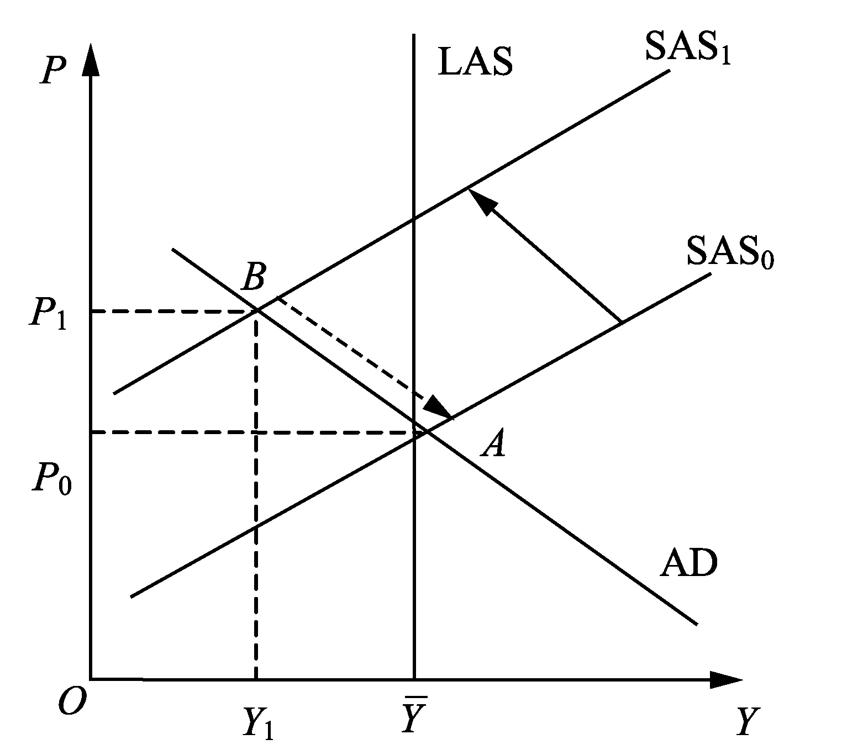

四、案例分析与讨论：大萧条、石油危机、新经济
第四章 简单的总需求分析
基本内容：主要介绍总需求的构成、凯恩斯的支出收入决定模型、凯恩斯乘数理论
要 求：
（1）了解简单总需求分析中价格不变、利率不变的基本假设；
（2）掌握凯恩斯的支出收入决定模型
（3）熟练掌握凯恩斯乘数理论，并能结合实际分析政府宏观经济政策。
课时分配：6课时，其中理论讲授4课时，案例分析与讨论2课时
重 点：凯恩斯的支出收入决定模型、乘数理论
难 点：乘数原理
开篇案例：蜜蜂的寓言
- 第一节 总需求的构成
- 在四部门经济中，消费需求、投资需求、政府购买需求和净出口需求构成了总需求。

一、消费支出与消费函数
- 课堂讨论：影响消费的因素有哪些？
- 1.凯恩斯绝对收入假说
- 2.相对收入假说
- 3.生命周期假说
- 4.永久收入假说

二、投资支出与投资函数

三、政府购买支出与政府购买支出函数

四、净出口与净出口需求函数
第二节 国民收入决定
一、计划支出线
- 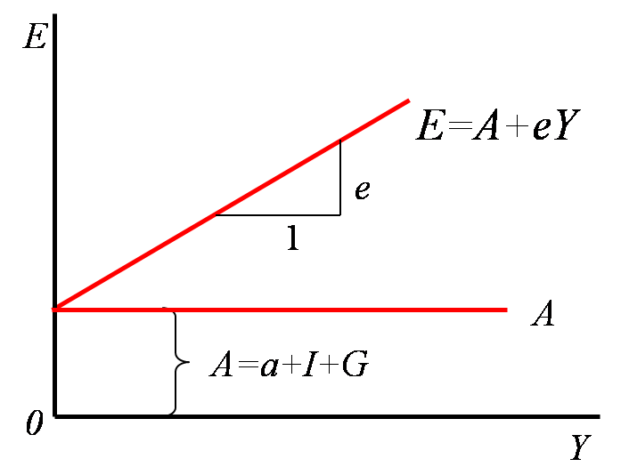

二、均衡国民收入决定
- 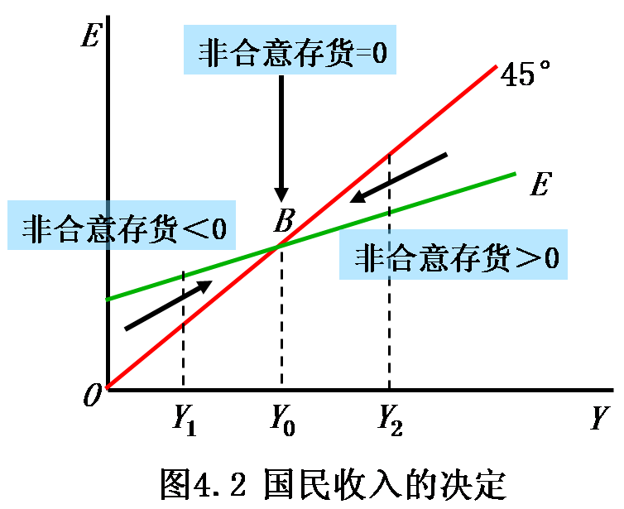
- 思考：宏观经济是如何趋向这个均衡点的呢？
- 第三节 国民收入的变动
一、乘数原理
- 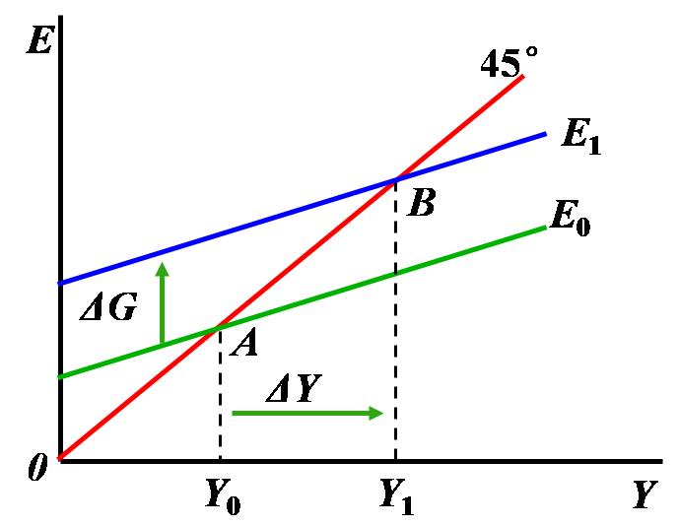

二、各种乘数分析
- 引起乘数效应发生的初始需求增长主要是来自各种自生性需求，包括自生性消费、自生性投资、自生性出口、政府支出扩张和税收削减政策、贸易和汇率政策等。这些变量都不为收入水平所影响，而是由收入以外的其他因素决定和影响的。
- 每一种自生性支出变化都使国民收入成倍增加，而形成乘数效应。
- 1) 自生消费乘数(kc)、投资乘数(ki)、政府购买乘数(kg)和自生出口乘数(kax)
- 2) 税收乘数
- 3) 政府转移支付乘数
- 4) 平衡预算乘数
- 5) 比例税
- 案例分析与讨论：用乘数理论解释个人所得税起征点提高的经济影响

第五章 货币供求理论
基本内容：货币概述、货币供给模型以及货币需求理论。
要 求：
（1）了解货币的定义与层次划分；
（2）理解货币的职能；
（3）熟练掌握货币乘数理论及银行存款创造和货币供给原理
（4）理解并熟练掌握货币市场的均衡
课时分配：4课时，其中理论讲授3课时，案例分析与讨论1课时
重 点：凯恩斯货币需求理论、货币市场均衡
难 点：货币投机需求、利率的传导机制
开篇案例：歌曲迟志强《钞票》
- 第一节 货 币 概 述
- 思考 ：货币是什么？？
一、商品世界中的货币
- 从经济学的角度理解，货币只不过是可以方便地用来进行交易的资产，或者说，货币是一种人们普遍愿意接受的高流动性的资产。
- 流动性是指资产转变为现实支付能力的难易程度。

二、货币的职能及发展形态
- 一般而言，货币有3种基本职能
- 1．计价单位
- 2．交易媒介
- 3．价值储存

- 第二节 货币供给模型
一、货币供给与货币供给量

二、货币供应层次的划分

三、货币供给的机制
- 货币供给量的多少及增减变动受许多因素的制约，归纳起来主要取决于两个因素：一是基础货币的多少及其增减变动；二是货币乘数的大小及其升降变动。因此，货币供应的机制由一个国家的中央银行、商业银行和公众的行为等共同决定。
- 1．中央银行
- 中央银行是一个国家金融体系的中心环节，在银行体系中处于领导地位，它代表国家领导和管理全国的金融机构，制定并执行国家的金融政策，管理全国的金融市场。
- 2．商业银行的存款创造机制

- 第三节 货币需求理论
一、凯恩斯的货币需求理论
- (1)交易需求，这是由交易动机所决定的。
- (2)预防需求，这是由预防动机决定的。
- (3)投机需求，这是由投机动机决定的。
- 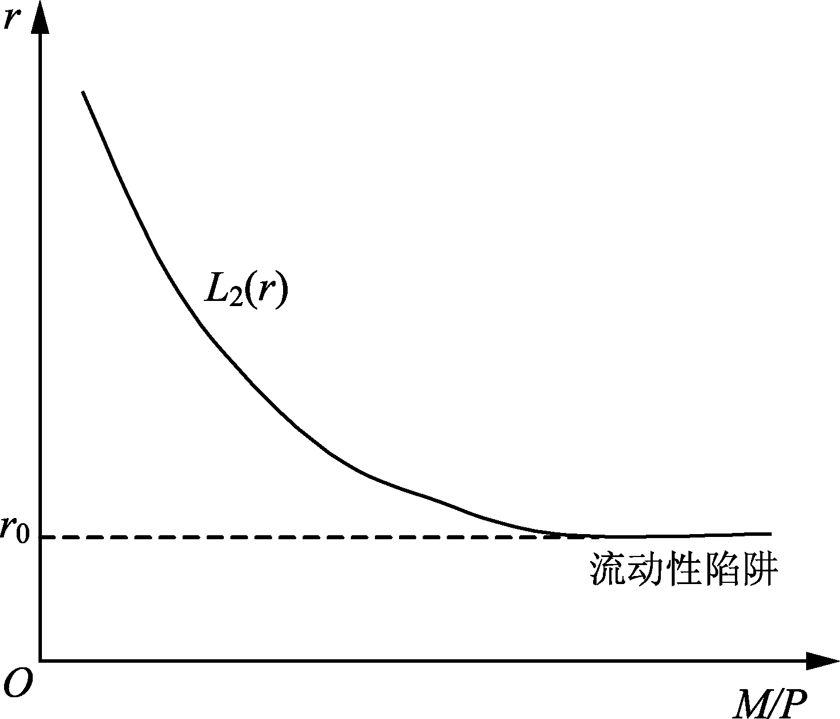

二、弗里德曼的货币需求理论

- 货币需求M_{d}的影响因素；
- 平均物价水平；
- 货币的预期名义收益率；
- 固定收益的债券利率；
- 非固定收益的证券利率，包括证券价格的预期变动；
- 预期物价变动率，即预期的真实资产收益率；
- 实际持久性收入；
- 非人力形式财富在总财富中所占比例(或财产收入占总收入的比例)；
- 除收入以外的其他任何可能影响货币效用的变量。
- 案例分析与讨论：7次降息下中国居民储蓄不降反升
- 第四节 货币市场均衡与利率的决定
一、均衡利率

- 货币供给曲线和货币需求曲线的交点代表了货币市场的均衡状态
- 当实际货币供给发生改变，货币供给曲线将发生位移，而实际货币需求不变时，均衡的利率和均衡的实际货币数量都会改变。
- 考虑当经济处于流动性陷阱时，货币供给的增加只能带来货币供给量的增加，而不能改变利率水平，因为这时增加的货币供给全部都被人们持在手中，而不会去购买证券，因此，也不会改变利率水平。
- 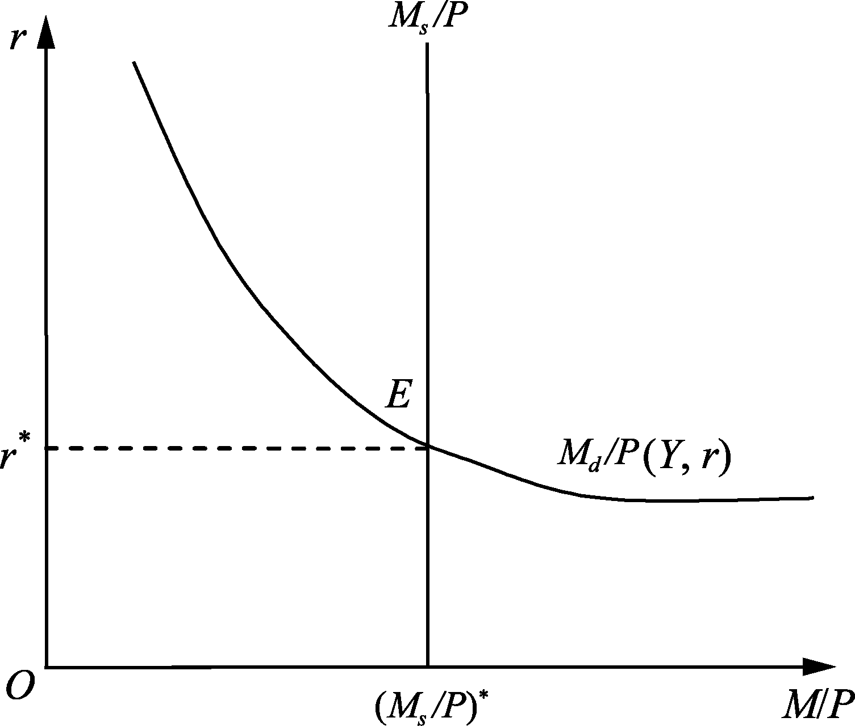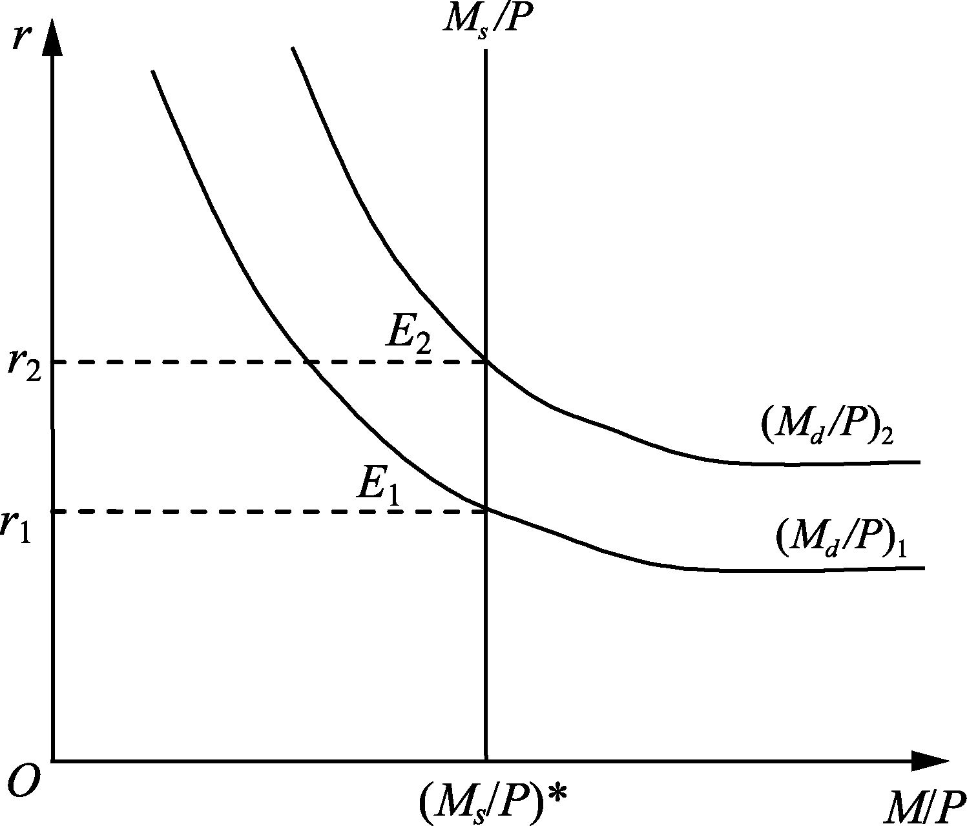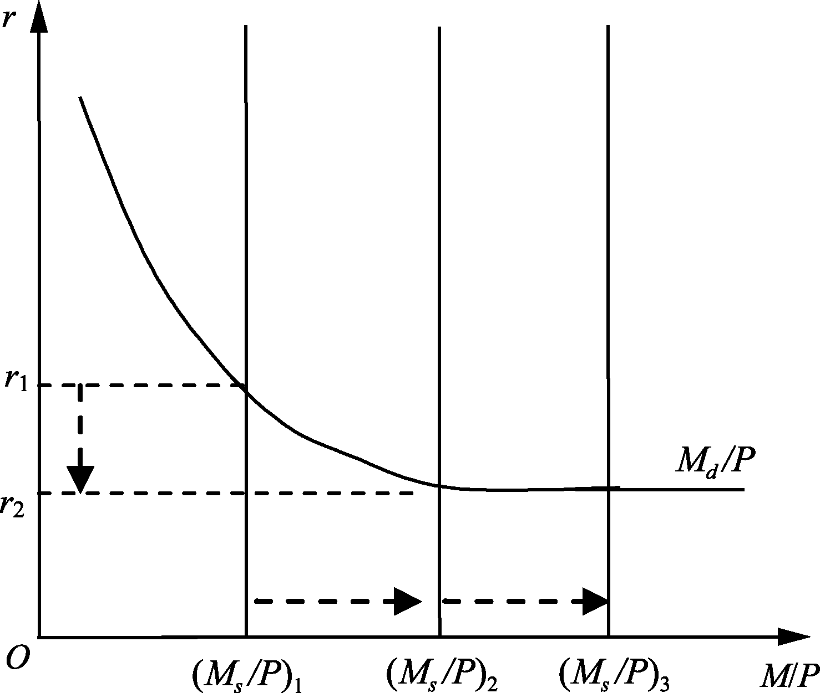

二、利率传导机制
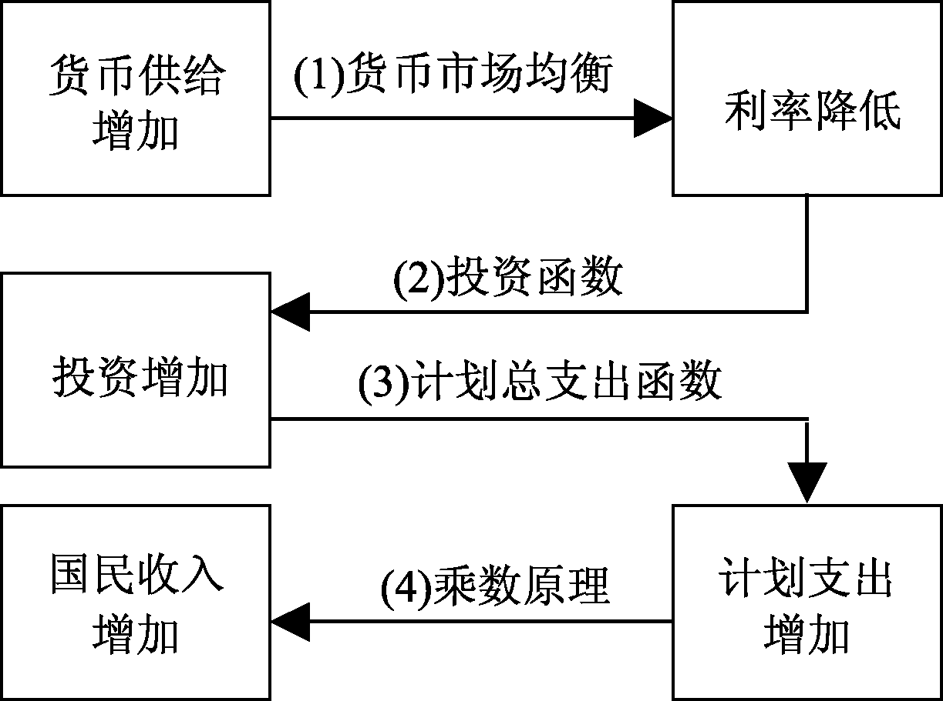
第六章 扩展的总需求分析
基本内容：IS-LM模型的推导及其经济学涵义、利用IS-LM模型对产品市场与货币市场进行均衡分析、利用IS-LM模型探讨宏观经济政策。
要 求：
（1）理解IS曲线的含义、推导及变动；
（2）理解LM曲线的含义、推导及变动；
（3）掌握IS-LM模型的经济学涵义；
（4）能熟练运用IS-LM模型分析宏观经济政策；
（5）能熟练运用IS-LM模型推导总需求曲线。
重 点：IS-LM模型、财政政策和货币政策的搭配
难 点：产品市场与货币市场的非均衡、挤出效应、财政政策和货币政策的效果
课时分配：6课时，其中理论讲授4课时，案例分析与讨论2课时
开篇案例：4万亿投资计划
- 第一节 IS-LM模型
一、产品市场均衡及IS曲线
- 产品市场均衡就是在产品市场上总供给与总需求相等
- IS曲线就是产品市场均衡曲线，它反映了在产品市场均衡时，利率与收入之间的负相关关系。
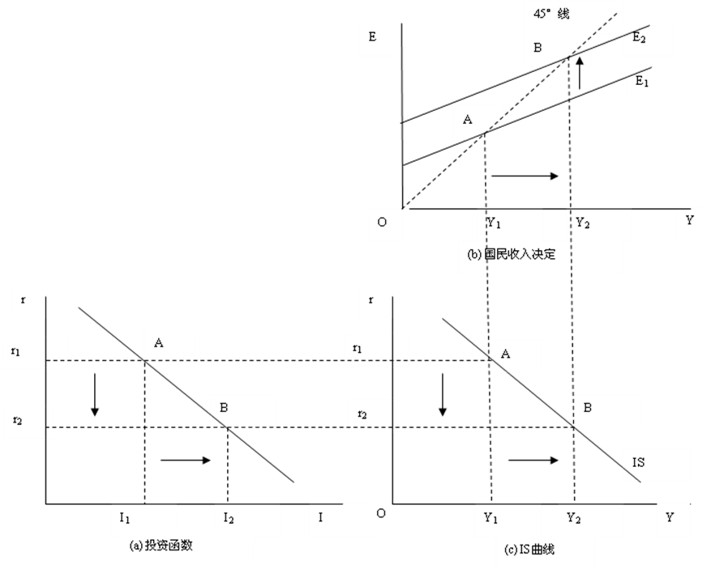

- 财政政策与IS曲线的移动
- 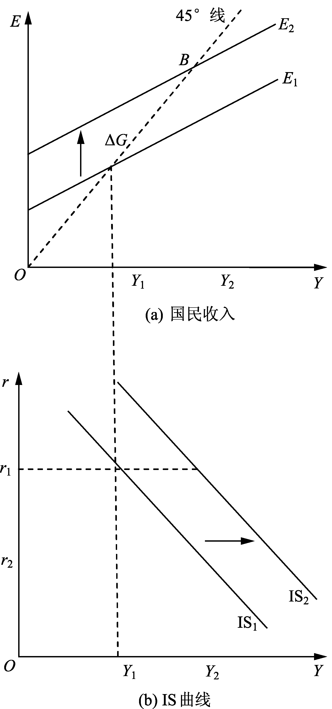

二、货币市场均衡与LM曲线
- 货币市场均衡就是在货币市场上货币需求与货币供给相等。
- LM曲线就是货币市场均衡曲线，它反映在货币市场均衡时就是利率与收入之间的同方向变动关系。
- 从货币市场的均衡中我们可以推导出LM曲线。
- 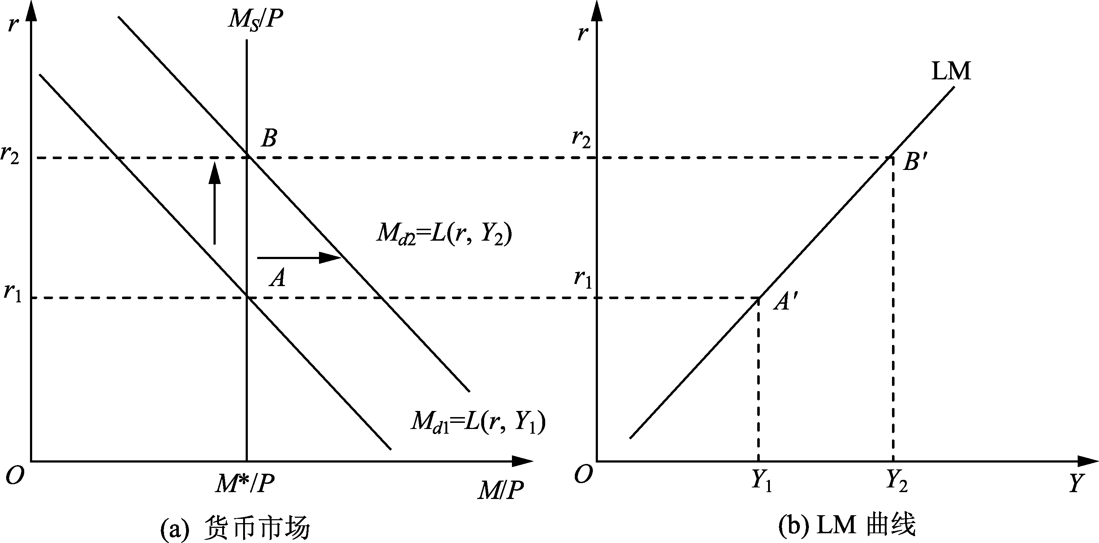

- 货币政策与LM曲线的移动
- 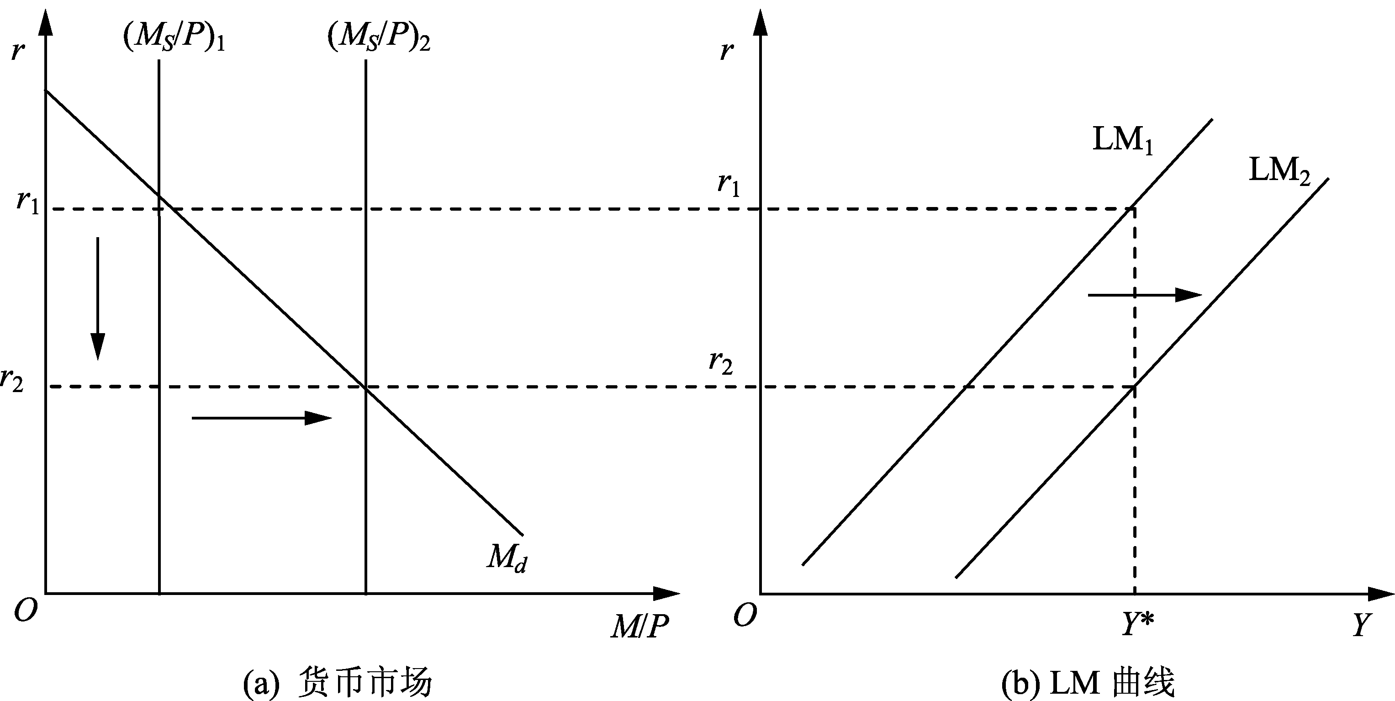

三、均衡的利率和国民收入
- 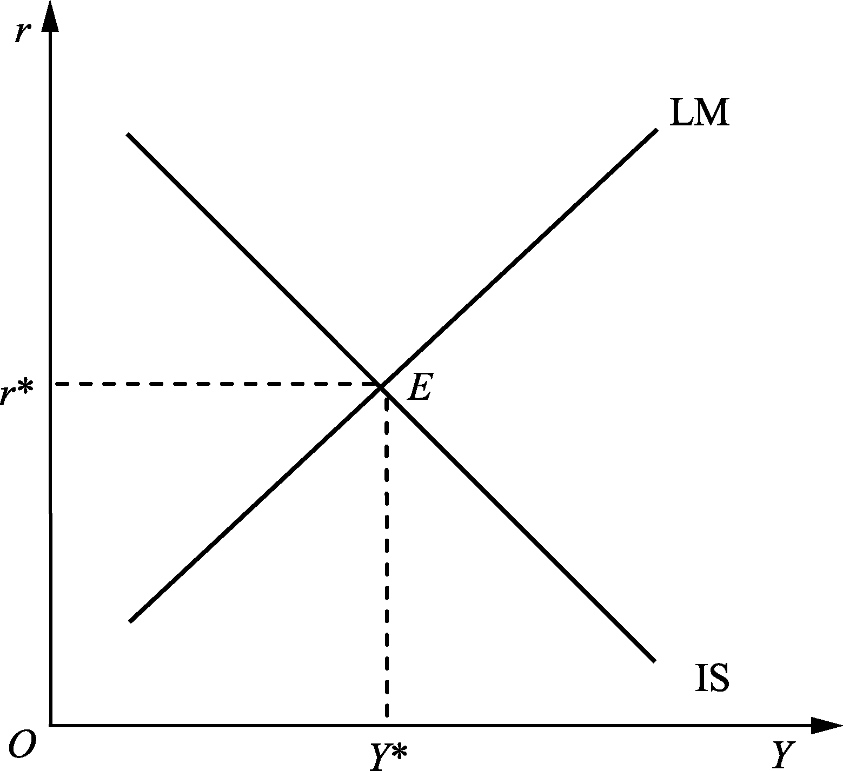
- 思考：用代数方式如何表达IS和LM的均衡 ？

四、市场失衡及其调整
- 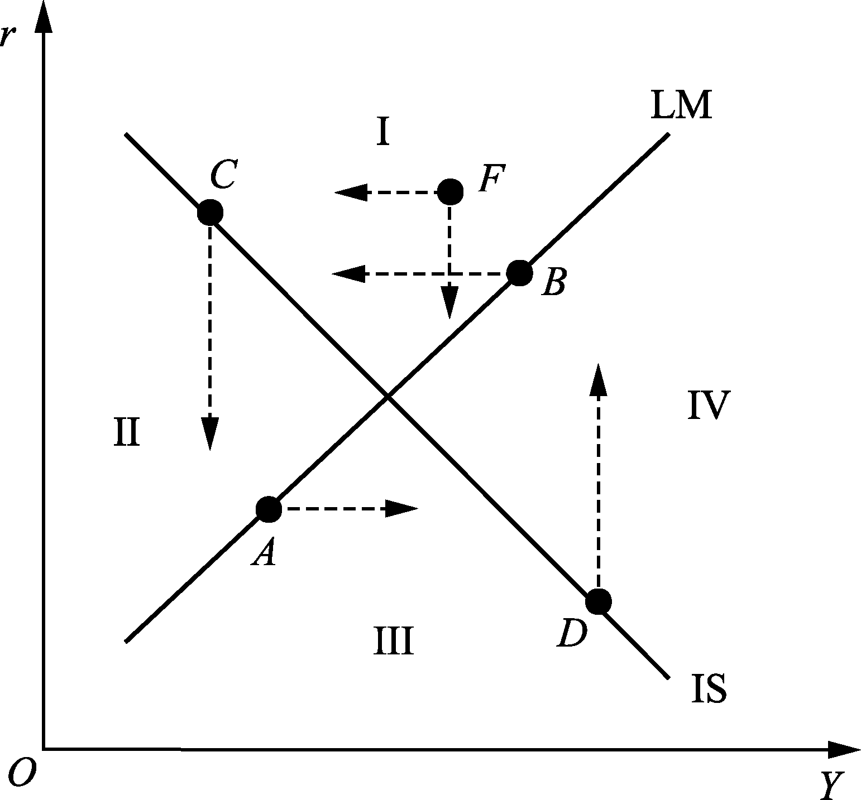
- 1．货币市场均衡而产品市场失衡
- 2．产品市场均衡而货币市场失衡
- 3．产品市场和货币市场双双失衡

- 市场失衡的调整路径
- 第二节 IS-LM模型与宏观经济政策
一、财政政策的影响
- 通常，财政政策的主要手段包括政府购买和税收，财政政策的变动主要体现在IS曲线的移动上。凡是扩张性的财政政策，如增加政府购买和减税等，都会使IS曲线向右上方移动；凡是紧缩性的财政政策，如减少政府购买和增税，都会使IS曲线向左下方移动。
- 财政政策的效应(Effectiveness of Fiscal Policy)是指政府在实施财政政策时，政府支出变化对社会总需求的影响，从而对国民收入和就业水平的影响。
- 1．IS曲线的斜率与财政政策的影响
- 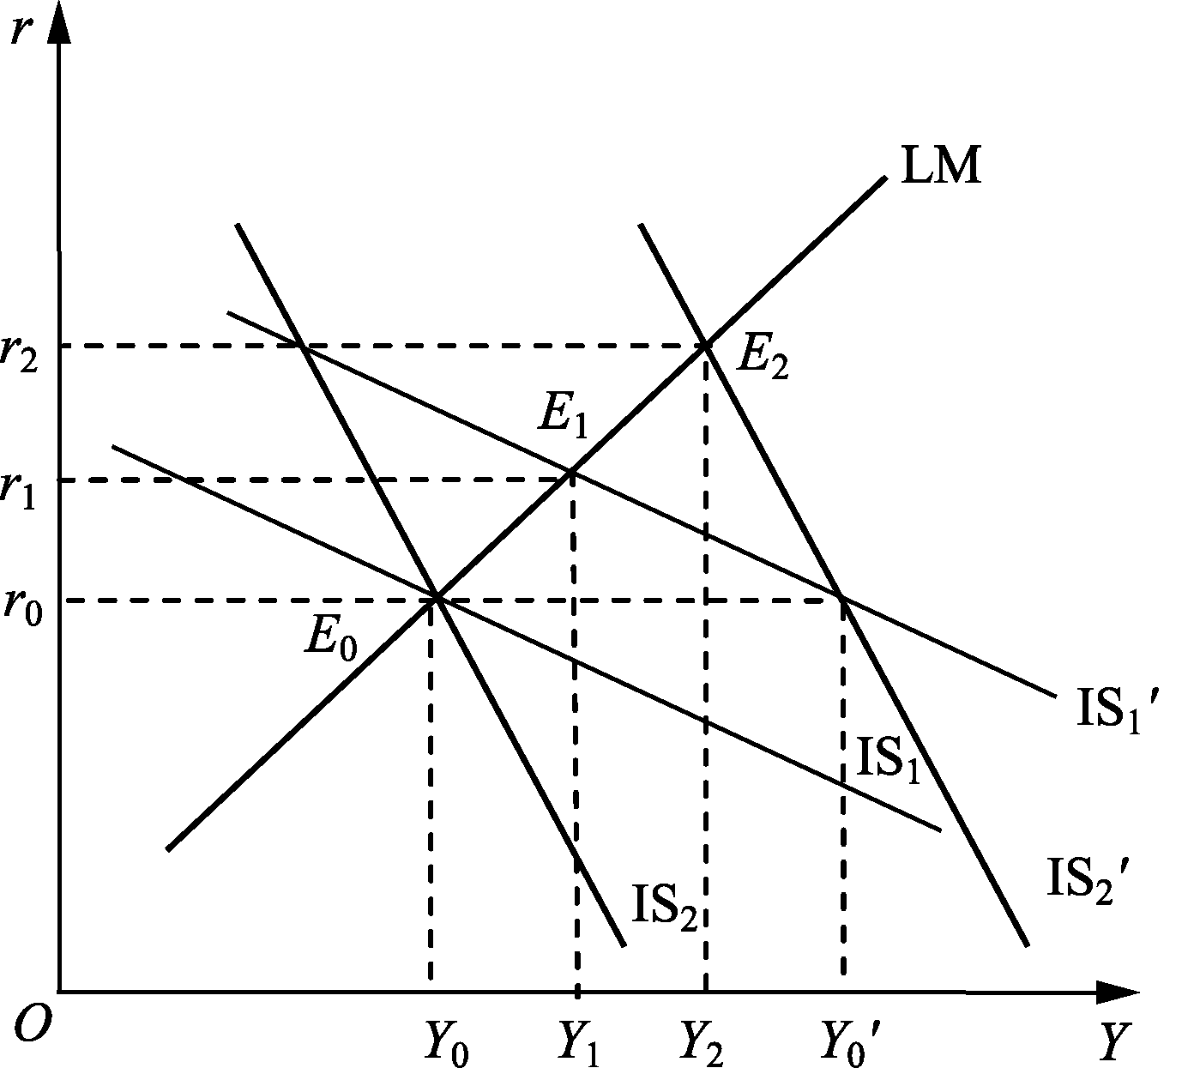

- 2．LM曲线斜率与财政政策效应
- 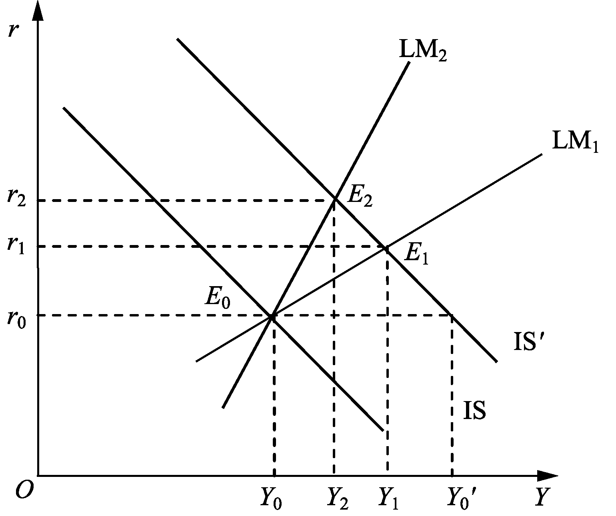
- 3．挤出效应
- 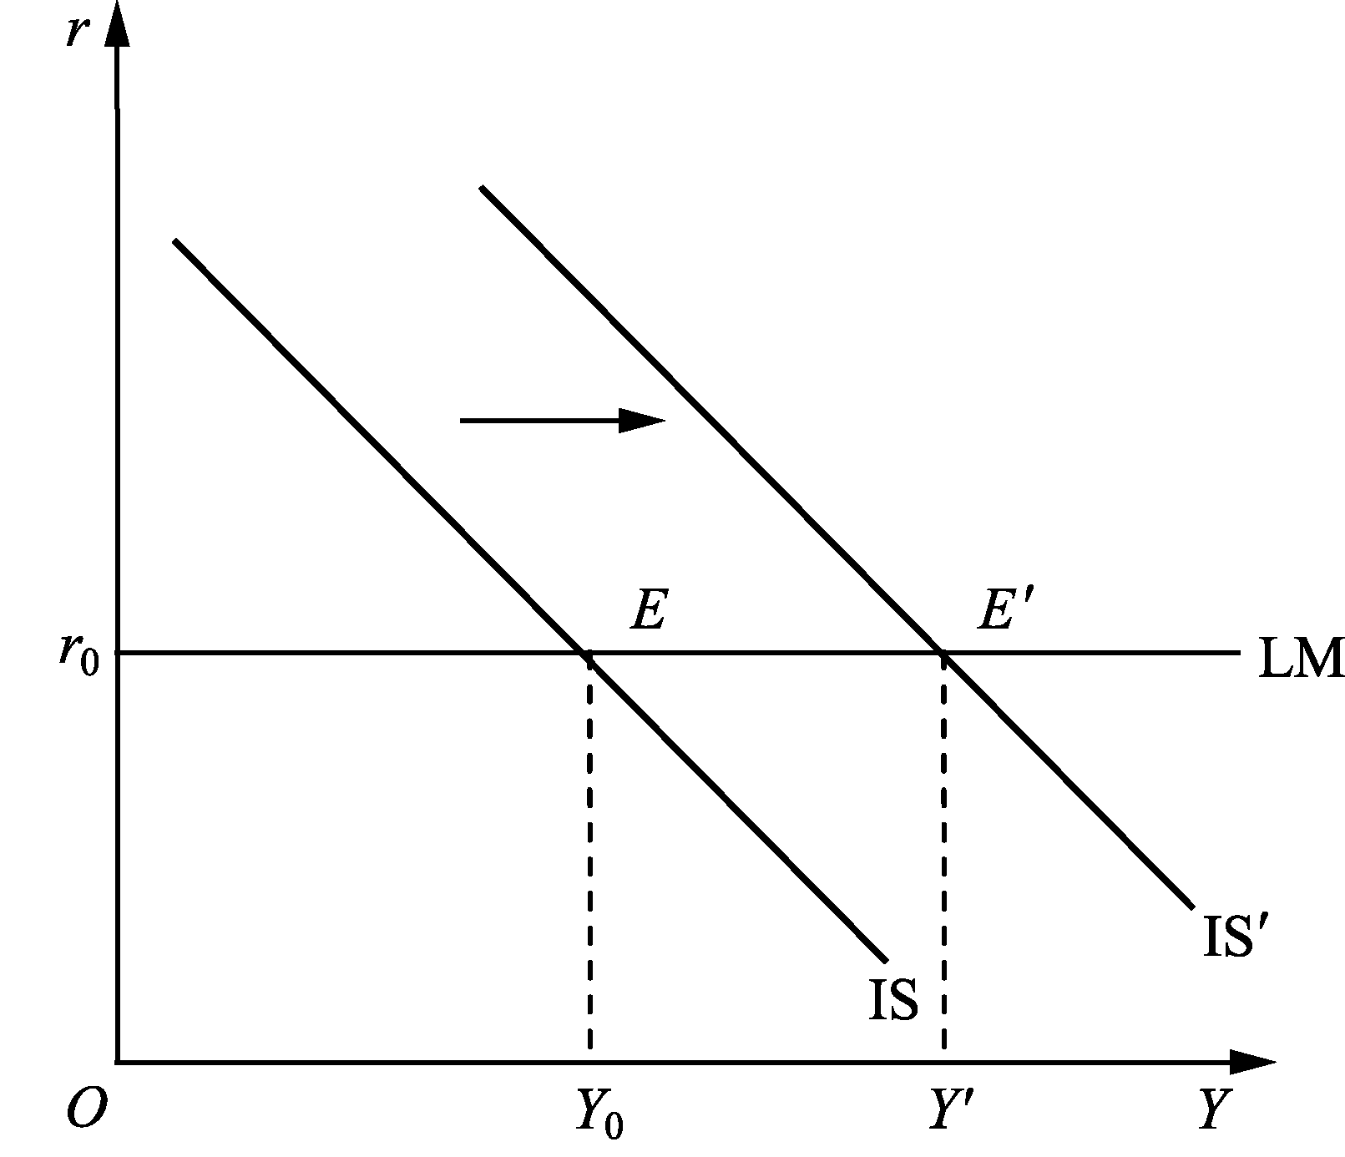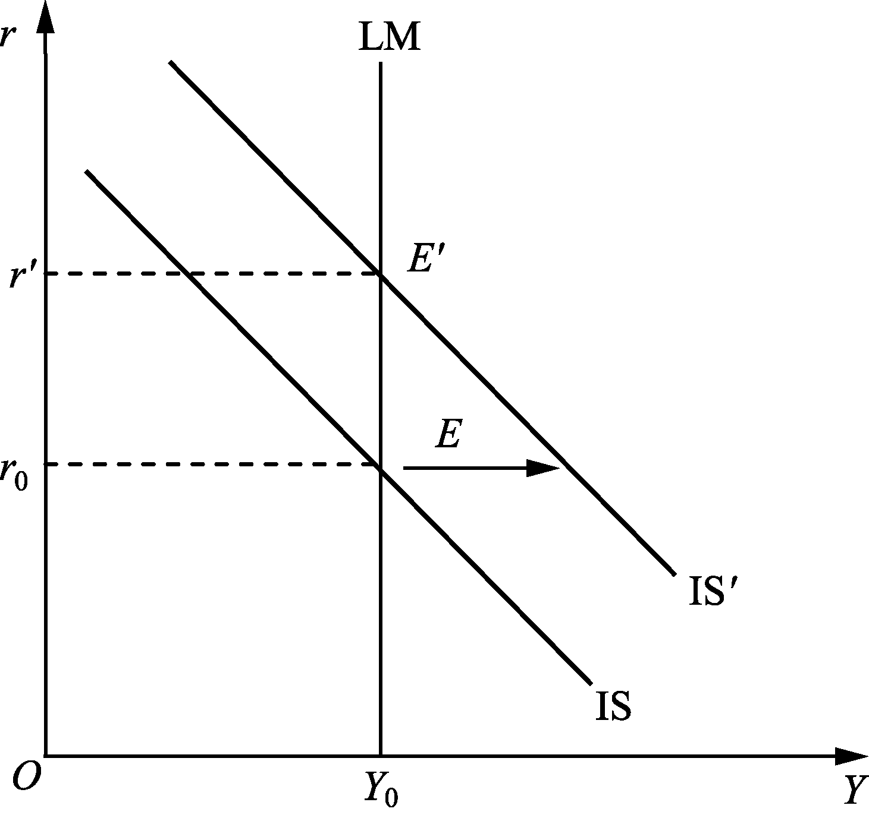
- 由于扩张性的财政政策所引起的利率上升、私人投资下降、需求减少、对国民收入增长的抑制现象，称为挤出效应(Crowding Out Effect)。

二、货币政策的影响
- 中央银行通过政策调节基础货币数量和存款准备金率，从而间接地调节货币供给量，这是货币政策的基础。
- 货币政策的变动主要体现在LM曲线的移动上。凡是扩张性的货币政策，都会使货币供给增加，从而使LM曲线向右移动；凡是紧缩性的货币政策，都会使货币供给减少，从而使LM曲线向左移动。
- 货币政策效应(Effectiveness of Monetary Policy)是指货币供给量的变动对总需求的影响，进而对国民收入和就业水平的影响。
- 首先，考虑LM曲线斜率不变，IS曲线斜率不同，引起的货币效应的不同。
- 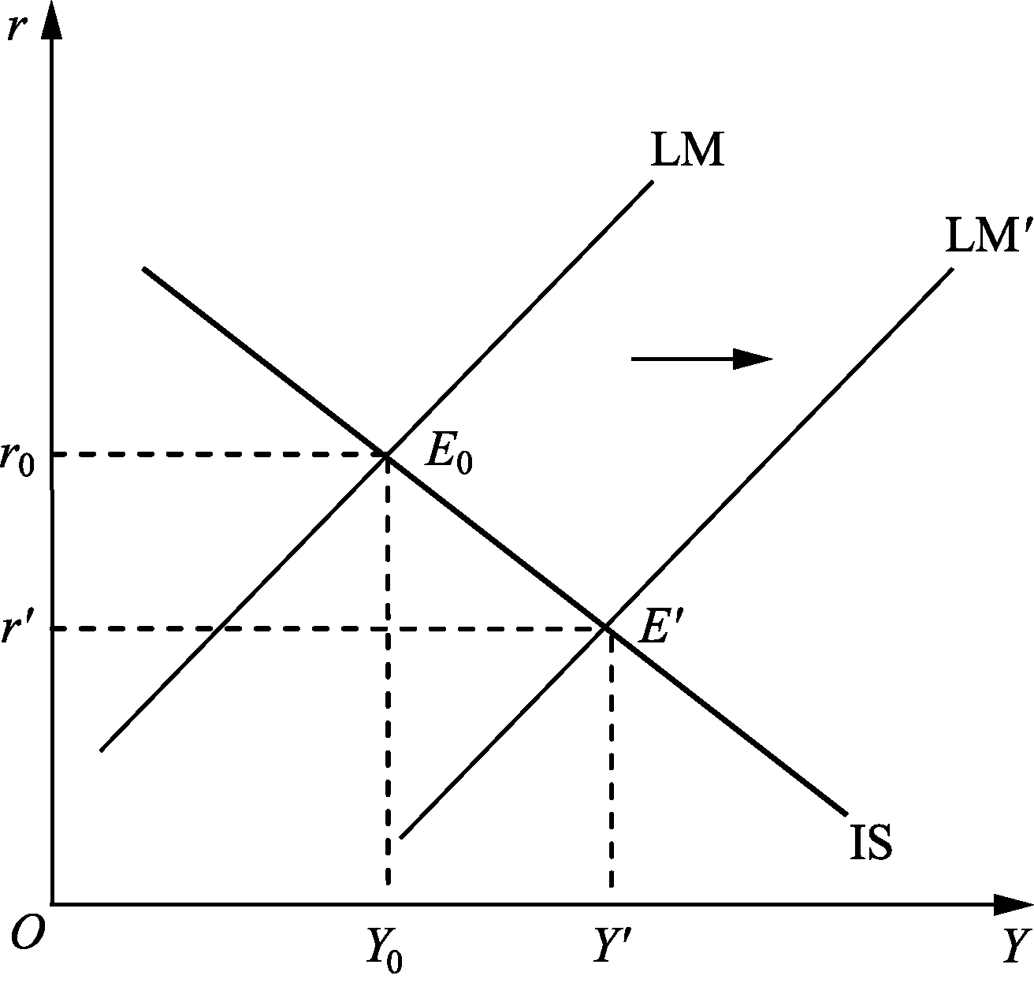
- 其次，考虑IS曲线斜率不变，LM曲线斜率的不同，引起的货币政策效应的不同。
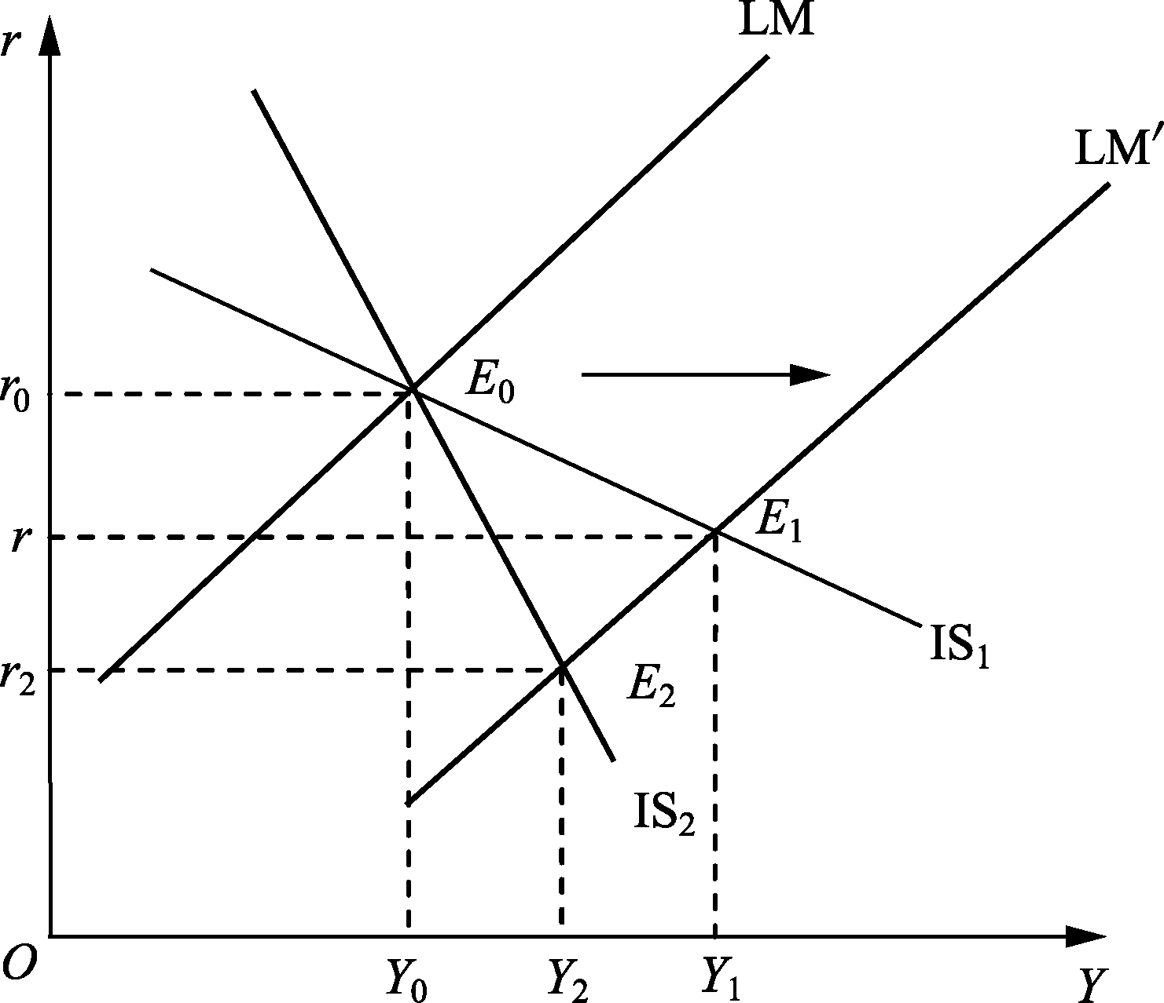

三、财政政策与货币政策的配合
- 1．政策目标的协调配合
- 2．政策方向的协调配合
- (1)“双松搭配”。是指用扩张性的财政政策加扩张性的货币政策的组合，该组合比较适合运用于经济萧条、总需求不足、价格低迷的经济过冷形势。
- (2)“双紧搭配”。是指用紧缩性的财政政策加紧缩性的货币政策的组合，该组合比较适合运用于经济过度繁荣、总需求过旺、价格高涨的过热的经济形势。
- (3)“松紧搭配”。是指用“一松一紧”的政策组合去调控经济
- 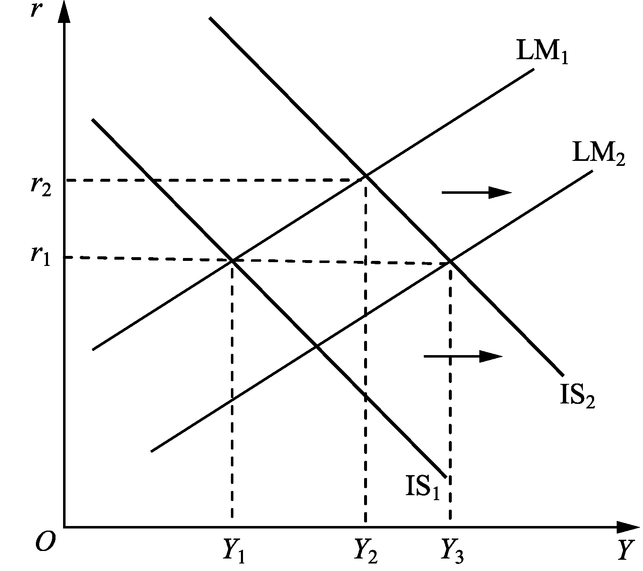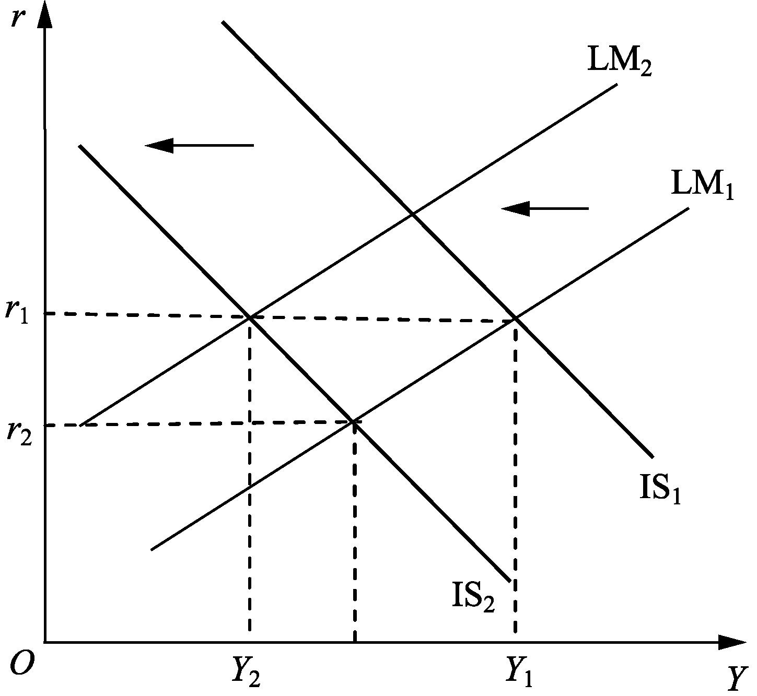
- 3．政策力度的协调配合
- 案例分析与讨论：1、个人所得税起征点提高；2、96年中国“软着陆”
- 第三节 由IS-LM模型推导总需求曲线
一、几何方式推导
- 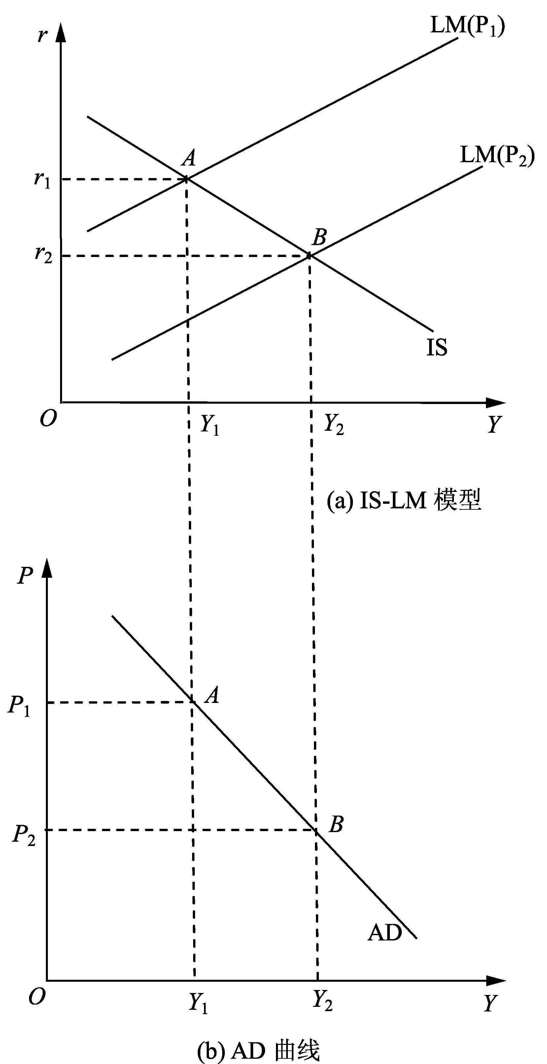
- 如图所示，当价格水平从P1下降到P2时，在名义货币供给MS不变的情况下，实际的货币供给(M S /P) 将会增加，这在IS-LM曲线上表现为LM曲线向右下方移动，从而收入从Y1上升到Y2时，利率从r1下降到r2。将图6-20(a)中的两个均衡点A和B转换到图6-20(b)中的YP坐标系中，即可确定A、B两点。
- 财政政策对总需求曲线的影响
- 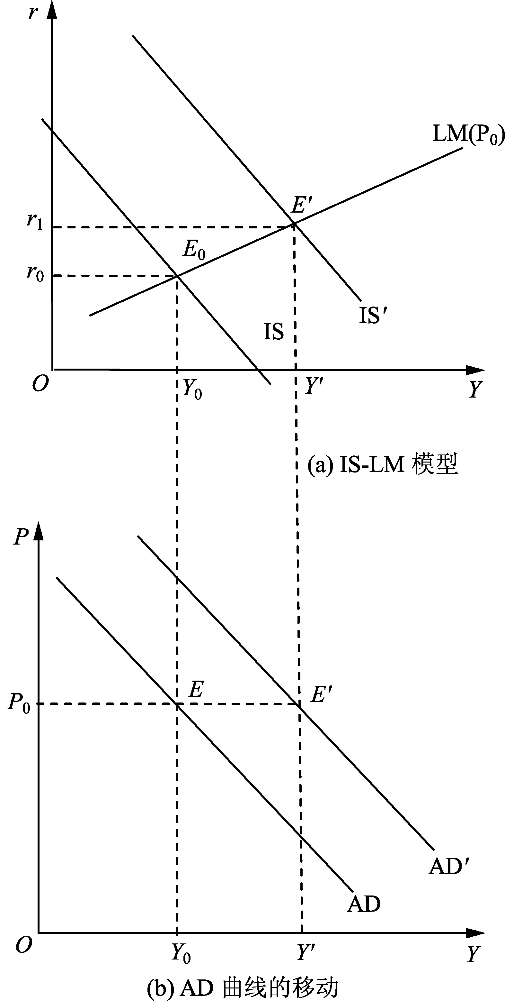
二、代数方式推导

第七章 总供给分析（选学）
基本内容：长期总供给曲线、总量生产函数、短期总供给理论、现代总供给理论的观点总结。
要 求：
（1）理解总供给分析的前提；
（2）掌握长期总供给曲线的意义及其推导；
（3）了解短期总供给理论；
重 点：长期总供给曲线的推导
难 点：凯恩斯总供给曲线
课时分配：4课时，其中理论讲授2课时，案例分析与讨论2课时
开篇案例：民工荒
- 第一节 长期总供给
一、古典学派假设
- 1．工资价格具有完全伸缩性
- 这是古典学派观点的一个核心假设。
- 2．充分就业
- 认为经济中不存在非自愿失业。
- 3．潜在产量是由既定条件下的资本和劳动决定的
- 潜在产出就是充分就业下的产出 。

二、总量生产函数的性质
- 设一个社会在既定的技术水平下使用劳动(L)和资本(K)两种要素，则总量生产函数可表达为：
- 性质一：两种要素的边际产量为正且递减。用数学的语言来说，就是生产要素对各要素的一阶偏导数大于零，二阶偏导数小于零。
- 性质二：规模报酬不变。用数学的语言来说，就是生产函数满足一次齐次性，即：对任意正数成立。
- 性质三：当要素趋于零时，其边际产量趋于无穷大；当要素趋于无穷大时，其边际产量趋向于零。在短期中，假定资本的投入量是不变的，总产量的变化随着劳动投入量的变化而变化。用数学语言来说，就是符合稻田条件(Inada Conditions)

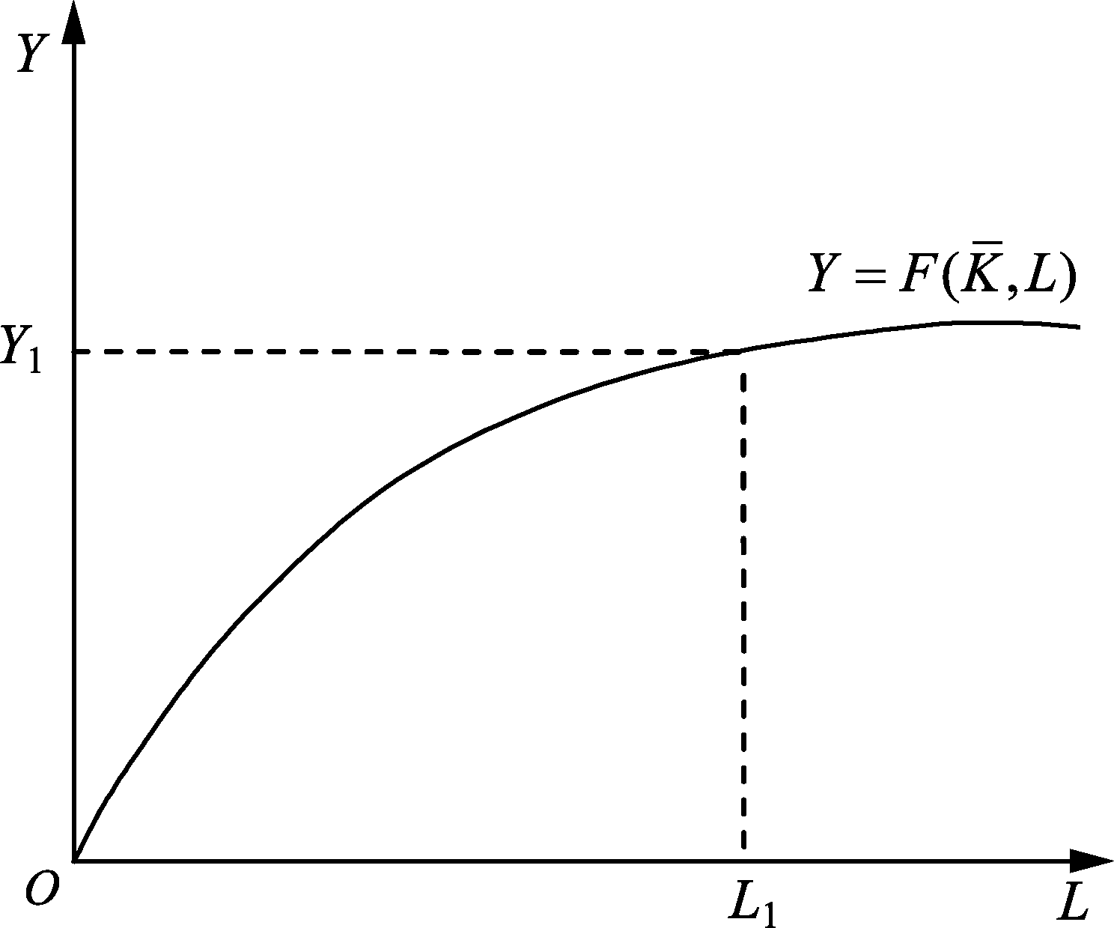

三、劳动市场均衡
- 总产量是总就业量的函数，而总就业量取决于劳动需求与劳动供给之间的均衡。
- 劳动需求函数，其公式是：
- 其中：W表示货币工资率；P为价格水平；W/P表示实际工资率。这一函数式用几何图形来表示，就是一条斜率为负的劳动需求曲线。
- 劳动供给函数表示为：
- 劳动的供给曲线是一条向右上方倾斜的曲线。
- 劳动市场均衡
- 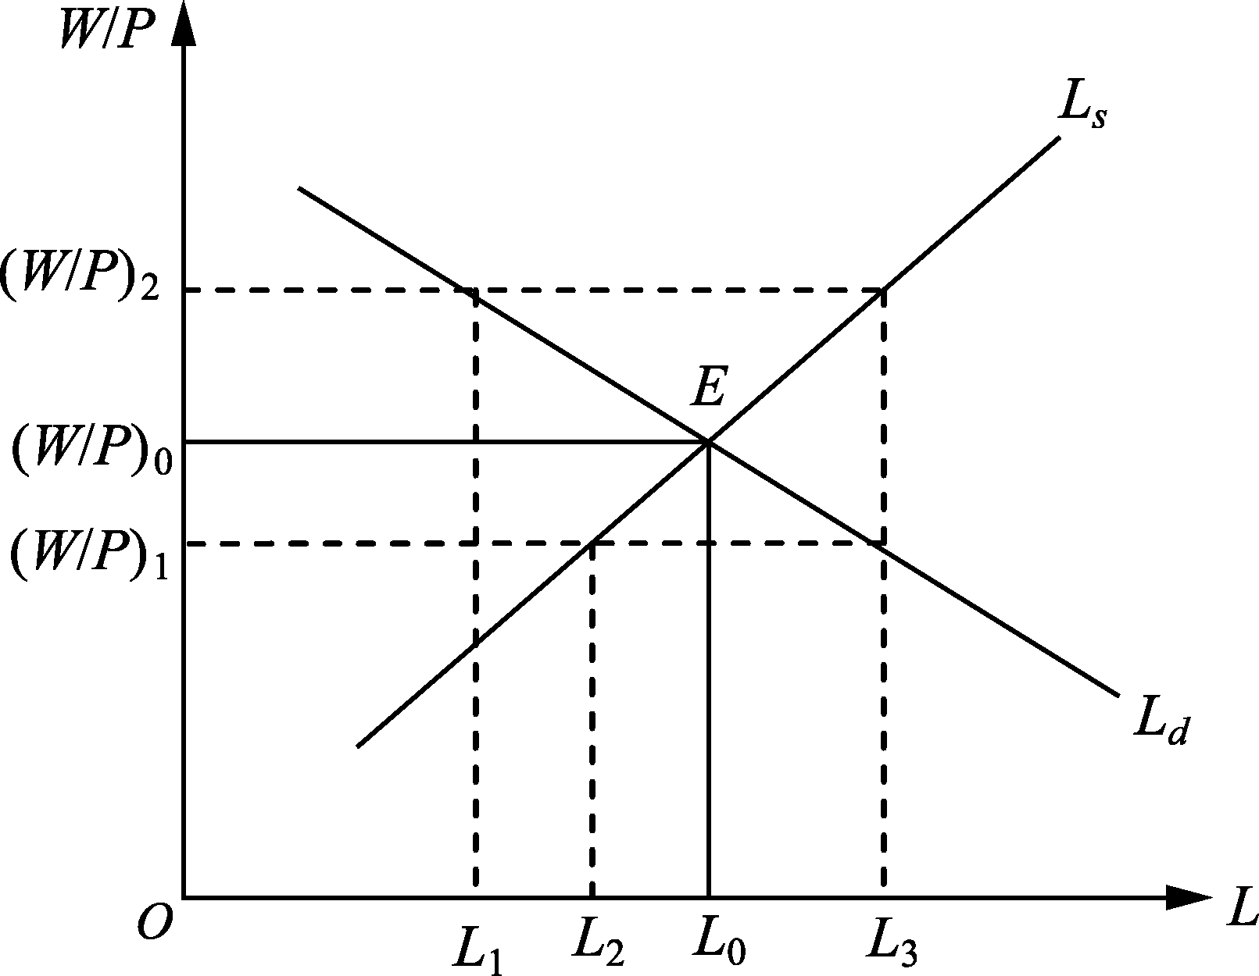

四、长期总供给曲线的推导
- 长期总供给曲线的推导
- 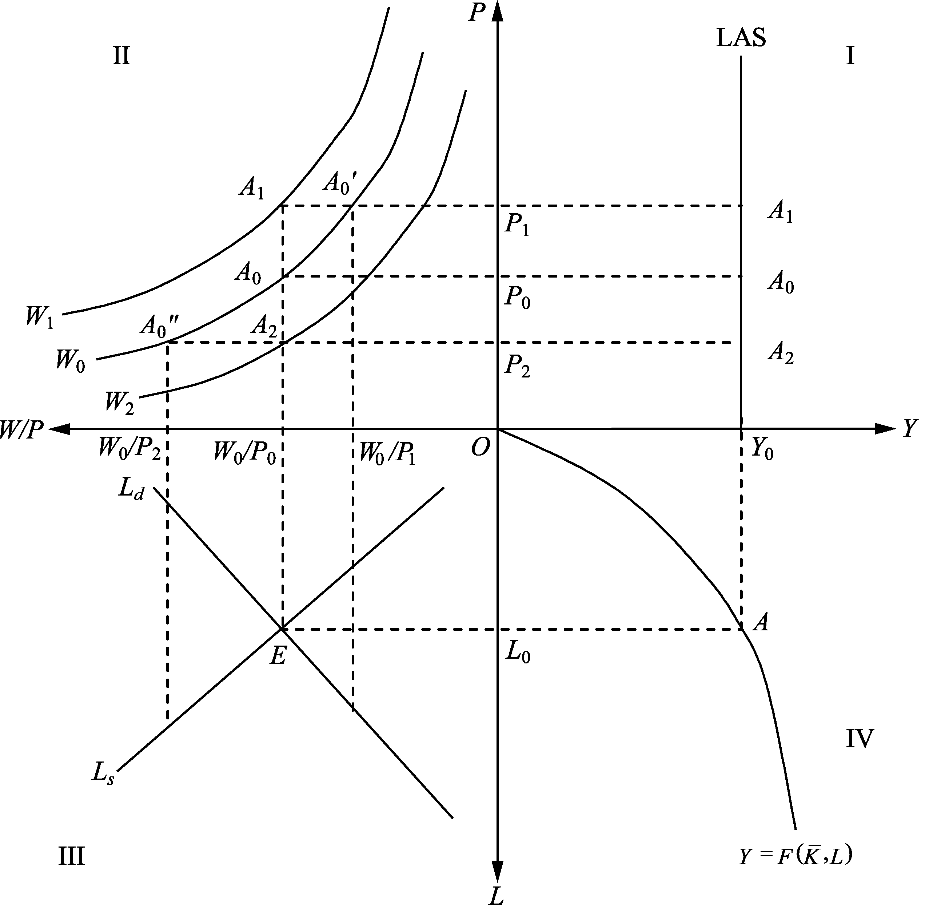
- 第二节 短期总供给
一、工资黏性模型
- 1．名义货币工资保持不变，价格水平的上升降低了实际工资，使劳动成本降低。（假定企业和工人通过谈判签订工资合同以规定名义工资。这时双方都不知道合同生效时的价格水平P，只是对未来价格有一个预期值Pe。)谈判双方确定的名义工资W取决于他们的目标实际工资w和预期价格Pe：
- 实际工资W/P为：

- 2．实际工资下降促使企业雇用更多的工人
- 这一假定表明就业量由劳动力的需求决定。全部企业的劳动投入量由劳动的需求函数决定：

- 3．总产出水平的提高取决于劳动投入的增加
- 在短期内，不考虑资本存量的变化，总产量随着劳动投入的增加而增加。即：
- 劳动投入量与实际工资呈反方向变动关系：实际工资越高，劳动成本越高，企业对劳动的需求和使用量越低；反之，亦然。
- 在以上假定条件下，我们就可以推导出价格水平的上升将导致产量的提高，即在名义工资无法调整的情况下，总供给曲线是向右上倾斜的。
- 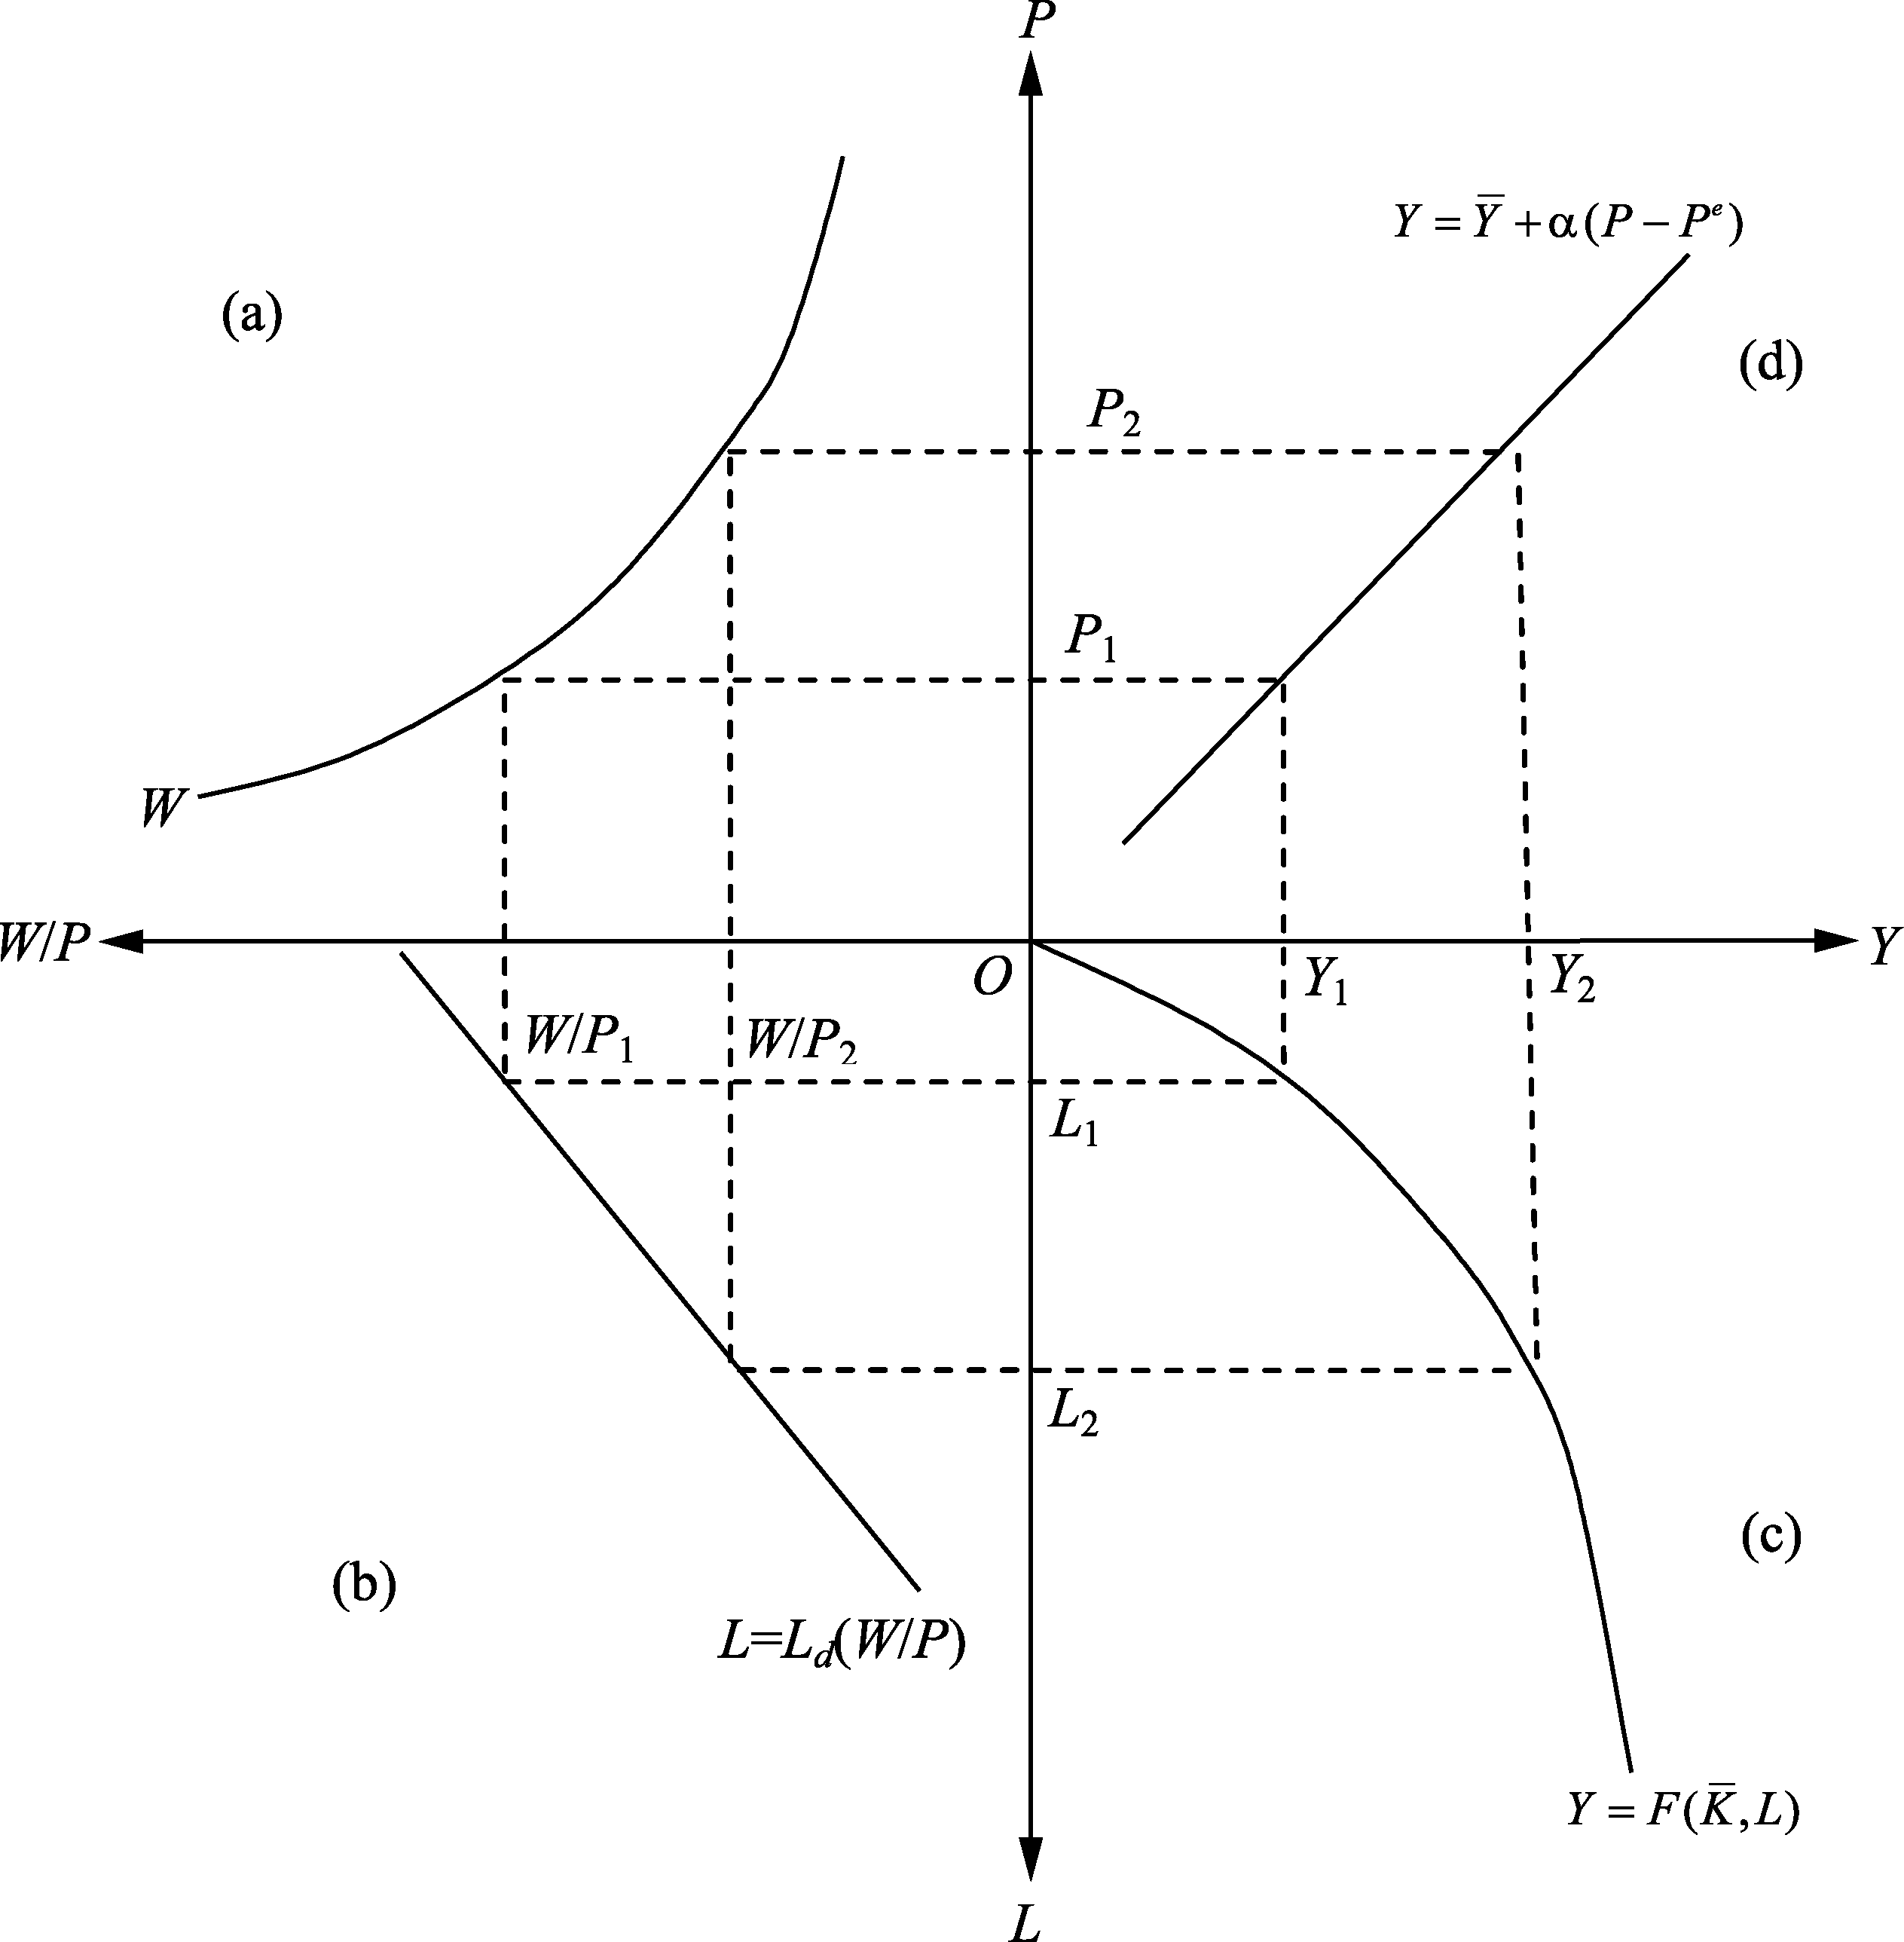

- 如果目标的实际工资是在劳动力市场的均衡水平，它对应的产出水平也就是潜在产量，总供给曲线就可以写成如下的形式：

二、价格黏性模型
- 一部分经济学家认为，由于在实际经济中，产品价格也许不能迅速调整，在这个价格水平上企业可能无法销售出所有的产品，这时劳动力需求曲线将随着经济周期波动，从而使实际工资变动表现出某种顺周期性，这就是价格黏性模型。
- 价格黏性的产生与企业的定价行为有关。预先制定的价格降低了交易成本和不确定性，使双方都获利。
- 我们首先考虑单个企业的定价决策过程.假设我们考察的产品市场是一个不完全竞争市场。通常一个垄断企业产品的价格随着价格水平的提高而提高。收入水平提高会扩大对产品的需求，由于边际成本随着产量的增加而提高，对产品的需求增加时利润最大化的价格提高。
- 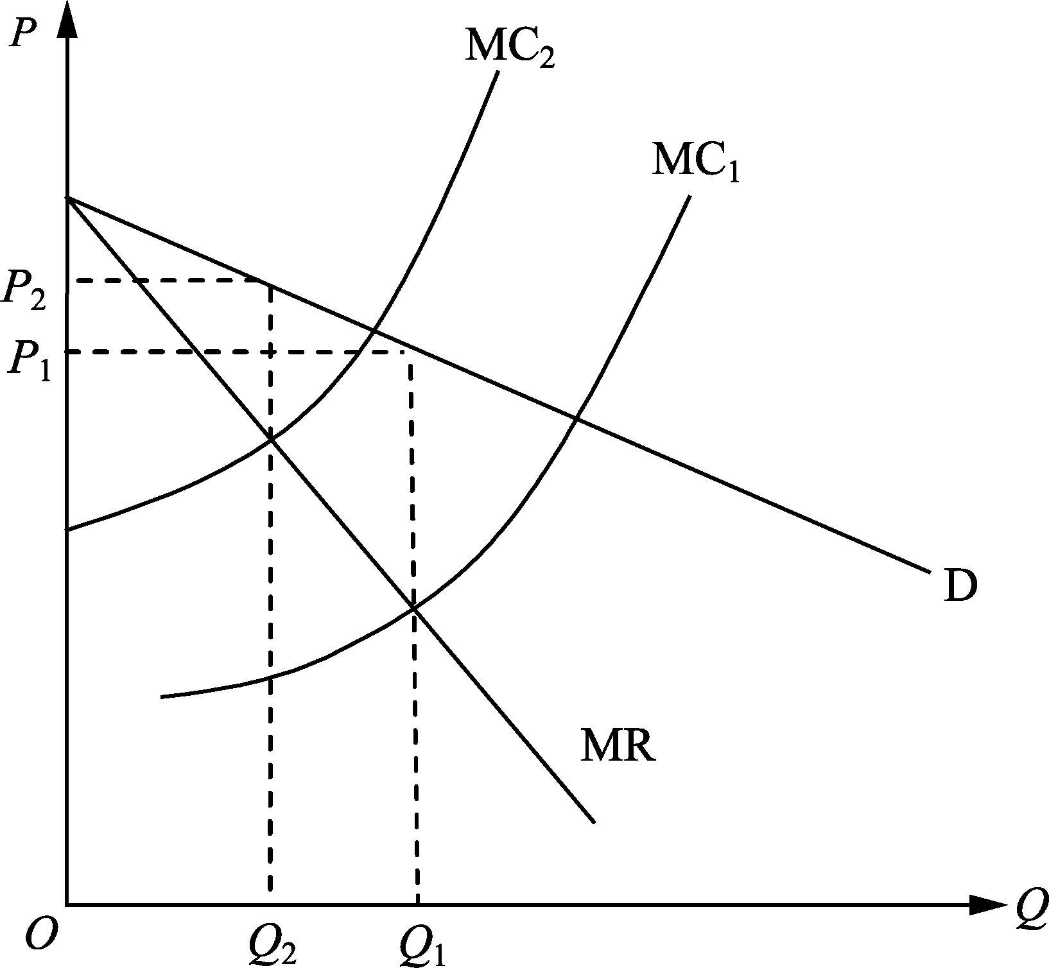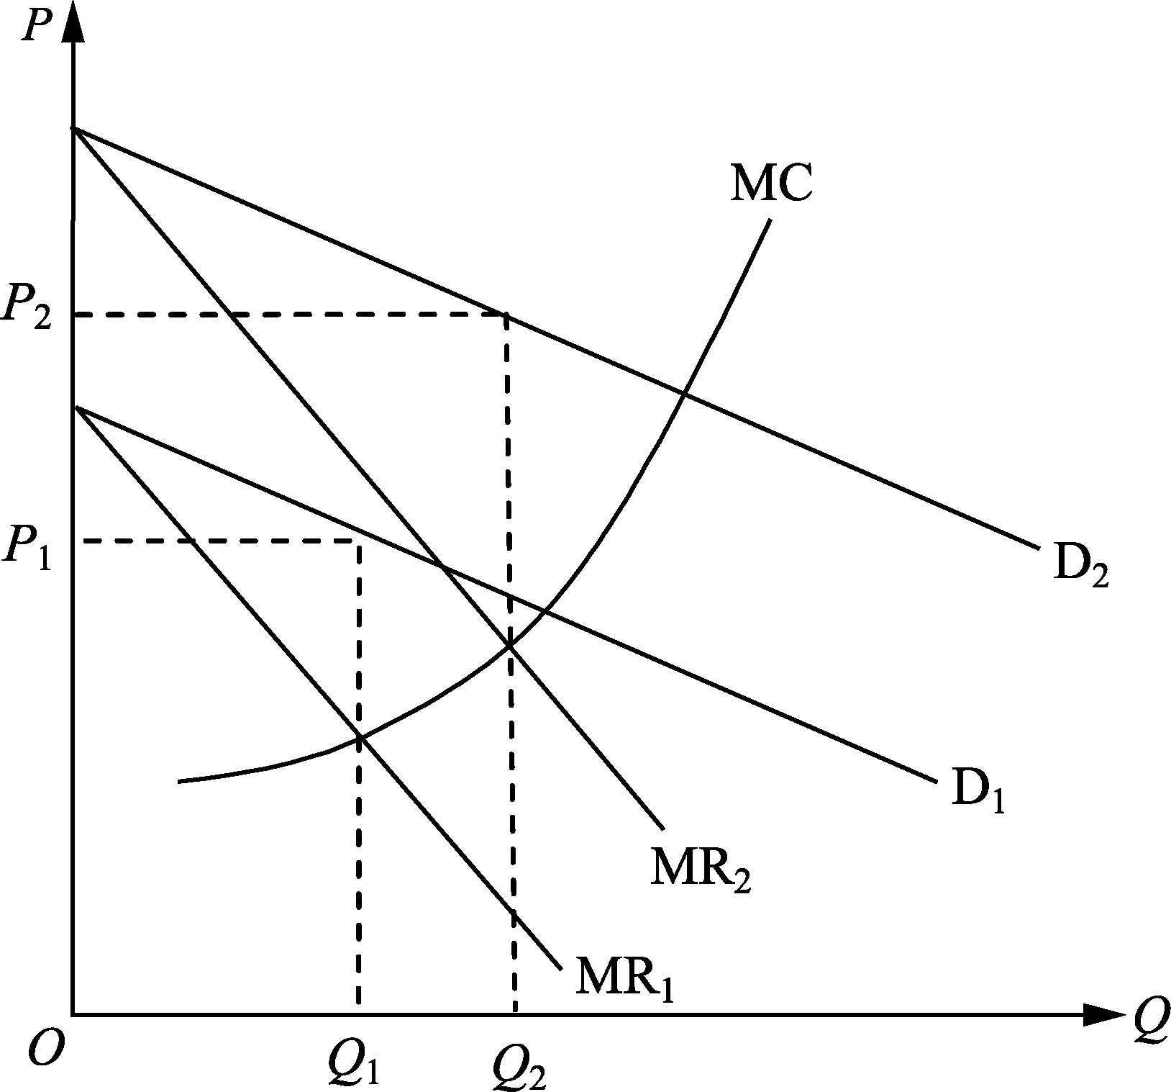

三、工人错觉模型
- 工人错觉模型假定工资可自由变动，并使劳动市场实现供求平衡。模型的中心假设是，企业和工人拥有的信息是不相同的，工人有时会混淆名义工资和实际工资。
- 1．劳动供给分析
- 所谓工人错觉，就是指实际的价格水平与工人预期的价格水平的比值，即P/Pe。当P/Pe=1时，工人对价格的预期是正确的；当P/Pe＞1时，工人对价格的预期低于实际价格水平；反之，当P/Pe＜1时，工人对价格的预期高于实际价格水平。
- 假定工人的劳动供给量由工人预期的实际工资决定，预期的实际工资由名义工资水平W除以工人预期的价格水平得到，而预期的实际工资可以进一步改写成实际工资和工人价格错觉的乘积，即：

- 那么，劳动的供给曲线可以写为：

- 2．企业对劳动的需求分析
- 企业的劳动需求也取决于实际工资：

- 假设在任意给定的时间，企业拥有关于价格水平的所有信息，能准确地了解实际价格水平P。我们就可以得到与前面类似的向下倾斜的劳动力需求曲线。
- 3．劳动市场均衡分析
- 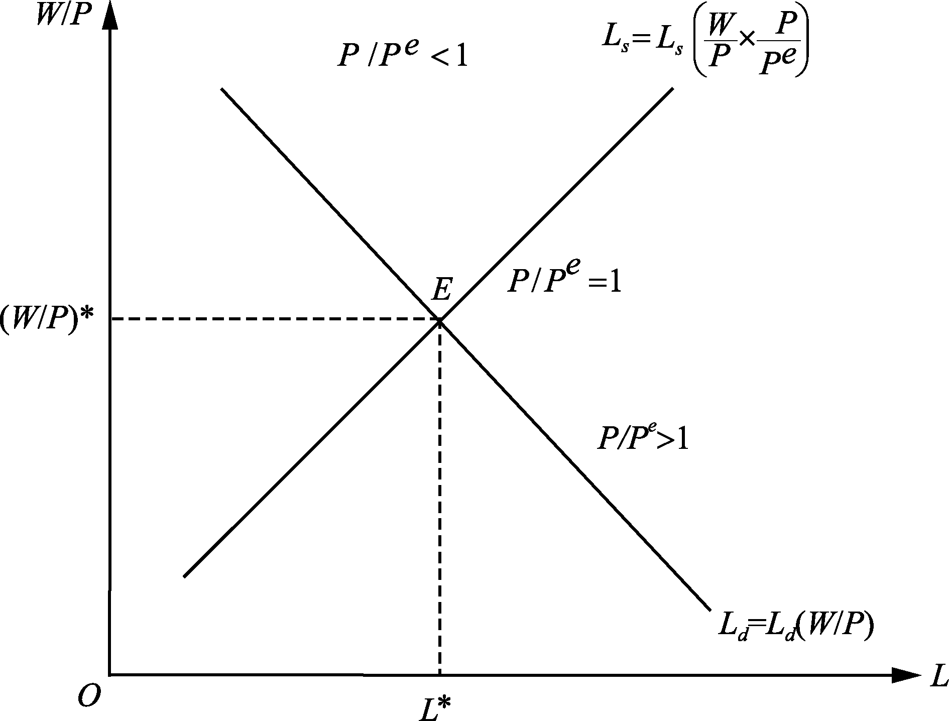
- 第
- 三节 总供给理论的现代观点总结
一、信息与总供给模型

二、长期与短期的关系
- 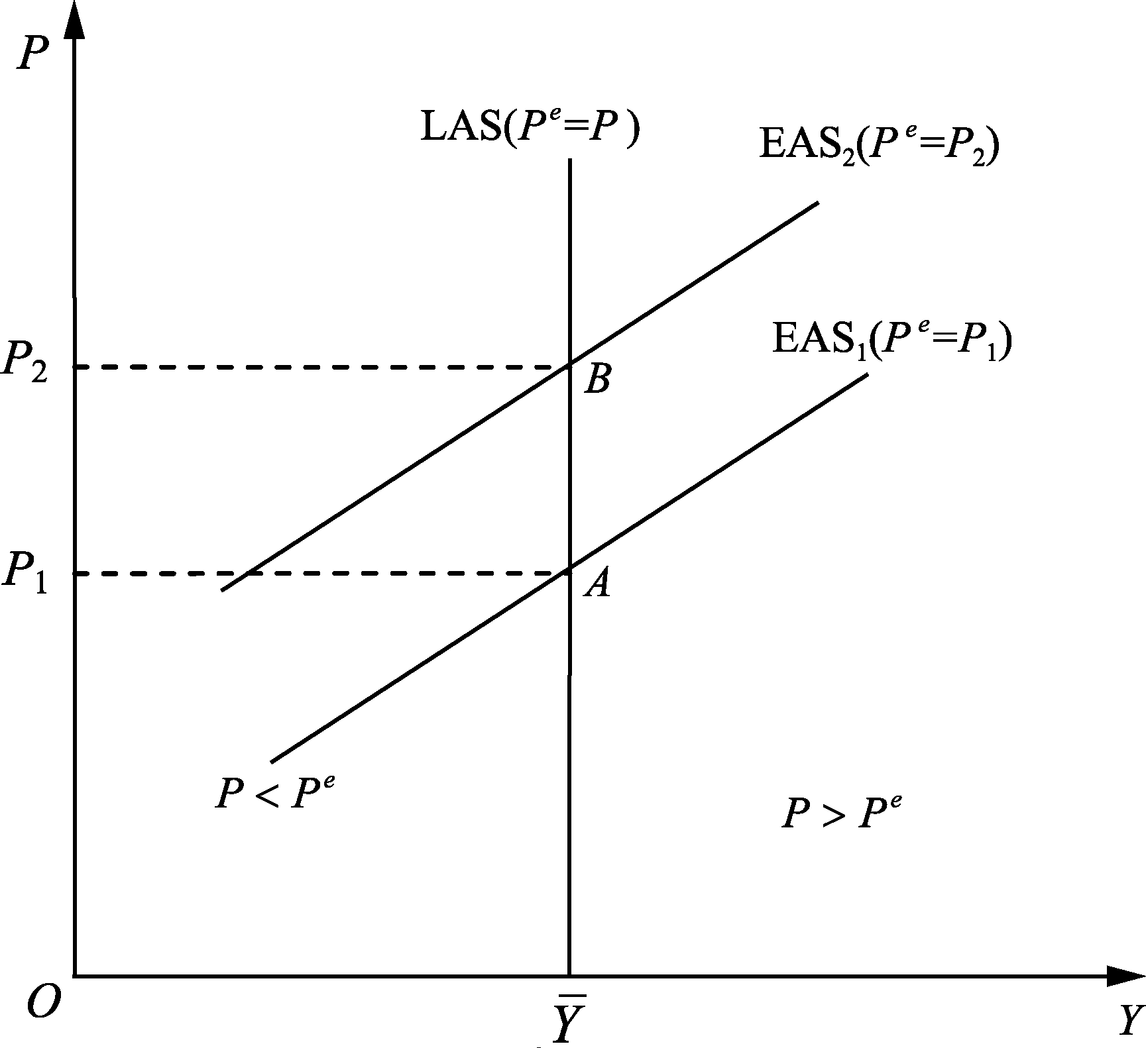

三、短期总供给与菲利普斯曲线

第八章 经济增长
基本内容：主要介绍经济增长的源泉、哈罗德—多马经济增长模型、新古典模型以及经济增长理论的深化。
要 求：
（1）了解经济增长的基本概念；
（2）了解哈罗德—多马经济增长模型
（3）理解并熟练掌握新古典增长模型的主要假设、推导过程及结论；
（4）熟练运用经济增长理论分析中国改革开放以来经济增长的原因。
重 点：solow模型的基本假设、推导及结论
难 点：solow模型的推导
课时分配：8课时，其中理论讲授5课时，案例分析与讨论3课时
开篇案例：改革开放30年来中国的经济增长
- 思考
- ①为什么现在人们的生活水平(特别是发达国家中的人们的生活水平)远远高于一百年或两百年前人们的生活水平？人均收入为什么会有如此巨大的增长？
- ②为什么在当今世界上发展中国家与发达国家之间存在着巨大的收入差距？不同国家的人均收入为什么会有如此巨大的差异？
- 第一节 经济增长理论概述
一、经济增长的定义与内涵
- 库兹涅茨曾给经济增长下了这样一个定义：“一个国家的经济增长，可以定义为给居民提供种类日益繁多的经济产品的能力长期上升，这种不断增长的能力是建立在先进技术以及所需要的制度和思想意识之相应的调整的基础上的。”
- 3层含义
- 第一，经济增长集中表现在经济实力的增长上，而这种经济实力的增长就是商品和劳务总量的增加，即国民收入的增加。
- 第二，技术进步是实现经济增长的必要条件。
- 第三，经济增长的充分条件是制度与意识的相应调整。

二、经济增长理论的形成过程与发展趋势
- 最早系统地研究经济增长问题的是英国古典经济学家亚当·斯密
- 第二次世界大战后增长理论的发展
- 第一个时期是20世纪50年代，这一时期主要是建立各种经济增长模型，探讨经济长期稳定发展的途径
- 第二个时期是20世纪60年代，这一时期主要针对影响经济增长的各种因素进行定量分析，寻求促进经济增长的途径
- 第三个时期是20世纪70年代之后，这一时期研究了经济增长的极限，即经济能不能无限增长与应不应该无限增长的问题。
- 20世纪80年代，经济增长理论新的突破 ：
- 第一，增长理论与发展理论的区别。前者以发达国家为对象，以国民产出的增加为中心，称为增长经济学。后者以发展中国家为对象，以从不发达状态过渡到发达状态为中心，称为发展经济学。
- 第二，经济增长模型中技术因素的内生化。在原来的经济增长模型中，技术被看成一种外在因素或自变量，它对经济增长的影响被看成一种剩余，即在经济增长中扣除劳动与资本所作出的贡献之后剩余的部分就是技术进步的贡献。

三、经济增长的理论模型
- “哈罗德-多马模型”(Harrod-Dormar Model)的出现标志着现代经济增长模式的产生。
- 其后，有新古典的“索洛-斯旺模型”(Solow-Swan Model)、新剑桥学派模式(New Cambridge Model)、线性阶段经济增长模式(Linear Stages of Economic Growth)和结构变动模式(Neoclassical Structural Change Model)。这些经济增长模式的意义在于，它们并没有完全限于封闭式经济或开放式经济的框架中探讨经济增长问题，而是从经济增长的各种促动因素探讨其作用的发挥对发展中国家经济增长的影响和推动。
- 解决如下3个问题
- 第一，在长期中是否存在一种稳定状态的增长
- 第二，实现稳定均衡增长的条件是什么
- 第三，这种均衡增长是否有稳定性
- 第二节 哈罗德-多马模型 （选学）
一、哈罗德经济增长模型
- 1．模型的假设前提
- (1) 只有一个部门的经济增长模型。假定全社会只生产一种产品，该产品既可用于个人消费，也可用作生产投资，即作为生产要素用于生产过程。
- (2) 社会只有劳动和资本两种生产要素，且相互之间不能替代，两者之间由一定的配置比例。
- (3) 社会上的规模经济的收益保持不变，即不管生产规模如何，生产成本都是不变的，如果劳动与资本同时增加，那么产出也会相应的增长。
- (4) 资本-产出比率、劳动-产出比率以及资本-劳动比率保持不变，即没有技术进步(技术进步保持不变)，社会上的边际储蓄倾向保持不变，即边际储蓄倾向等于平均储蓄倾向，或等于储蓄占国民产出的比率，并且保持不变。
- 2．模型的推导
- 考察变量：
- 第一个变量是在一定时期内，在国民收入均衡的条件下，投资决定于边际储蓄倾向，即储蓄率s 。
- 第二个变量是资本-产出比率v(Capital-output Ratio)，叫做资本系数或投资系数。
- v=K/Y
- 第三个变量是有保证的经济增长率GW，也叫合意的经济增长率。
- 设Y=国民收入，K=资本，I=净投资，S=储蓄，Δ表示一个时期到另一个时期的变化
- 经济增长率G=ΔY/Y
- 储蓄率s= S/Y，
- 资本-产出比率v=ΔK/ΔY，
- ΔK=I
- 由于按照凯恩斯的理论，当投资等于储蓄时，宏观经济才能均衡，而且哈罗德也认为，只有投资等于储蓄时，经济才能均衡增长，即S=I。所以：

- 经济稳定增长的条件 ：

- 经济短期波动的原因在于：

- 在G< Gw的条件下，说明s<sa或新增投资I<sa，其结果是积累性投资缩减，导致经济萎缩和失业存在；反之，如果G> Gw ，s>sa或 I>sa，其结果是积累性投资扩张，经济增长加快，其比率就高。因此，在G≠Gw的条件下，就会导致经济的收缩或扩张，使经济产生短期波动。
- 经济长期波动的原因在于：

- Gw > Gn，说明储蓄和投资的增长率超过劳动力自然增长和技术进步所允许的程度，因此长期看来，会因社会投资需求不足而导致经济增长缓慢。
- Gw < Gn，说明储蓄并没有完全转化为投资，储蓄和投资积累充足，劳动力和技术水平尚可，各种经济资源没有得到充分利用，生产增加有充分的余地，经济会出现长期繁荣。
- Gw = Gn，表明社会全部的劳动力和生产设备在既定的水平下得到了充分利用，可实现长期稳定增长，即Ｇ＝Gw=Gn。（事实上，要达到这种状况是极为困难的，因为Ｇ、Gw和Gn各自取决于不同的条件：Ｇ取决于有效需求存在，Gw取决于投资者的意向与预期收益，Gn取决于劳动力的增长与技术进步水平，三者之间缺少任何一个条件时，都会产生长期或短期经济波动。
- 在经济增长率三者之间不等的条件下：
- 当G≠Gw时，如果G < Gw，即有效需求不足而发生过度储蓄，政府可通过财政赤字扩大总需求。例如：中国采取积极的财政政策，扩大内需；向社会发行国债，兴建社会基础设施；采取货币刺激国民的有效需求。如果G > Gw，问题不大，有效需求足以刺激经济 发展。
- 当Gw≠Gn时，如果Gw > Gn，即缺少投资意向和预期收益时，可通过政府储蓄投资、财政赤字和发行国债，以满足经济发展的投资需求。如果Gw < Gn，说明经济增长后劲充足，投资需求旺盛。
- 当Gn≠G时，如果Gn <G，即需求过旺，易产生经济增长过热，从而引发通货膨胀，政府一般采取适当的货币政策，如紧缩银根、引导科技教育投资等。如果Gn > G，经济可望出现长期增长，但也可能由于有效需求不足，引发通货紧缩。

二、多马经济增长模型
- 1．模型的假设前提
- (1) 就业是国民收入对生产能力的比例的函数。
- (2) 投资具有二重性，即投资既能增加生产能力，又能创造收入。
- (3) 经济增长模型探讨的是经济的增长而不是稳定，这种增长是均衡的和充分就业的增长，因而可以引入时间的概念来讨论问题(动态分析)，并且认为收入的增加不是投资量的函数而是投资增量的函数(边际分析)。
- 2．模型的推导
- 多马在建立其经济增长模型时引入了投资效率或资本生产效率的概念
- 生产能力或供给增量为：ΔY=δ×I
- 投资所引起的需求增量为：ΔY=ΔI/s
- 经济保持均衡增长 ：
- 投资效率或资本生产效率 ：δ=1/ v
- 那么：

三、哈罗德-多马模型的总结
- 1．哈罗德-多马模型的含义
- 一个国家长期内的生产，如果要按照一个固定不变的增长率均衡增长所需要具备的条件，即这个时期内具备什么条件才能使劳动产出、资本量和生产技术都能有所增长。由于他们的理论都更加重视储蓄对经济增长的作用，也有人称之为后凯恩斯增长理论(Post-Keynesian Growth Theory)，其中心含义是为了说明经济稳定增长的条件和产生经济波动的原因。
- 具体表现在：
- (1) 国民收入的增加是投资增量的函数，即有投资才会有经济增长。
- (2) 投资具有二重性，既可以创造收入，也可以增加生产能力。
- (3) 在资本-产出比率不变的条件下，要实现经济稳定增长，社会的全部储蓄必须转化为资本。
- (4) 要实现充分就业的经济增长，必须进行足够的投资，即以追加的投资增量来支持因生产能力扩大而带来的就业增加。
- 2．哈罗德-多马模型的意义
- (1) 哈罗德-多马模型丰富并发展了凯恩斯的短期和静态的宏观经济理论，使其长期化、动态化，使宏观经济增长理论更具体、更富有实践意义，也更易于被接受。
- (2) 其强调了资本积累率(即储蓄率)在经济增长中的决定性作用，储蓄不足会造成经济增长的瓶颈。
- (3) 其指出在企业投资需求不足时，国家干预和宏观调控经济的必要性，并为政府的干预、调节和制定经济计划提供了理论依据和手段。
- (4) 其提供了观察和分析国家或地区经济增长的方法和工具。

- 第三节 新剑桥经济增长模型 （选学）
- 新剑桥经济增长模型是由英国的经济学家琼·罗滨逊(Joan Robinson)、尼古拉·卡尔多(N.Kaldor)以及意大利的经济学家帕森奈蒂(L.Pasinetli)等人提出的经济增长模型。

一、新剑桥经济增长模型的基本假设与公式
- 模型假定：
- (1) 资本产量比或资本生产率固定不变，也即资本劳动比固定不变。
- (2) 社会成员分为利润收入者与工资收入者两个阶级。
- (3) 利润收入者与工资收入者的储蓄倾向都是不变的，但利润收入者的平均储蓄倾向大于工资收入者的平均储蓄倾向。
- 根据以上假设，资本家和工人都有储蓄，而且在各自的收入中都有一定的比例，但是，利润收入者的储蓄率(sp)比工资收入者的储蓄率(sw)大；若以P/Y和W/Y分别代表资本利润占国民收入的份额和劳动工资占国民收入的份额，则社会储蓄率(s)为：

- 由经济增长率的定义出发，就可以推导出新剑桥经济增长模型的基本公式为：

- δ相当于多马经济增长模型中的资本生产效率，由于δ、sp和sw都是常数，所以G只随着利润在国民收入中的比重(P/Y)变化而变化。因此，新剑桥经济学家们认为，可以采用调整利润收入者和工资收入者的收入在国民收入中份额的办法来实现经济的长期稳定增长。这就是新剑桥经济增长模型。
- 其含意在于：
- (1) 当资本-产出比率已定时，可以通过调整储蓄率s来实现稳定的经济增长，储蓄率越高，则经济增长率越高。
- (2) 储蓄率的调整可通过改变利润在国民收入中的比例(P/Y)或工资在国民收入中的比例(W/Y)来实现。所以，调整储蓄率实际上就是调整收入分配的比例。
- (3) 新剑桥经济增长模型不仅认为收入分配的改变是实现经济增长的条件，而且认为经济增长改变着收入分配；同时，认为经济增长是以加剧收入分配的不平等为前提的，经济增长的结果也必然加剧收入分配的不平等。

二、新剑桥经济增长模型的结论
- 新剑桥经济增长模型把经济增长与收入分配结合起来，说明了经济增长中收入分配的变化趋势以及收入分配关系对经济增长的影响，这一模型主要强调的结论是：
- (1) 要实现经济稳定、均匀地增长，根本的方法不是调节资本-产出比率或促进技术进步，因为投资在开始时是可变的，一旦投资形成设备等物质资本后就无法改变，因此，凝固在物质资本中的生产技术是不易改变的，这决定了生产要素不易迅速替代，从而资本-产出比率是难以改变的。
- (2) 在经济增长中收入分配有利于资本家所有者而不利于工资收入者；经济增长中收入分配趋向：利润在国民经济中的比重越来越大，工资在国民经济中的比重越来越小，这一点体现了新剑桥不同于西方主流经济学的“左派”立场。
- (3) 经济增长加剧了收入分配的比例失调，收入分配比例失调反过来又制约经济增长，并可能激化贫富矛盾，导致经济和社会矛盾的出现。
- 第四节 新古典经济增长模型
- 也称索洛-斯旺经济增长模型
一、模型假设
- (1) 全社会只生产一种产品。
- (2) 生产要素中主要有资本和劳动两种。由于生产要素价格变化，资本与劳动存在替代关系，因而资本与劳动比例可以改变，这明显区别于哈罗德-多马模型中资本-产出比率不变的假设前提。
- (3) 经济产出的增长主要是由劳动(L)和资本(K)这两种生产要素来推动的，并且资本与劳动的边际生产率(MP)呈递减趋势。
- (4) 经济处于完全竞争条件下，劳动力和资本都按照各自的边际生产力而分得相应的产量。
- (5) 生产是规模报酬不变的生产，人均产出分为人均消费和人均投资，并且只与人均资本有关，是人均资本的函数 。
- 在以上假设基础上，新古典经济增长模型是借助总量生产函数建立起来的。
- 假设总量生产函数采取柯布-道格拉斯生产函数的形式
- 新古典经济增长模型的基本公式：

二、经济增长与资本积累
- y=Y/L表示人均产出，k=K/L表示人均资本，则新古典经济增长模型的总量生产函数可以由Y=F(K, L)改写为：
- 人均产出只与人均资本有关，是人均资本的函数。
- 生产函数f(k)体现了索洛经济增长模型生产函数的主要性质和特征。
- 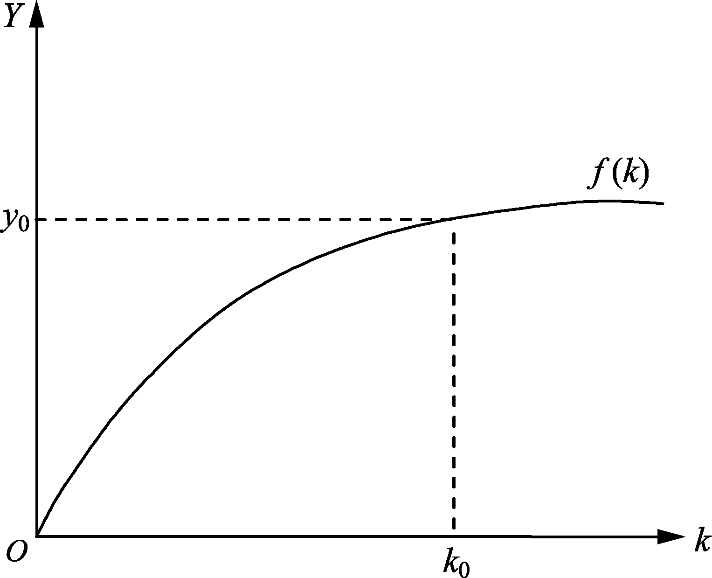
- 在索洛经济增长模型中，需求被分为消费和投资两部分。也就是说，人均产出y被分为人均消费c和人均投资i两部分
- $y=c+i$
- 同时，索洛经济增长模型假设以人均收入为自变量的人均消费函数为：
- $c=(1−s)y$
- 其中：s表示储蓄率，即以人均意义计算的储蓄在总收入中所占的比重，且0≤s≤1，该消费函数表明人均消费与人均收入成正比例关系。
- 综合投资和折旧对资本存量的影响可以表示为：
- Δk是指本期到下一期的资本变化量，即资本积累。该方程式表明资本存量的变化等于投资sf(k)减去现有资本的折旧，在储蓄率s和折旧率一定的条件下，资本存量的变化只取决于资本存量本身和生产函数的形式。
- 投资、折旧与稳态
- 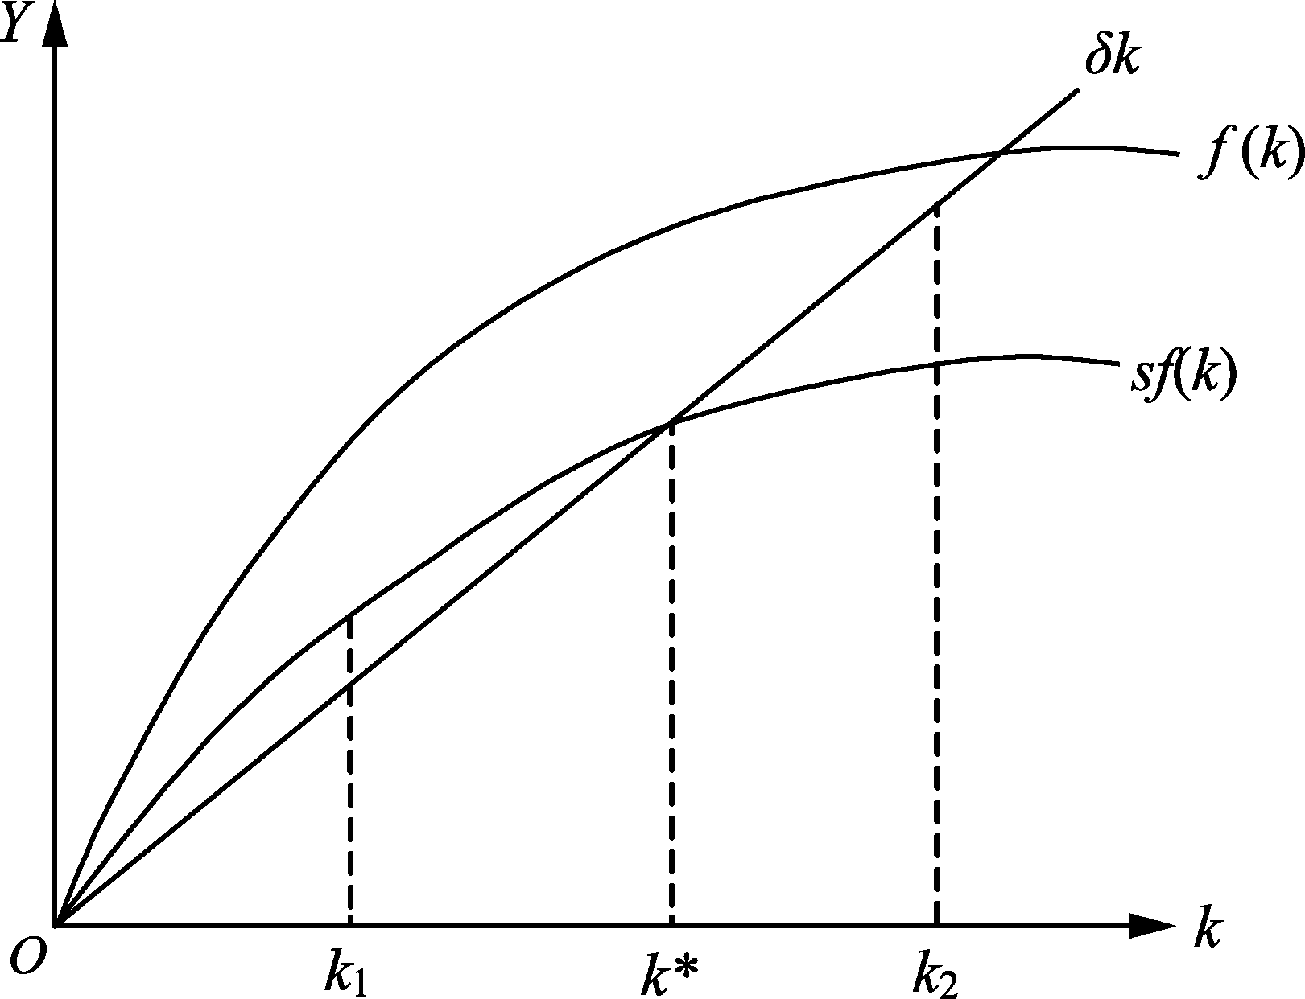
- 可以看出，资本存量越高投资越大，折旧也越大；并且在储蓄率一定时，折旧率也是固定的。当总量生产函数具有边际递减的性质时，一定存在唯一的满足新增投资正好与折旧相同的点，使Δk=0，资本存量保持在稳定不变的水平上。我们称资本存量水平保持稳定不变时的状态为资本存量的“稳定状态”(Steady State)，或者简称“稳态”，记为k*。

三、资本积累的稳定状态
- 资本存量水平保持稳定不变时的状态为资本存量的“稳定状态”(Steady State)，或者简称“稳态” 。
- 其实现的条件是：储蓄等于折旧，用公式可表示为sy=σ，或者Δk = i–σk= sf(k)-σk= 0。

四、储蓄率对稳定状态的影响
- 储蓄率变化对稳定状态的影响
- 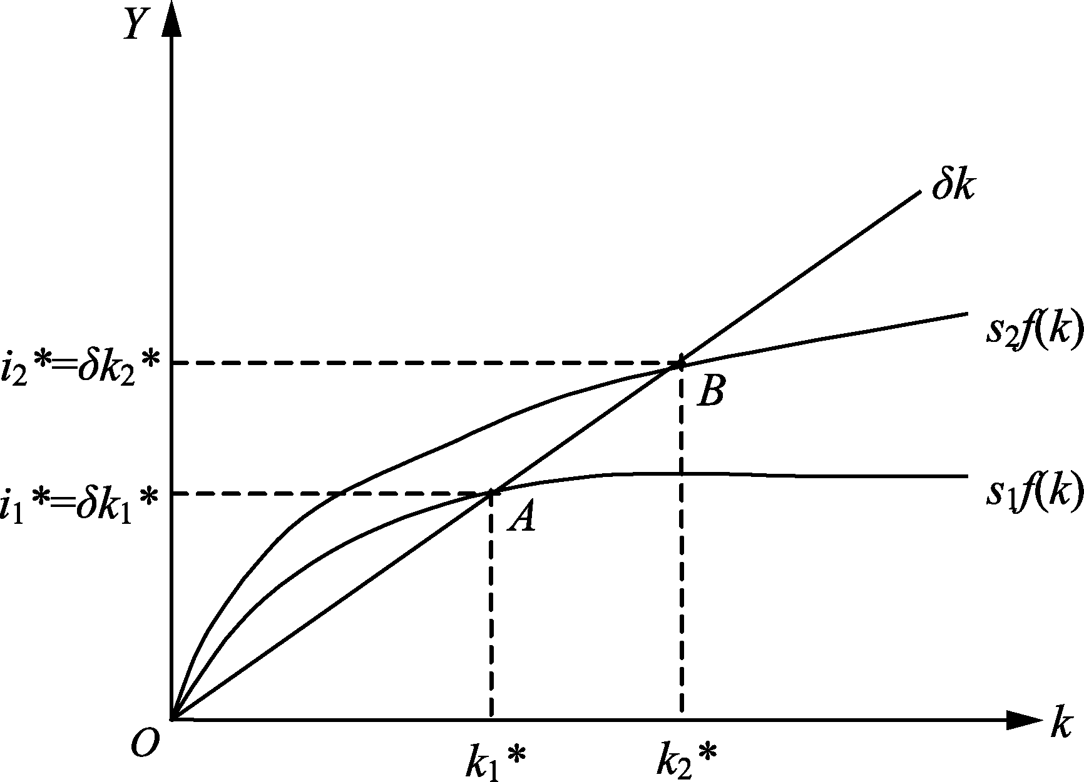
五、经济增长的黄金定律
- 1．什么是黄金定律
- 当资本存量的稳定状态使长期的总消费水平达到最高时，这时的稳定状态我们称为资本积累或经济增长的“黄金律水平”(Golden Rule Level) ，记为kg* 。
- 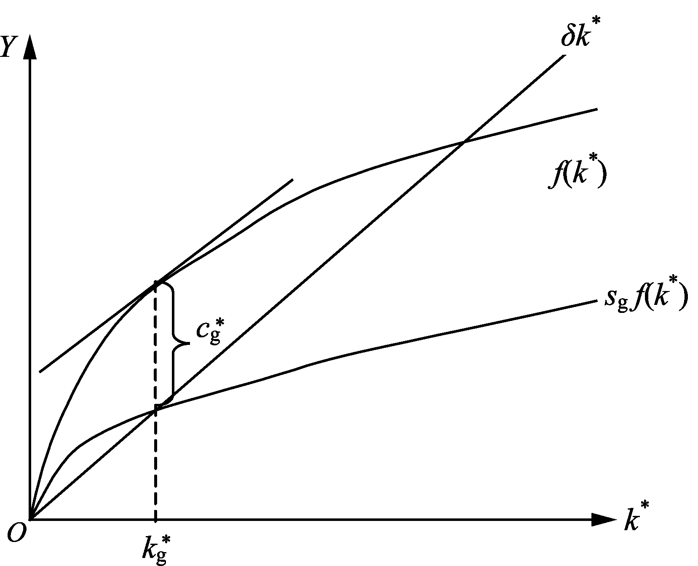
- MPk = σ
- 即在资本的黄金律水平，资本的边际产出等于折旧率。
- 2．黄金律稳态的调整过程
- 资本过多时降低储蓄的影响
- 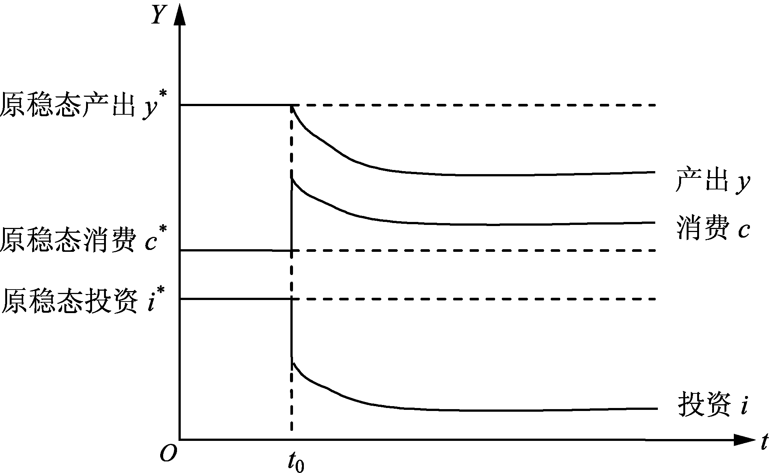
- 另一种情况是经济的初始稳态水平低于黄金律稳态的资本存量水平，即MPk> 政策制定者必须提高储蓄率以达到黄金律稳态。
- 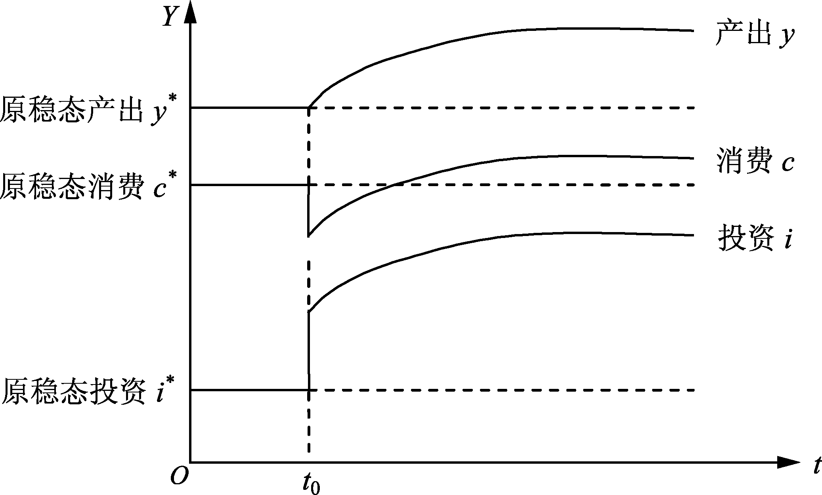

六、人口增长与技术进步
- 1．人口增长
- 假设劳动力的增长和人口的增长是一致的，即以固定速率n增长。这里仍然用y=Y/K代表人均产出，k=K/L表示人均资本，但与前面不同的是，这里的劳动力数量由于人口的增加而不断增长，是一个变化量。因此，人均资本的变化公式变为：
- 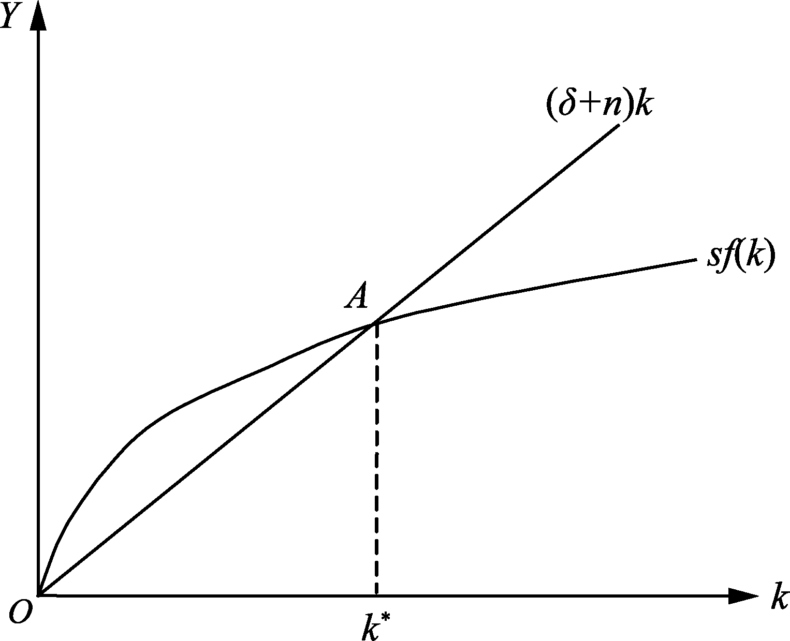
- 人口增长在三个方面改变了基本的索洛经济增长模型。
- 第一，它在一定程度上使模型更接近于解释持续的经济增长。因为在有人口增长的稳态，虽然人均资本和产出不变，但由于劳动力的数量以速率n增长，因此总投资和总产出也会以速率n增长。虽然稳态人均产量没有变，人口增长不能解释生活水平意义上的持续增长，但至少能解释在总产出意义上的持续增长。
- 第二，它为我们提供了关于为什么有些国家富裕而有些国家贫穷的一种解释。
- 第三，它改写了资本积累的黄金律水平的实现条件：

- 人口增长对稳态的影响
- 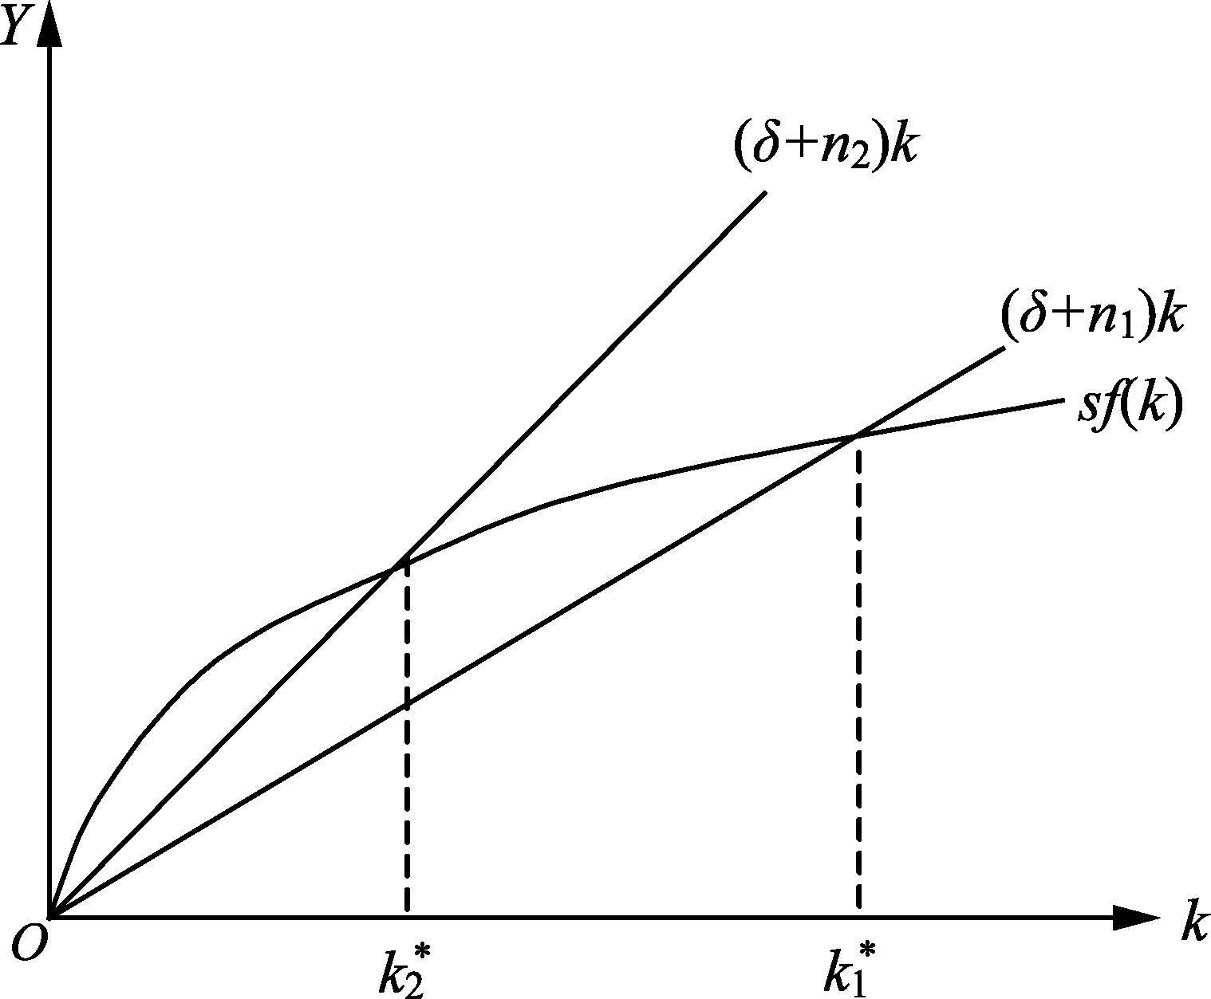
- 2．技术进步
- 总量生产函数改写为：
- 在引进了技术进步因素后，每劳动力效率单位资本k的变化规律为：

- 技术进步下的稳定状态
- 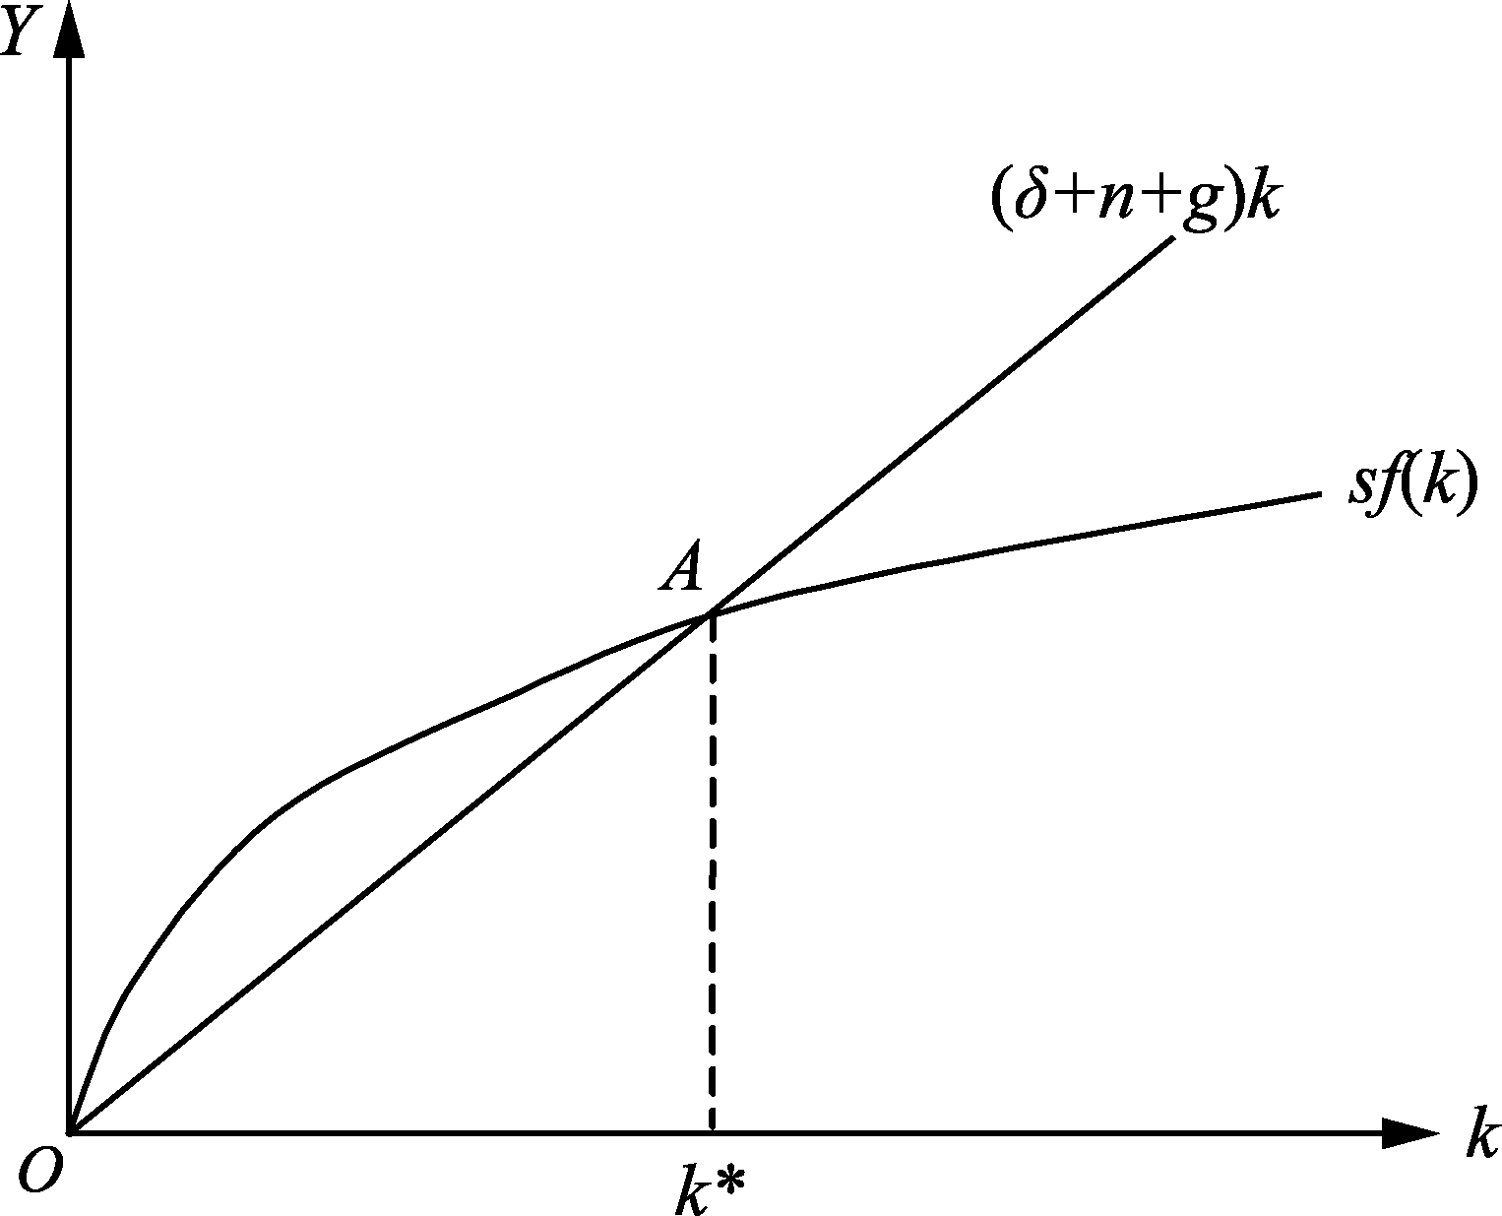
- 与引入人口增长率的分析相似，在引入技术进步率之后，资本积累的黄金律水平就变为在每劳动力效率单位消费最大化的水平，其实现条件为：

- 在资本积累的黄金律水平，资本的边际净产出(MPk–δ)应等于总产出的增长率(n+g)。

- 第五节 经济增长理论比较、综合与趋势
一、三种经济增长理论的片面性和局限性
- 哈罗德-多马模型 ：只有当实际经济增长率、合意增长率和经济自然增长率一致时，经济才能稳定增长。
- 新剑桥经济增长模型 ：储蓄率的调整显然是通过改变利润或工资在国民收入中比重的办法来实现的，可是在现实经济环境中，要改变利润和工资的相对份额，必然会受到某个既得利益集团的阻碍，并不可能像模型中所描述的那样轻松容易。
- 新古典经济增长模型 ：索洛经济增长模型中的储蓄率、人口增长率、资本折旧率和技术进步都是外生变量，但储蓄率、人口增长率和技术进步都是与人的行为相关的，将这些变量外生化说明新古典经济增长理论认为经济增长的主要动力来自于增长理论研究的范围之外，增长模型不能解释经济的持续增长。另外，索洛经济增长模型中还存在资本的单一性，即该模型只考虑了物质资本，而忽视了其他类型资本的作用，因而无法从模型内部解释经济增长问题。

二、三种经济增长理论的比较与综合
- 三种经济增长理论之间实际上存在着千丝万缕的联系和某种内在的互补性。
- 首先，就三种理论的前提假设……
- 其次，新古典经济增长模型和新剑桥经济增长模型都可以说是对哈罗德-多马模型的修正和补充 。

三、经济增长理论的深化与发展趋势
- 当一个经济的技术进步速度和路径由这个经济中家庭、企业的行为决定而不是由外生决定的常数，这种技术进步被称为“内生技术进步”。
- 完全竞争下的新增长模型可以根据模型关于总量生产函数的不同规定分为两种基本类型：一种是外部性条件下的内生增长模型；另一种是凸性增长模型。
- 1．外部性条件下的内生增长模型
- (1) 罗默的知识溢出模型。
- 罗默认为特殊化的专业知识和专业化的人力资本是推动经济增长的重要因素，其不仅能形成自身递增的经济收益，而且能使资本和劳动等基本生产要素的投入产生递增的经济收益，从而使整个经济的收益递增。
- (2) 卢卡斯的人力资本溢出模型。用人力资本解释了长期经济增长，用人力资本的溢出效益解释了技术进步，说明经济增长是人力资本不断积累的结果。
- (3) 边干边学(干中学)模型。强调从事生产的过程也是获得知识的学习过程。生产过程中积累资本品的同时也积累了更多的知识。
- 2．凸性增长模型
- 所谓凸性生产是指规模报酬递减或不变的生产，其生产可能性边界是凹向原点的。特别在规模收益不变的情况下，生产可能性曲线是直线。

第九章 经济周期理论（选学）
基本内容：经济周期概述、成因，乘数—加速数模型及实际经济周期理论。
要 求：
（1）了解经济周期的定义及分类；
（2）了解经济周期的成因；
（3）掌握乘数—加速数模型；
（4）了解实际经济周期理论
课时分配：4课时，其中理论讲授3课时，案例分析与讨论1课时
开篇案例：1997年东南亚金融危机

- 第一节 经济周期概述
一、经济周期的定义
- 经济周期(Business Cycle or Trade Cycle)也称经济循环或商业循环，它是指一个国家经济在生产和再生产过程中周期性出现的经济扩张与经济紧缩交替更迭并循环往复的一种现象，或者说是总体经济活动的扩张和收缩交替反复出现的过程。
- 在传统上，人们一般把从上一次危机到下一次危机称为一个经济周期。在当代的经济分析中，人们习惯把经济周期分为4个阶段：繁荣(Boom)、衰退(Recession)、萧条(Depression)和复苏(Recovery)。
- 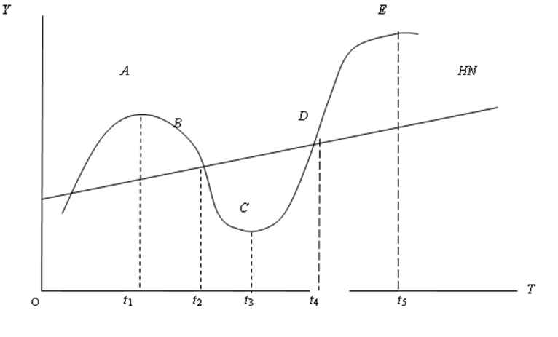
二、经济周期的类型
- 西方经济学按照经济周期时间的长短即两次波峰(或两次谷底)间的时间间隔将经济周期分为以下几种期限类型。
- 1．基钦周期(Kitchen Cycle)
- 2．朱格拉周期(Juglar Cycle)
- 3．康德拉季耶夫周期(Condratieff Cycle)
- 4．库兹涅茨周期(Kuznets Cycle)

- 第二节 经济周期的成因
一、外生成因
- 所谓外生性因素是指经济系统以外的诸因素。外生经济周期理论强调用经济制度之外的因素来解释经济周期。这些因素主要有：太阳黑子或星相；战争、革命和选举；金矿的发现、人口增长率和移民；新大陆和资源的发现；科学上的突破和技术创新。
- 1．太阳黑子理论
- 2．创新理论
- 3．政治性周期理论

二、内生成因
- 内生经济周期理论把经济周期的产生归因为经济制度内部的一些因素。如货币供给、投资、消费和心理因素等，这些因素本身要受经济的影响，但又反过来影响经济。
- 1．纯货币理论
- 2．投资过度理论
- 3．消费不足理论
- 4．心理理论

- 第三节 乘数-加速原理与经济周期
- 第二次世界大战以来，经济学家们在凯恩斯理论的基础上进一步发展了经济周期理论，并使这一理论数量化、模型化。在主要考虑内因对经济周期波动影响的一个较为完整的经济周期理论模型就是乘数-加速模型，这是美国经济学家汉森和萨缪尔森以投资和收入的相互关系为基础建立起来的模型，因此也称为“汉森-萨缪尔森模型”。
一、加速原理
- 在引入加速原理之前，首先明确两个概念：自发性投资与诱发性投资。所谓自发性投资是指不受国民收入或消费变动影响的独立投资。诱发性投资，又称引致投资，是指由于国民收入或消费等因素变动而引起的投资。
- 加速原理则相反，强调的是国民收入的波动反过来对投资的影响，国民收入的一定幅度的变动会引起投资以加速的形式变动。
- 加速原理解释说明了这样一种经济现象：收入或消费需求的增加必然引起投资的若干倍增加，而收入或消费需求的减少也必然引起投资的若干倍减少。

二、汉森-萨缪尔森模型
- 通过乘数与加速原理的关系我们知道，一方面，投资的变动会引起国民收入成倍的变动；另一方面，国民收入的变动又会引起投资的成倍变化。美国经济学家汉森和萨缪尔森提出的“汉森-萨缪尔森模型”将克拉克的加速原理与凯恩斯的乘数理论结合起来，他们指出两者的相互作用将使经济呈现出扩张—收缩—扩张—收缩……的动态过程，汉森和萨缪尔森的这一模型实际上是引进时间因素的国民收入决定模型，即对国民收入决定的动态化描述。乘数-加速模型通过收入决定的动态化分析，被认为是从内部成因的角度解释经济周期的经典模型。

- 第四节 实际经济周期
- 实际经济周期理论(Real Business Circle Theory)也称为真实经济周期理论，产生于20世纪80年代初，其主要代表人物是挪威经济学家芬恩·基德兰德(Finn E. Kydland)和美国经济学家爱德华·普雷斯科特(Edward Prescott)。这两位经济学家是2004年度诺贝尔经济学奖获得者。实际经济周期理论是近20年来宏观经济学最引人注目的进展之一，其基本观点是：经济周期性波动的根源在于供给方面而不是需求方面。经济波动的根源在于技术、政策、自然灾害和战争等实际因素，其中尤为重要的是技术冲击，而不是货币量等名义因素。
一、实际经济周期理论的形成

二、实际经济周期的波动传导机制
- 1．经济波动的各种初始冲击类型
- 2．劳动供给的跨期替代机制

三、实际经济周期理论的政策含义
- 第一，政府无须干预经济。
- 第二，货币中性。
第十章 失业
基本内容：主要介绍西方有关失业的理论模型及治理
要 求：
（1）了解失业的分类；
（2）理解摩擦性失业和结构性失业理论；
（3）理解并熟练掌握工资刚性理论
（4）熟练掌握失业的治理方法，并能结合当前中国就业情况分析中国及当前国际上的失业情况。
重 点：古典失业理论
难 点：职业搜寻理论
课时分配：4课时，其中理论讲授3课时，案例分析与讨论1课时
开篇案例：“十元店”里的浮躁和勇气

- 第一节 失业的分类
一、周期性失业
- 根据凯恩斯的分析，就业水平取决于国民收入水平，而国民收入水平又取决于总需求。周期性失业是由于总需求不足而引起的短期失业。它一般出现在经济周期的萧条阶段，所以称为周期性失业。

二、自然失业
- 自然失业是指由于经济中某些难以避免的原因而引起的失业，它们与经济社会的总需求水平和经济运行周期无关，这种失业在任何动态市场经济中都是必然存在的，因此被称为自然失业。
- 1. 摩擦性失业
- 摩擦性失业是指经济中由于正常的劳动力流动而引起的失业。
- 2. 求职性失业
- 求职性失业是指由于工人不满意现在的工作，离职去寻找更理想的工作而造成的失业。
- 3. 结构性失业
- 结构性失业是指由于劳动力市场结构的特点，劳动力的流动不能适应劳动力需求的变动所引起的失业。
- 4. 技术性失业
- 技术性失业是指由于技术的进步所引起的失业。
- 5. 季节性失业
- 季节性失业是指由于某些行业生产的季节性变动所引起的失业。
- 6. 古典失业
- 古典失业是由于工资刚性引起的失业。
- 自然失业。
- 对自然失业率的估算和衡量并没有统一的方程式。
- 第一种简单的方法是计算一个长时期里的平均失业率，
- 第二种简单方法是挑选一特定年份，该年份被认为已不存在周期性失业或非自愿失业。
- 第三种方法就是利用贝弗里奇曲线测算。
- 自然失业率的变动往往是一系列因素综合作用的结果。。
- 与自然失业率对应的社会就业状态是充分就业。
- 充分就业(Full Employment)是指消除了非自愿失业或周期性失业以后的社会就业状态。

- 第二节 周期性失业理论
一、周期性失业的形成
- 凯恩斯用“有效需求不足”的原理来解释产生失业的原因。
- 在凯恩斯看来，“有效需求”就是总供给价格和总需求价格均衡时的社会总需求。
- 总供给价格是指全体资本家在出售全部商品时获得的供给价格的总和。
- 总需求价格和总供给价格达到均衡状态时的总需求，就是凯恩斯所讲的“有效需求”。
- 按照凯恩斯的观点，在没有国家干预经济的条件下，资本主义自发的总供给价格和总需求价格的均衡所决定的有效需求，不足以保障充分就业。换句话说，即使是资本主义经济出现了总供给和总需求的均衡，它依然是低于充分就业的均衡。凯恩斯断言，资本主义社会之所以存在大量的失业(非自愿失业)，主要原因在于“有效需求”不足。在他看来，“有效需求”不足是由于消费需求不足和投资需求不足造成的，而消费需求不足和投资需求不足是由消费倾向递减规律、资本边际效率递减规律和流动性偏好规律三个基本心理规律所决定的。
- 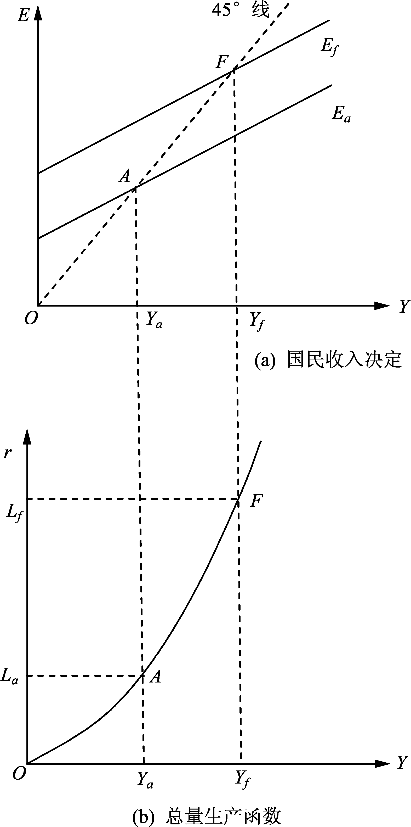

二、周期性失业对产出的影响
- 描述失业率与实际GDP之间这种负相关关系的经验规律被称为“奥肯定律”(Okun’s Law)。

- 第三节 自然失业理论
一、职业搜寻理论
- 职业搜寻理论模型有以下几个基本假设。
- (1)劳动力市场信息是不完全的。
- (2)劳动者搜寻的时间越长，信息就越充分，找到报酬更高的工作的可能性就越大。
- (3)劳动者离开原来工作岗位去寻找新的工作比保留原来工作同时寻找另一份工作更有效率，因此失业是寻找高报酬工作的一种投资。
- (4)获取有关报酬的信息和职业岗位的信息是要花费成本的。
- 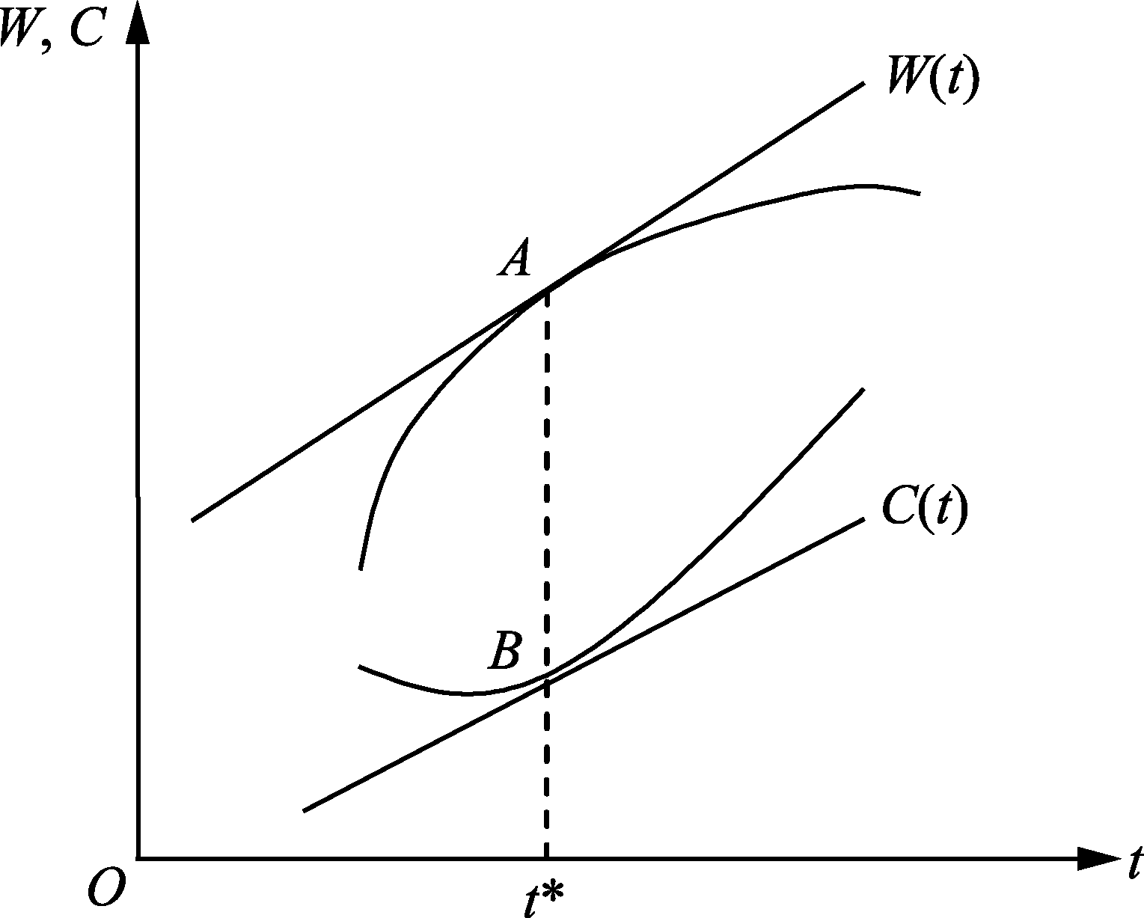

二、贝弗里奇曲线
- 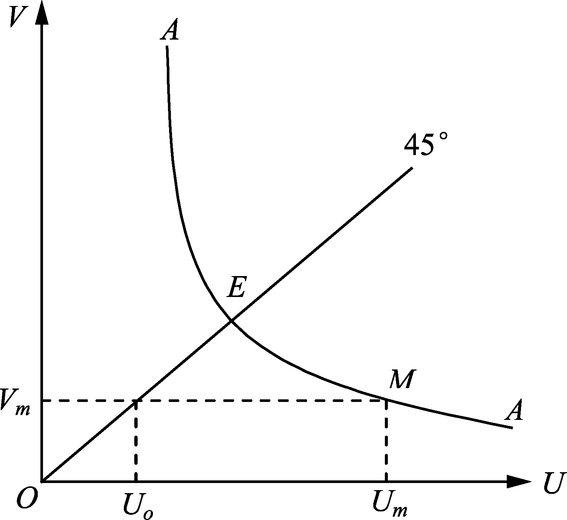
- 失业率越高，岗位空缺率就越低；而岗位空缺率越高，失业率就越低。经济中很多因素的变化都会引起贝弗里奇曲线上点的移动。

三、实际工资刚性
- 现实经济中，劳动工资并非完全可以自由变动，很多时候实际工资会高于市场出清水平。
- 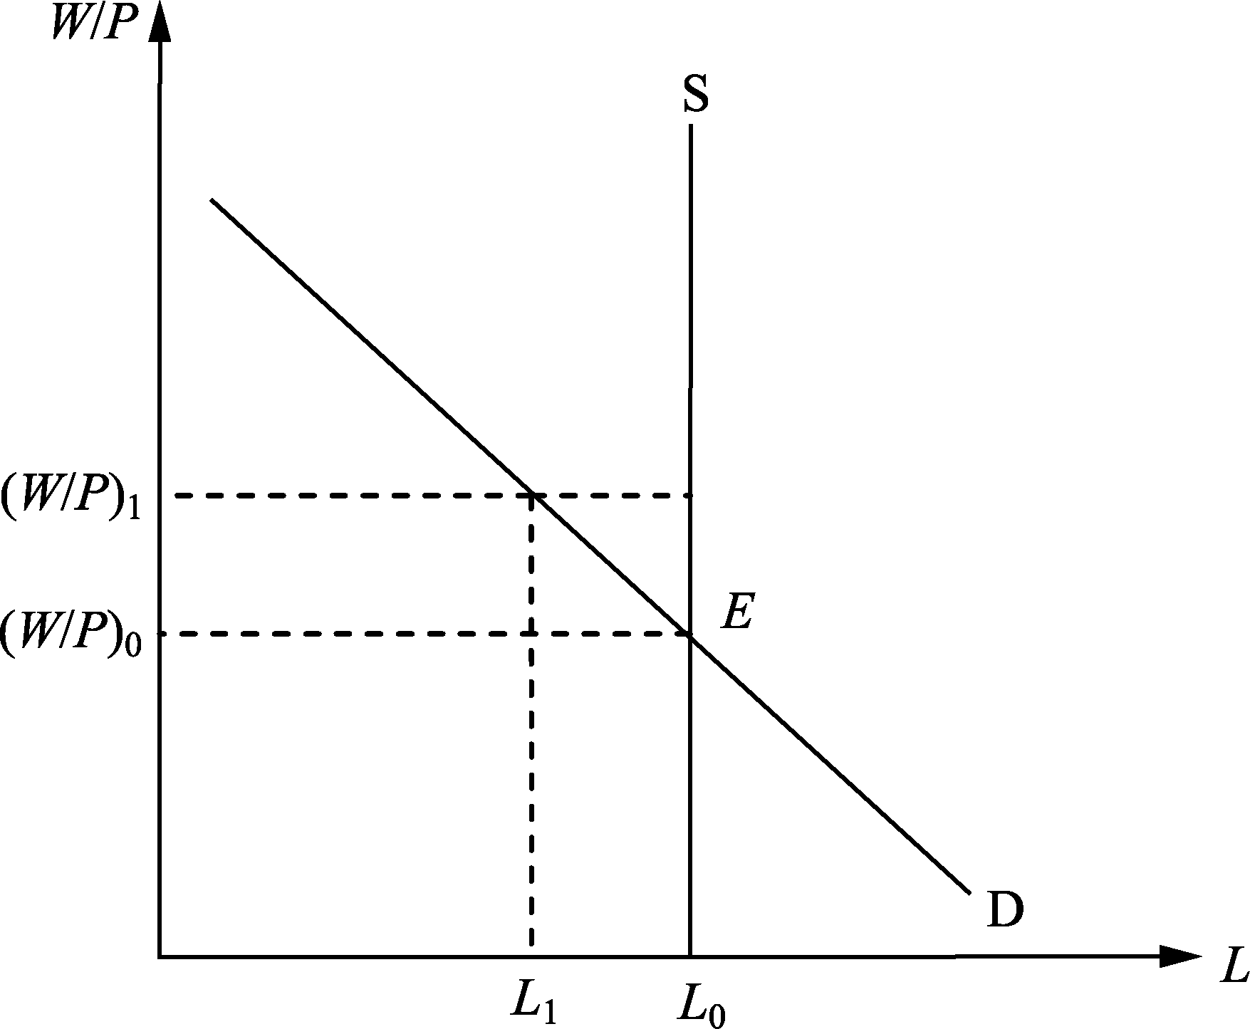
- 在现实中形成实际工资刚性的原因有以下几种情况。
- 1．最低工资法
- 为了保障劳动者的基本生活需要，各个国家都规定了最低工资水平，在某些情况下，这会导致工资无法下降到均衡水平。对大多数劳动者而言，最低工资法对他们不起任何作用，因为他们的工资水平远远高于这一水平，但是对某些非技能劳动者而言，最低工资水平提高了他们的实际工资水平，从而使企业对他们的需求量下降。
- 经济学家一般认为，最低工资对青少年的失业影响最大。
- 2．工会的作用
- 工会对劳动力市场就业的影响可以用“内部人-外部人”模型来描述。
- 内部人是指已经就业的劳动者；
- 外部人是指劳动力市场上的失业者。
- 工会代表已经就业的内部人与雇主就工资水平进行谈判时，只代表内部人利益而不考虑外部人利益。一旦企业做出解雇内部人引进外部人的决策，内部人之间就会团结起来加以抵制，降低外部人的劳动效率，进一步提高雇主的“调换”成本。由于“调换”成本的存在，企业如果要雇用外部人，事先就要对外部人提出低于内部人的工资水平，而且“调换”成本越高，外部人所能获得的工资水平就越低。这样就从内部人和外部人处于不同竞争地位出发，解释了虽然劳动力市场供过于求，但是企业并不会降低工资来雇用更多的工人的现象。
- 3．效率工资理论
- 有关效率工资的一种解释是工资水平的提高，可以使劳动者更加安心地在本企业工作，降低企业职工的离职比例，从而可以降低企业为了代替离职工人而招募新人必须支付的搜寻成本和培训成本。
- 以上三个模型从不同的角度解释了实际工资刚性所导致的失业。
- 最低工资法是利用法律制度的力量使得实际工资超出了市场均衡的工资水平；
- “内部人-外部人”模型则从垄断因素，即工会存在的事实说明实际工资超出了市场均衡的工资水平；
- 效率工资理论则是从激励因素，即雇主主动地支付高于市场均衡工资水平的实际工资，以收买雇员的人心，从而刺激其提高劳动生产率。
- 三个模型共同揭示的一点是：实际工资居高不下，造成劳动的供给大于劳动需求，由此加剧了社会的失业。

- 第四节 失业的影响与治理
一、失业的构成
- 通过前面的介绍，我们知道失业是一个动态的概念，人们在不断地进入和退出失业队伍。在任何时点上，总有一些人第一次找到工作或重新回到劳动队伍，还有一部分人自愿离开现有的岗位开始寻找其他工作，或者虽被暂时解雇，却仍有希望重新回到劳动队伍中来。
- 1．短期失业和长期失业
- 短期失业和长期失业是两种不同的失业，这两种失业产生的原因和造成的影响完全不同。
- 一般来说，短期失业属于一种摩擦性失业，主要原因是由于寻找工作需要一定的时间，在这种情况下，失业的负担分散给许多人，因为有许多人不断地进入和退出失业队伍，每个人受到的损失都较小。
- 而长期失业可能是由于实际工资刚性造成劳动力市场的供大于求，这时失业的负担主要由少数人承担，失业引起的社会成本较高。
- 2．失业人员的构成
- 根据不同的标准，可以将失业人员进行不同的分类。
- 一种分类方法是按劳动者本身的状况进行分类，例如，根据劳动者的年龄、性别和文化程度区分，比较他们不同的失业状况。
- 另一种分类方法是按照劳动者所处的行业、产业和职业来划分。通过分类，大致可以了解一个国家中哪些人容易受到失业威胁，从而为治理失业提供现实的依据。

二、失业的影响
- 严重的失业既是一个经济问题，又是一个社会问题。失业之所以是一个经济问题，是因为它浪费了有价值的资源。之所以认为失业是一个重大的社会问题，是因为失业工人由于收入剧减而承受了极大的痛苦。在严重失业的时期，经济的痛苦会蔓延开来，影响人们的情绪和家庭生活，进而对社会造成阴影，影响社会的稳定。

三、失业的治理
- 失业不但会给个人造成经济和心理上的损失，还会给整个社会造成严重的后果。降低失业率是每个政府的重要政策目标。由于不同的失业是由不同的原因引起的，因此治理不同类型的失业也要采取不同的政策措施。
- 1. 对摩擦性失业的治理
- 根据前面的解释，产生摩擦性失业的主要原因是：劳动力市场不断变动，信息不很完备。在这两个条件的约束下，劳动力的流动需要一定的时间，因此摩擦性失业就不可避免。
- 根据摩擦性失业的这种情况，可以通过缩短选择工作的时间来减少摩擦性失业。例如，可以通过增设职业介绍所和青年就业服务机构以及建立人才库网站(以更多的途径传播有关就业的信息)等方法来达到减少摩擦性失业的目的。
- 2. 对结构性失业的治理
- 一般来说，有两种不同的方法可以减少结构性失业。
- 一是试图阻止或至少减缓导致结构性失业的经济结构变化。几个世纪以来，许多国家的政府和工会通过阻止或减缓经济结构变化来减轻失业的威胁，从长远利益来看，这一举措是得不偿失的。
- 二是接受伴随经济增长的经济结构的变化并设计出使经济更适应这种变化的政策。结构性失业的主要原因是劳动力不能适应这种经济结构变化后的工作，所以可以通过对受结构性失业威胁的人进行教育培训的方法来解决这一问题。另外，可以通过帮助劳动力迁移，使劳动力很容易在不同的工作和地域之间流动，以此来降低结构性失业。
- 3. 对周期性失业的治理
- 周期性失业是由于“有效需求”不足引起的。对于这种失业，按照凯恩斯的观点，只要国家积极干预经济，设法刺激“有效需求”，并以实现“充分就业”为目的，就能够实现充分就业。他提出的重要措施是：
- ①刺激私人投资，为个人消费的扩大创造条件；
- ②刺激国家投资。现在一般认为，可以通过扩张性的财政政策和货币政策来刺激总需求，以消除由于总需求不足而造成的周期性失业。
- 案例分析与讨论：
- 1、新中国建国以来中国的失业、治理及其效果
- 2、当前中国失业的原因及其治理措施
第十一章 通货膨胀理论
基本内容：主要介绍货币的性能、职能、货币数量论、利率与通货膨胀及通货膨胀的成本。
要 求：
（1）了解货币的基本概念；
（2）理解货币数量论的基本观点；
（3）熟练掌握通货膨胀的成因及其社会成本，并能结合实际解释现实社会中与通货膨胀有关的现象。
重 点：通货膨胀的原因、影响及治理
难 点：通货膨胀的治理
课时分配：4课时，其中理论讲授3课时，案例分析与讨论1课时
开篇案例：国家统计局关于当前价格的预期

- 第一节 通货膨胀的类型
- 在经济分析中，人们根据不同的标准对通货膨胀进行划分，于是就有了从不同的角度描述通货膨胀的类型。

一、按通货膨胀的程度划分
- 爬行式通货膨胀
- 温和式通货膨胀
- 恶性通货膨胀。

二、按对通货膨胀的预期划分
- 预期通货膨胀
- 非预期通货膨胀。

三、按通货膨胀的成因划分
- 1．需求拉上型通货膨胀
- 2．成本推进型通货膨胀
- 3．供求混合推进型通货膨胀
- 4．结构型通货膨胀
- 需求结构转移型通货膨胀。
- 部门差异型通货膨胀。
- 斯堪的纳维亚小国模型，或称“北欧模型”。

四、按其他标准划分
- 按是否推进通货膨胀政策划分，还有自主性通货膨胀和被动性通货膨胀两种。
- 按通货膨胀是否由于国际因素传递而引起分为内生性通货膨胀和外生性通膨胀。
- 按是否存在战争因素来划分，有战时通货膨胀及和平时期通货膨胀两种。

- 第二节 通货膨胀的形成
- 本节结合总供求模型分别说明需求拉上型通货膨胀、成本推进型通货膨胀、供求混合推进型通货膨胀和结构型通货膨胀。

一、需求拉上型通货膨胀
- 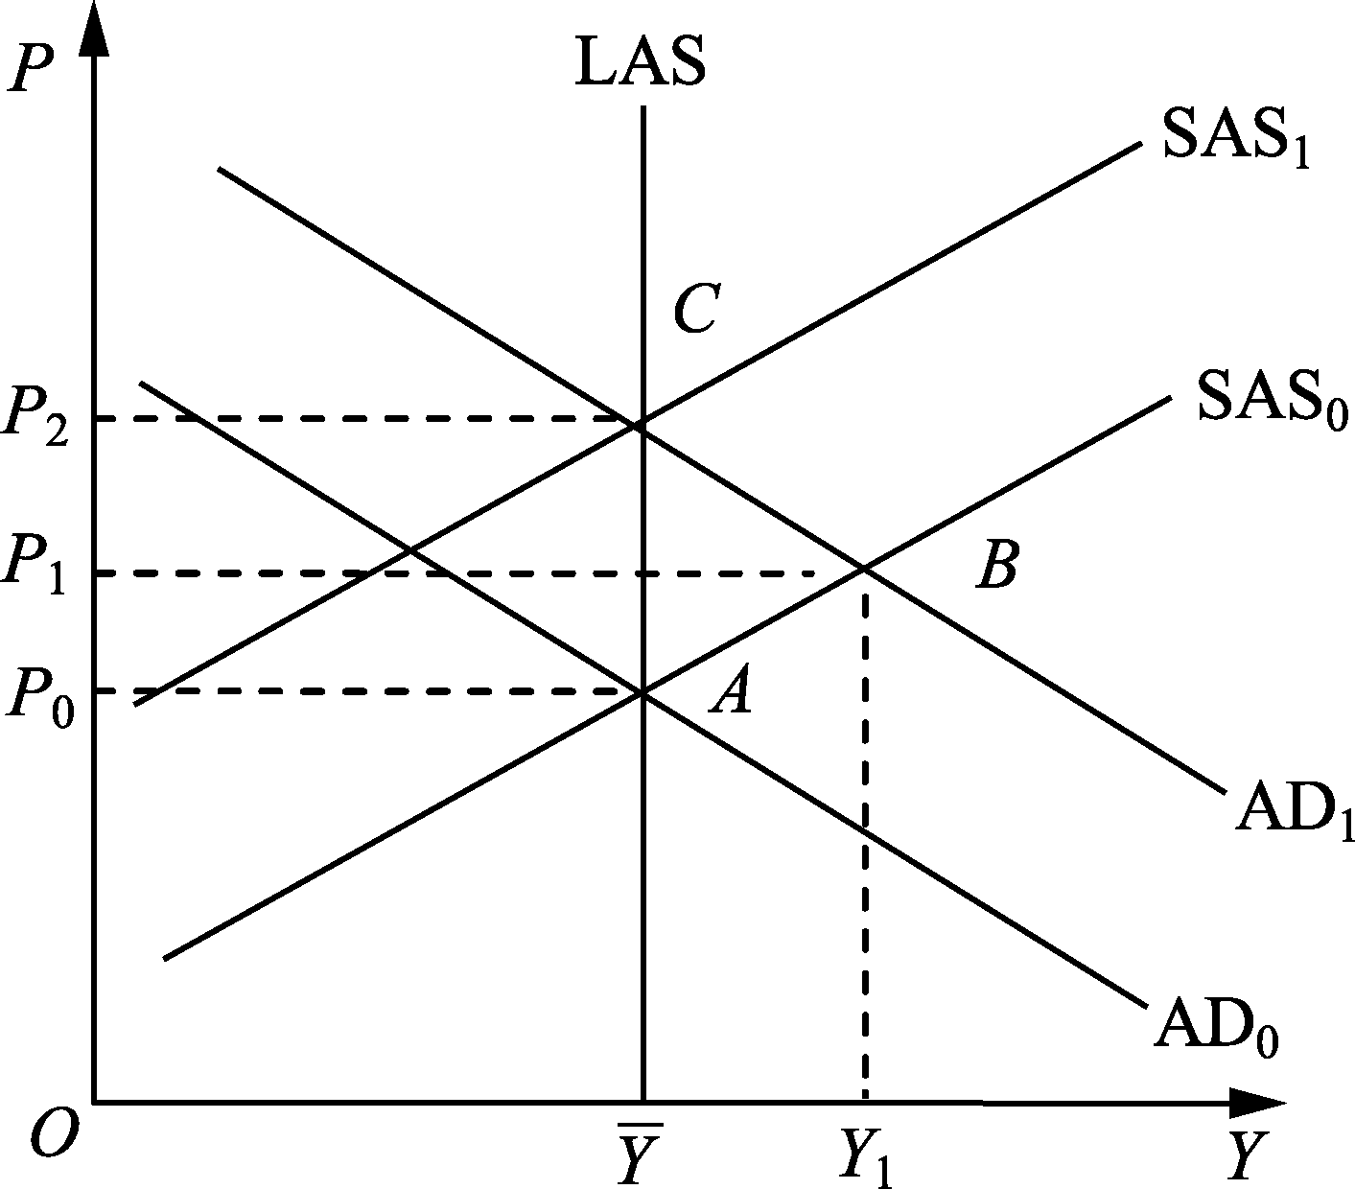

二、成本推进型通货膨胀
- 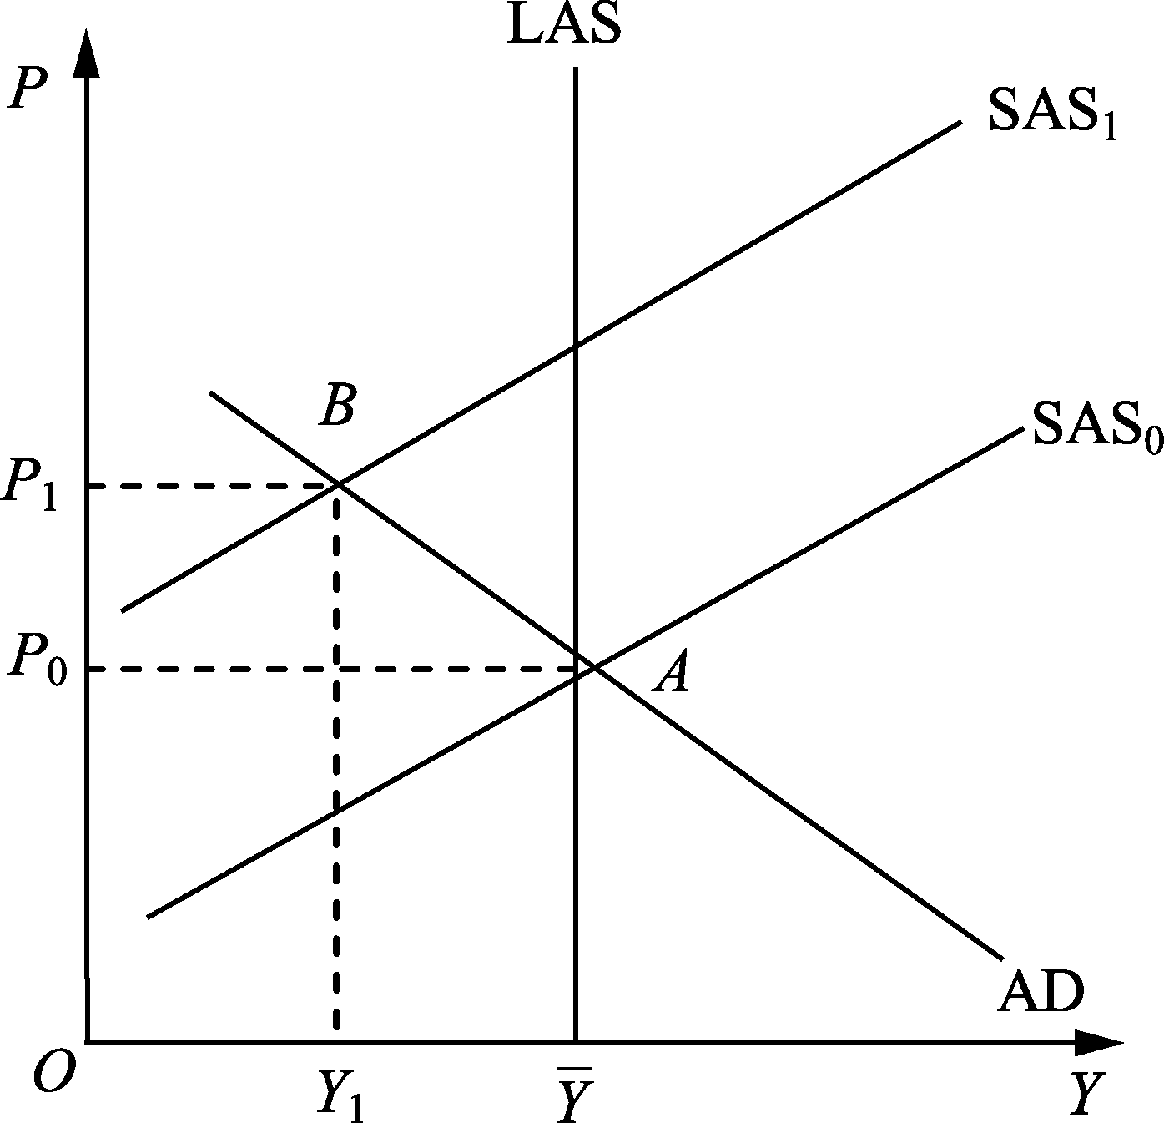

三、供求混合推进型通货膨胀
- 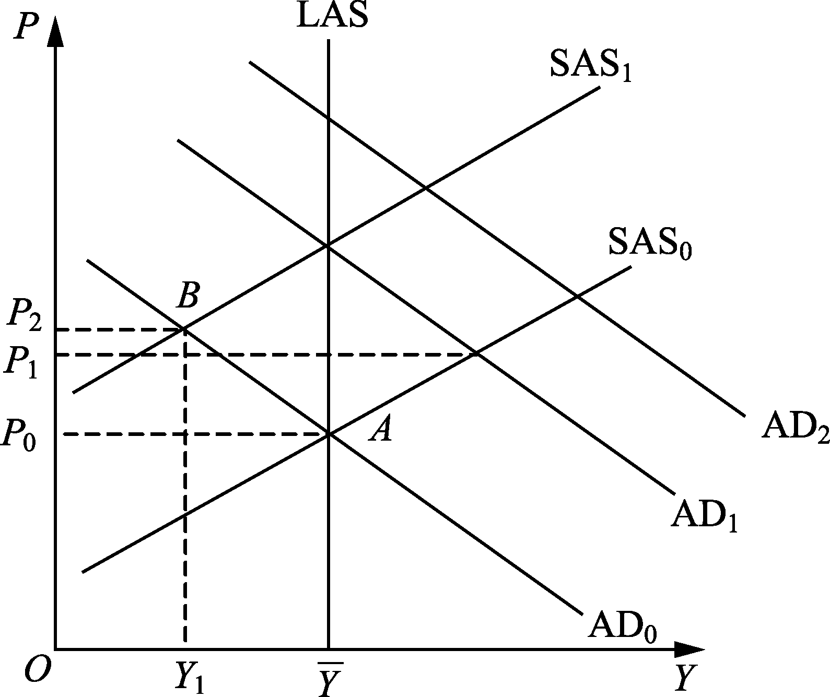

四、结构型通货膨胀

- 第三节 通货膨胀效应
- 通货膨胀效应就是通货膨胀所产生的影响和后果。

一、通货膨胀与产出效应
- 1．通货膨胀的正产出效应论
- 第一，在通货膨胀的初期，全社会都存在“货币幻觉”，即将名义价格、名义工资、名义收入的上涨看成是实际的上涨。
- 第二，通货膨胀的直接表现是货币供给过多。
- 第三，通货膨胀具有一种有利于高收入阶层(即利润收入阶层)的收入再分配效应。
- 第四，通货膨胀增加了持有现金的机会成本。资本的边际生产率和通货膨胀率之和构成了持有现金余额的机会成本。
- 2．通货膨胀的负产出效应论
- 第一，在持续性的通货膨胀过程中，市场价格机制将遭到严重破坏。
- 第二，在通货膨胀时期，货币贬值，使得货币的购买力下降。
- 第三，在通货膨胀时期，存贷款风险增大，严重的通货膨胀甚至会导致金融活动的瘫痪。
- 第四，在通货膨胀中，投机性商业资本周转加快，投机者对商品、黄金、外汇和有价证券进行投机交易可获取丰厚的投机利润。相反，投入到生产领域里的资本周转期较长，在物价上涨时期进行长期生产投资是不利的，造成生产不如囤积。结果一部分工业资本从生产领域转向流通领域，服务于投机活动，导致生产资本减少，经济衰退。
- 3．通货膨胀的无产出效应论
- 通货膨胀的无产出效应论认为通货膨胀对产出和经济成长既无正效应也无负效应的理论。这种理论认为，通货膨胀总是可以预期的，由于公众的预期，在一段时间内他们会对物价上涨做出合理的行为调整，因此，通货膨胀的各种效应的作用就会因相互抵消而不复存在。

二、通货膨胀与收入再分配效应
- 通货膨胀除了对产出、就业有影响外，还会引起国民收入再分配效应，这在前面已经简单提到，它具体表现在以下四个方面。
- (1)政府受益，公民受损。
- (2)变动收入者受益，固定收入者受损。
- (3)实际财富持有者受益，货币财富持有者受损。
- (4)债务人受益，债权人受损。

三、恶性通货膨胀与社会经济危机
- 当物价总水平的持续上涨超过一定界限从而形成恶性通货膨胀时，就有可能引发社会经济危机。
- 恶性通货膨胀会使正常的生产经营难以进行。
- 恶性通货膨胀也是投机活动盛行的温床，而投机又是经济机体的严重腐蚀剂。
- 恶性通货膨胀还会引起突发性的商品抢购和挤兑银行的风潮。
- 它所造成的收入再分配和人民生活水准的急剧下降则会导致阶级冲突的加剧，这一切的后果往往是政治的动荡。
- 严重的恶性通货膨胀最终会危及货币流通自身，导致纸币流通制度不能维持，金银贵金属会重新成为流通、支付的手段，经济不发达地区则会迅速向经济的实物化倒退。
- 所以，各国政府在未遇到特殊政治麻烦的情况下，总是把控制通货膨胀作为自己的施政目标。

- 第四节 通货膨胀的治理
- 虽然通货膨胀有不同的原因，但都会破坏正常的经济秩序。特别是在发生严重通货膨胀时，会使货币功能丧失，对经济产生巨大危害。因此，为防止和治理通货膨胀，许多国家都采取一些相应的政策和措施。
一、需求政策
- 如果通货膨胀主要是由总需求过度膨胀引起的，那么采取紧缩需求的政策就能取得一定的效果。一般减少总需求的途径主要有紧缩财政和紧缩货币两种措施。
- 紧缩财政政策的常用措施有以下几个。
- (1) 削减政府支出，包括减少军费开支和政府在市场上的采购。
- (2) 限制公共事业投资和公共福利支出。
- (3) 增加税负，以抑制私人企业投资和个人消费支出。
- 通过紧缩财政支出或提高税负，一方面压缩政府支出，另一方面抑制私人部门的需求。
- 紧缩的货币政策有时并不是指货币存量的绝对减少，而只是减缓货币供应量的增长速度，

二、收入政策
- 收入政策又称为工资物价管制政策。
- 收入政策主要针对成本推进型通货膨胀。
- 从一些国家的实践经验来看，紧缩收入政策可以采取以下三种形式。
- (1) 确定工资—物价指导线，以限制工资—物价的上升。
- (2) 管制或冻结措施，即由政府颁布法令对工资和物价实行管制，硬性规定工资和物价的上涨幅度，甚至暂时将工资和物价冻结在某一既定水平上。
- (3) 政府以税收作为奖励和惩罚的手段来限制工资—物价的增长。

三、收入指数化政策
- 收入指数化政策的内容是以条文的形式把收入与某种物价指数联系起来，使各种收入随物价指数的变动而做出调整，从而避免通货膨胀带来的损失。

四、供给政策
- 供给学派认为，治理通货膨胀，摆脱滞胀困境，治本的方法在于着力增加生产和供给。增加生产意味着经济增长，这样可以避免单纯依靠紧缩总需求引起衰退的负面效应。
- 供给学说强调供给方面因素，认为治理通货膨胀，根本的出路在于增加供给。
- 改善劳动力市场结构的人力资本政策也是针对供给方面治理通货膨胀的措施之一。

五、结构调整
- 考虑到通货膨胀的结构性，一些经济学家建议应使各产业部门之间保持一定的比例，从而避免某些产品供求因结构性失调而推动物价上涨，特别是某些关键性产品，如食品和原材料等，这一点尤其重要。
- 实行微观政策，影响需求和供给的结构，以缓和结构失调而引起的物价上涨。
- 微观货币政策包括利息率结构和信贷结构.
- 案例分析与讨论：
- 1、改革开放以来中国通货膨胀的情况、治理措施及效果
- 2、当前通货膨胀的成因及治理

第十二章 宏观经济政策
基本内容：宏观经济政策的目标与机制、相机抉择的宏观经济政策、固定的宏观经济政策、赤字及其筹资方式。
要 求：
（1）了解宏观经济政策的目标与机制
（2）理解相机抉择的宏观经济政策及其影响
（3）理解固定的宏观经济政策及其影响
课时分配：5课时，其中理论讲授3课时，案例分析与讨论2课时
开篇案例：扩张的财政政策和稳健的货币政策
- 第一节 宏观经济政策的目标与决策机制
- 人们制定经济政策的最基本目标是为了经济的平稳有效地运行。一般而言，微观经济政策以效率与公平为目标，而宏观经济政策则以稳定与增长为目标。本节主要考察宏观经济政策的目标与决策机制。

一、宏观经济政策的目标
- 充分就业
- 经济增长
- 物价稳定
- 汇率稳定
- 国际收支平衡。

二、宏观经济政策的决策机制
- 1．宏观经济政策的决策过程
- 宏观经济政策是一种政府行为，从西方国家的情况来看，参与决策过程的政策主体有选民、中央银行、议会与政府。
- 决策的政府机构主要是议会、政府与中央银行。
- 西方中央银行通常具有较强的独立性。
- 宏观经济政策从形成、制定到实施，实际是一个利益协调的过程。
- 2．中央银行与货币政策
- 发行的银行
- 国家的银行
- 银行的银行
- 3．议会与财政政策
- 在西方各国的财政政策的形成过程中，议会起着关键的作用。议会的各种专门委员会制订财政政策，然后由议会批准，政府实施。
- 议会在财政政策决策中具有以下特点。
- 第一，议会对财政政策起到决定、审查与批准的作用。
- 第二，议会要受多种因素的影响。其一是受选民的影响；其二是受某些利益集团的影响。
- 4．政府在宏观经济政策中的作用
- 政府在形成宏观经济政策中的作用主要是提出建议和进行劝说。
- 政府在政策形成过程中的特点是：
- 第一，政府作为行政职能机构，为议会决策提供各种可供选择的方案。
- 第二，政府是财政政策的实施者，议会所做出的决议要由政府去实行。
- 第三，政府不是最终的决策者，因为财政政策由议会决定(总统可以批准或否决)，货币政策由中央银行决定。
- 第二节 宏观经济政策中的相机抉择与固定规则
- 无论是货币政策还是财政政策，都不是在一成不变的宏观经济环境中应用的。为了理解政府所采用的各种政策，这里把所有可能采用的政策划分为两大类：相机抉择与固定规则。
一、宏观经济政策中的相机抉择
- 1．相机抉择的定义
- 相机抉择又称反馈规则(Feedback Rule)，规定政策行为要对经济状态的变动作出反应。
- 2．相机抉择对预期的影响
- 按照相机抉择，政策工具的变动是对经济状况的直接反应。
- 3．相机抉择的政策效应
- 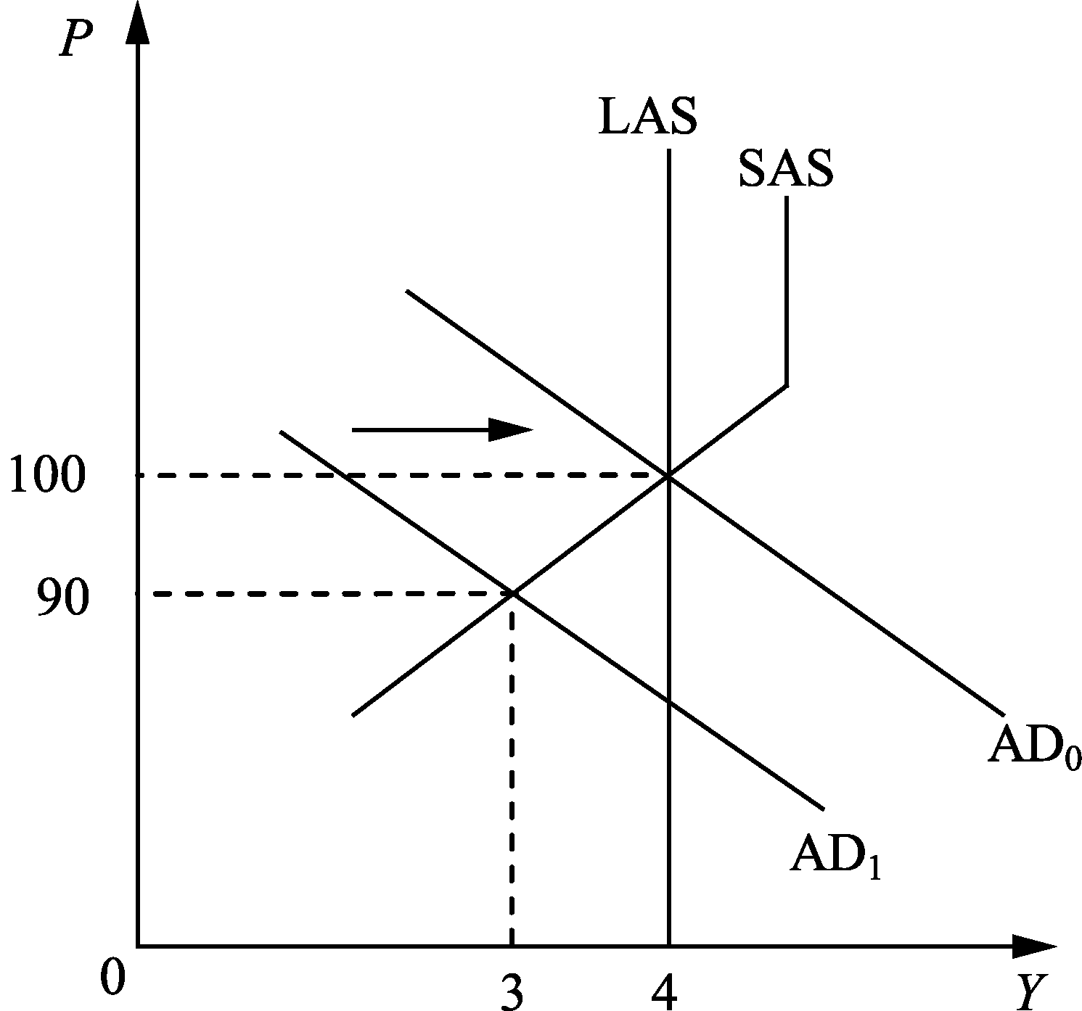
- 4．制约相机抉择的有效性因素
- 一些经济学家认为，就经济政策的重要性而言，不应该依据相机抉择将它完全交给政策制定者任意处置，否则极有可能导致经济政策的滥用。

二、宏观经济政策中的固定规则
- 1．固定规则的定义
- 固定规则(Fixed Rule)是规定所执行的政策不取决于经济状况。
- 这一政策就是要防止货币量增加成为通货膨胀的根源。
- 按这一规则来增加货币量，就可以在长期中实现物价稳定的目标。
- 2．固定规则对预期的影响
- 按照固定规则，在确定政策工具时不用管经济是萧条，还是繁荣；是进入了衰退，还是开始了复苏。因此，固定规则也对预期的形成产生了重要的影响。
- 3．固定规则的政策效应
- 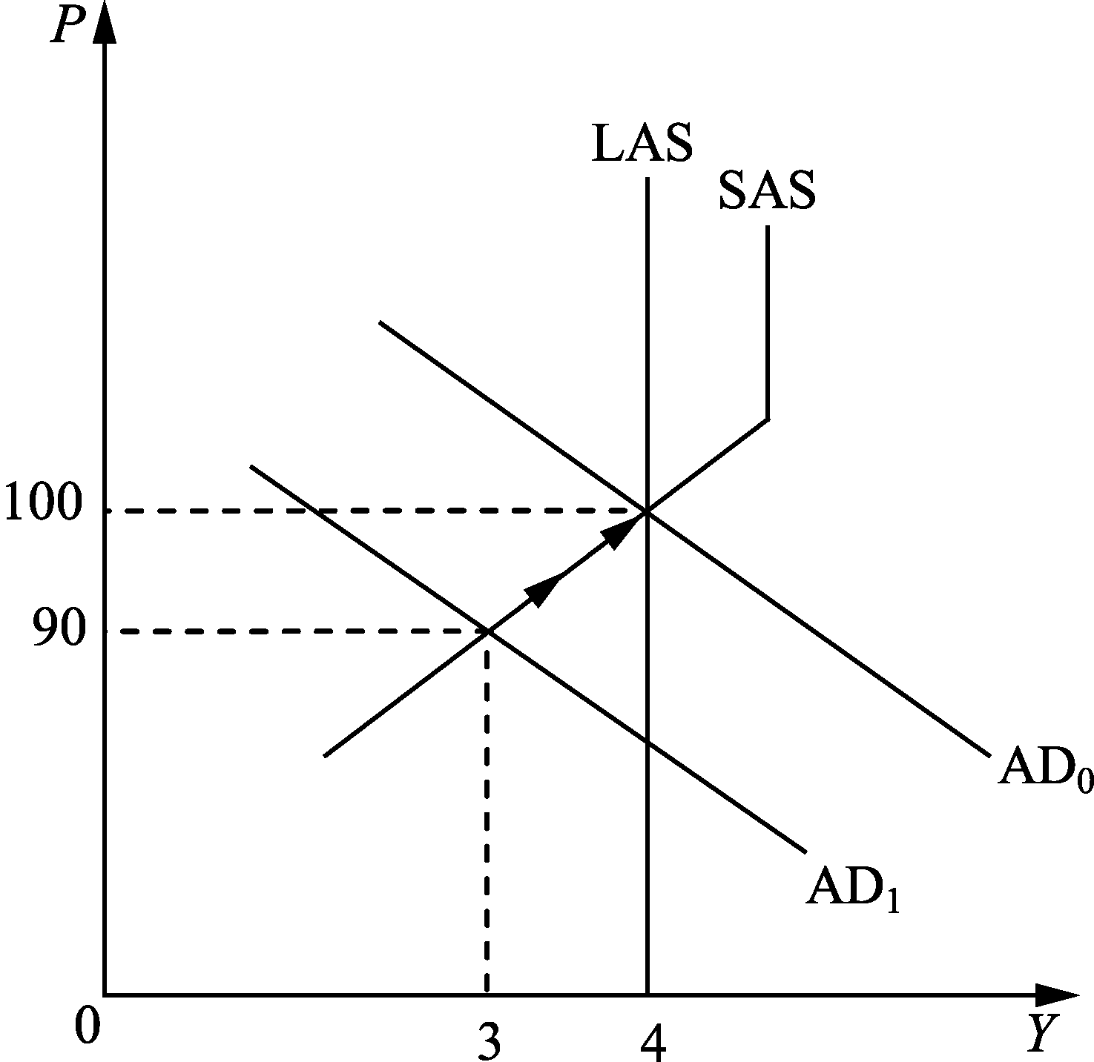
- 4．货币政策中的固定规则
- 即使承认固定规则要优于相机抉择，关于宏观经济政策的争论也难以平息。
- 5．财政政策中的固定规则
- 在财政政策方面的固定规则主要是预算平衡策略。
- 因为采用严格的预算平衡规则，会使政府税收和转移支付制度所具备的自动稳定器功能丧失。

- 第三节 赤字与筹资方式
- 政府的预算盈余(Budget Surplus)或赤字(Deficit)是在某一既定时期内政府所得到的税收与其总支出之间的差额。一般来说，用来衡量政府盈余与赤字的时期为一年。
- 政府的总支出是政府购买物品与劳务、转移支付和为政府债券支付的利息的总和，如果支出大于税收，政府就有赤字。
- 如果盈余(或赤字)为零，即税收等于支出，政府预算就是平衡的。平衡的预算(Balanced Budget)是既无盈余又无赤字时的政府预算。
- 为了给赤字筹资，政府要出售债券，但是出售债券的影响取决于谁购买债券。如果中央银行购买了债券，债券会引起货币供给增加；如果是其他人而不是中央银行购买了债券，债券就不会引起货币供给的变动。

一、用债务筹资方式弥补赤字
- 债务筹资是通过把债券卖给中央银行以外的任何人(居民、企业与外国人)来为政府赤字筹资。

二、用货币筹资方式弥补赤字
- 货币筹资是通过把债券卖给中央银行为政府赤字筹资，这样做的结果会创造出增加的货币。
- 货币供给的增加引起总需求的增加。更高的总需求最终会引起物价水平上升。因此，长期的货币筹资会不断地增加总需求并加剧通货膨胀。
- 表12-1 债务筹资与货币筹资的比较
三、李嘉图等价
- 英国古典经济学家大卫·李嘉图第一次提出，用债务筹资和用税收来为政府支出进行支付是相同的。这说明，政府购买的水平高低是重要的，但用哪一种方法筹资是无所谓的。后来理性预期学派的美国经济学家罗伯特·巴罗发展了这一学说，并将其称为李嘉图等价原理。
- 李嘉图等价的主要观点是，如果人们完全考虑到了未来向他们所征收的税收要用来支付公债的利息，那么，在当前收税为政府购买筹资和用债务筹资并在未来支付利息是相等的。
- 